**MÓDULO DE CRÉDITO Y COBRANZAS**



ÍNDICE DE CONTENIDO

**1.** **TIPO DE CAMBIO** 4

**1.1.** **TIPO DE CAMBIO OFICIAL** 4

**1.2.** **TIPO DE CAMBIO PARALELO** 6

**2.** **CLIENTE** 8

**2.1.** **INFORMACIÓN GENERAL** 9

**2.2.** **DOCUMENTOS VENCIDOS** 10

**2.3.** **INFORMACIÓN DE CRÉDITO GENERAL** 11

**2.4.** **INFORMACIÓN DE CLIENTE** 12

**2.5.** **DIRECCIONES** 13

**2.6.** **PERSONAS DE CONTACTO** 14

**2.7.** **GRUPO DE TERCEROS** 14

**2.8.** **DOCUMENTOS DE CRÉDITOS** 15

**3.** **MANEJO DE GRUPOS DE EMPRESAS** 16

**3.1.** **CREACIÓN DE GRUPO DE EMPRESAS** 16

**3.2.** **CRÉDITO DE GRUPO DE EMPRESAS** 18

**4.** **MANEJO DE CRÉDITOS EN PEDIDOS DE VENTA** 18

**4.1.** **REGLAS DE APROBACIÓN DE CRÉDITO** 18

**4.2.** **EVALUACIÓN DE PEDIDO DE VENTA CON CRÉDITO** 21

**5.** **NOTA DE CRÉDITO** 24

**6.** **NOTA DE DÉBITO** 28

**7.** **NOTA DE CRÉDITO POR DEVOLUCIÓN DE MATERIAL** 31

**8.** **LETRAS** 34

**8.1.** **CANJE DE LETRAS** 34

**8.2.** **LETRA DE CAMBIO DE VENTA** 38

**8.3.** **RENOVACIÓN / REFINANCIACION DE LETRAS** 41

**8.4.** **ANULACION DE CANJE/RENOVACION/REFINANCIACION DE LETRAS** 44

**8.5.** **PLANILLA DE LETRAS** 48

**8.5.1.** **ENVÍO DE LETRAS A COBRANZA** 48

**8.5.2.** **COBRO DE LETRAS EN DESCUENTO** 51

**8.5.3.** **ENVÍO DE LETRAS A COBRANZA LIBRE** 57

**8.5.4.** **ENVÍO DE LETRAS A PROTESTO** 59

**9.** **CHEQUES** 62

**9.1.** **MANEJO DE CHEQUES** 63

**9.2.** **COBRO DE CHEQUES** 65

**10.** **PERCEPCIÓN** 65

**10.1.** **COBRO DE PERCEPCIÓN** 66

**10.2.** **COMPROBANTE DE PERCEPCION DE VENTA** 68

**11.** **RETENCIÓN** 70

**11.1.** **COBRO DE RETENCIÓN** 71

**11.2.** **COMPROBANTE DE RETENCIÓN** 73

**11.3.** **REPORTE RETENCIONES DE VENTA** 75

**12.** **DETRACCIÓN** 77

**12.1.** **COBRO DE DETRACCIÓN** 77

**12.2.** **REPORTE DETRACCIONES POR COBRAR** 79

**13.** **COBRANZA** 81

**13.1.** **COBROS** 82

**13.2.** **COBROS BIMONEDA** 85

**13.3.** **CUENTAS POR COBRAR** 88

**14.** **MANEJO DE CAJA** 90

**14.1.** **CREACIÓN DE CAJA** 90

**14.2.** **COBROS EN CAJA** 91

**14.3.** **RETIRO DE EFECTIVO EN CAJA PARA DEPOSITO EN BANCO** 95

**14.4.** **PROCESAR TRANSFERENCIA DE EFECTIVO A BANCO** 98

**CRÉDITO Y COBRANZAS**

1. **TIPO DE CAMBIO**

Los tipos de cambio sirven para poder realizar operaciones en múltiples monedas, existen dos tipos de cambio para ingresar en el sistema:

* Tipo de cambio oficial
* Tipo de cambio paralelo

El tipo de cambio oficial es el que nos da la SUNAT y el tipo de cambio paralelo es el que ingresamos para realizar nuestras operaciones de ventas y cobros, para lo demás se utiliza el tipo de cambio oficial.

* 1. **TIPO DE CAMBIO OFICIAL**

Dirígete a la ventana “Tipo de cambio oficial” ayudándote de la sección de búsqueda rápida.

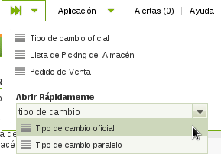

En esta ventana se listan todos los tipos de cambio oficial ingresados, desde aquí se puede ingresar un tipo de cambio oficial de dos maneras:

1. **Crea un nuevo registro** e ingresa la información requerida:

* **Organización:** Selecciona * para que el tipo de cambio oficial sea aplique a todas las organizaciones.
* **Moneda:** Moneda que quieres convertir.
* **Moneda objetivo:** Moneda a la que quieres convertir.
* **Multiplicar por:** El valor multiplicador utilizado para la conversión de la “Moneda” a la “Moneda objetivo”
* **Dividir por:** Se llena automáticamente a partir del valor en “Multiplicar por”.
* **Valido desde:** Fecha desde donde se comienza a utilizar este tipo de cambio.
* **Valido hasta:** Fecha hasta donde es válido este tipo de cambio.

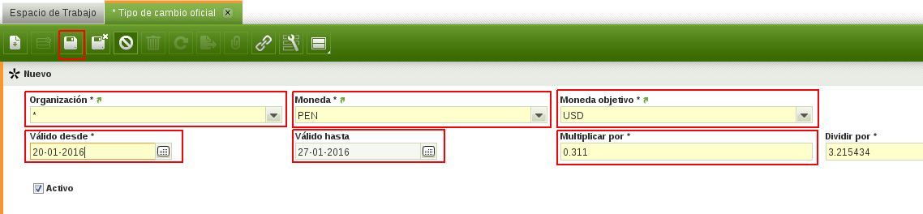

Para finalizar si ya se tiene ingresado los datos del nuevo tipo de cambio solo guarda el registro para terminar.

1. **Selecciona un registro** de tipo de cambiocualquiera para que aparezca el botón “Nuevo Tipo de Cambio” y da clic en ese botón.

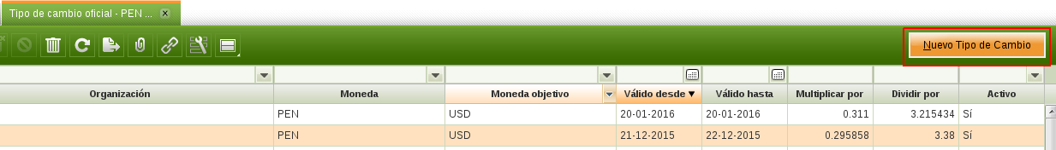

Aparecerá una ventana para ingresar los tipos de cambio considerando como moneda la moneda peruana (S/.), ingresa la “Fecha” para el inicio de su validez e ingresa el valor de cada tipo de cambio (puedes copiarlos directamente de la página de SUNAT: http://sbs.gob.pe/app/stats/tc-cv.asp).

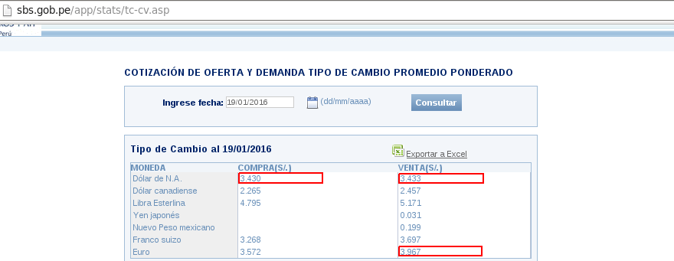

Una vez ingresados los datos da clic en “Aceptar” para que genere tres nuevos Tipos de Cambio (T/C): Compra de Soles a Dólares, Venta de Soles a Dólares y Venta de Soles a Euros.

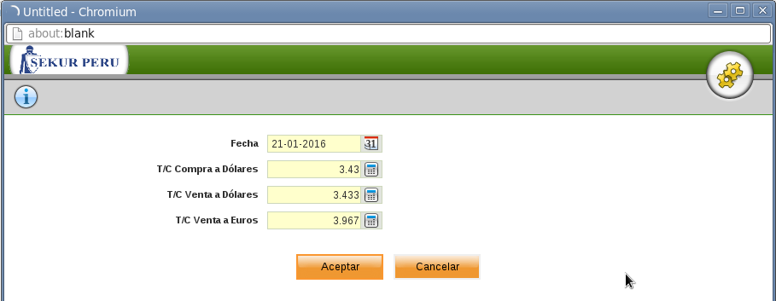

Un mensaje muestra que se crearon satisfactoriamente los tres tipos de cambio oficial con los datos que ingresamos.

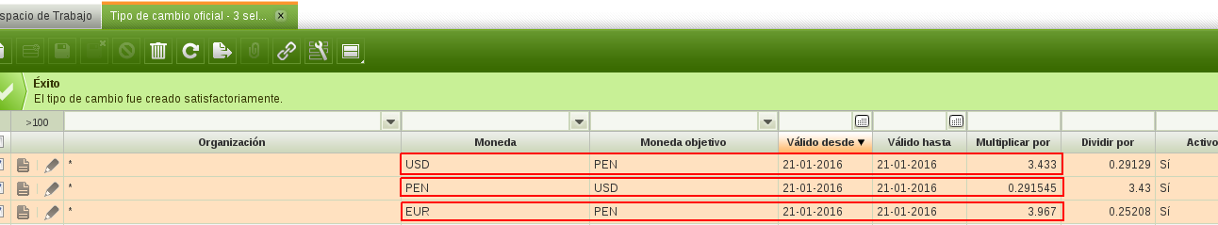

* 1. **TIPO DE CAMBIO PARALELO**

Dirígete a la ventana “Tipo de cambio paralelo” ayudándote de la sección de búsqueda rápida.

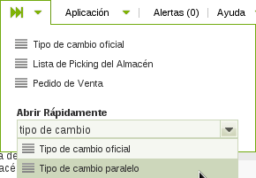

En esta ventana se listan todos los tipos de cambio paralelo ingresados (similar a la ventana de tipo de cambio oficial). Puedes ingresar un tipo de cambio paralelo de dos maneras:

1. **Crea un nuevo registro** e ingresa la información requerida, selecciona la “Organización” * para que el tipo de cambio oficial sea aplique a todas las organizaciones, la “Moneda” y la “Moneda objetivo” a la que quieres convertir, el valor multiplicador utilizado para la conversión y las fechas de validez del tipo de cambio.

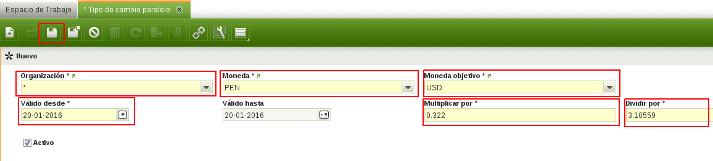

Para finalizar si ya se tiene ingresado los datos del nuevo tipo de cambio solo guarda el registro para terminar.

1. **Selecciona un registro** de tipo de cambiocualquiera para que aparezca el botón “Nuevo Tipo de Cambio” y da clic en ese botón.



Aparecerá una ventana para ingresar los tipos de cambio considerando como moneda la moneda peruana (S/.).

Una vez ingresados los datos da clic en “Aceptar” para que genere tres nuevos Tipos de Cambio (T/C): Compra de Soles a Dólares, Venta de Soles a Dólares y Venta de Soles a Euros. (Puedes copiarlos directamente de la página de SUNAT: http://sbs.gob.pe/app/stats/tc-cv.asp).



Un mensaje muestra que se crearon satisfactoriamente los tres tipos de cambio paralelo con los datos que ingresamos.

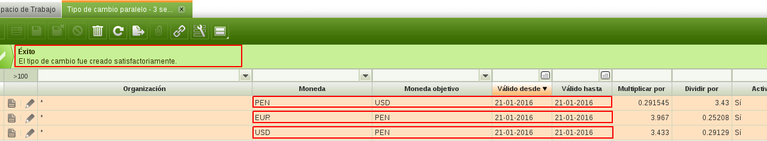

1. **CLIENTE**

En la ventana “Terceros” se listan todos los terceros que tienen a relación con la empresa, pueden ser clientes, avales, representantes de venta, también están los proveedores, trabajadores, entre otros. En esa sección vamos a limitarnos a ver información solo de clientes, esta ventana es similar a una agenda donde podemos ver todo acerca de un cliente.

Dirígete a la ventana “Terceros” ayudándote de la sección de búsqueda rápida.

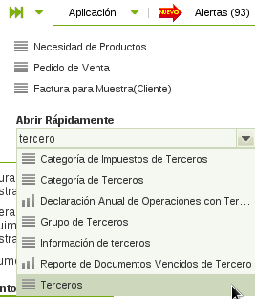

Filtra la ventana, selecciona Cliente en el campo “Categoría de Terceros” para ver solo clientes y selecciona una empresa en “Organización” para filtrar solo sus clientes.

Ahora tenemos la ventana “Terceros” con solo clientes de la empresa seleccionada.

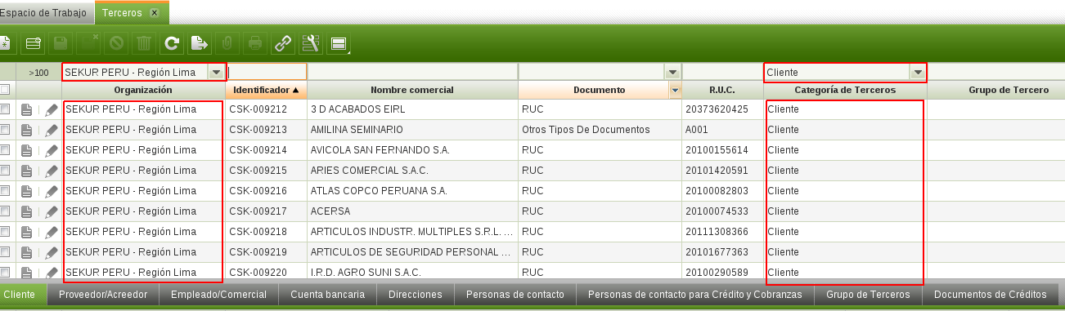

A continuación se detallará la información que podemos ver de un cliente.

* 1. **INFORMACIÓN GENERAL**

Da doble clic sobre algún registro de la ventana “Tercero” para ingresar en algún cliente y ver su información general en la cabecera.

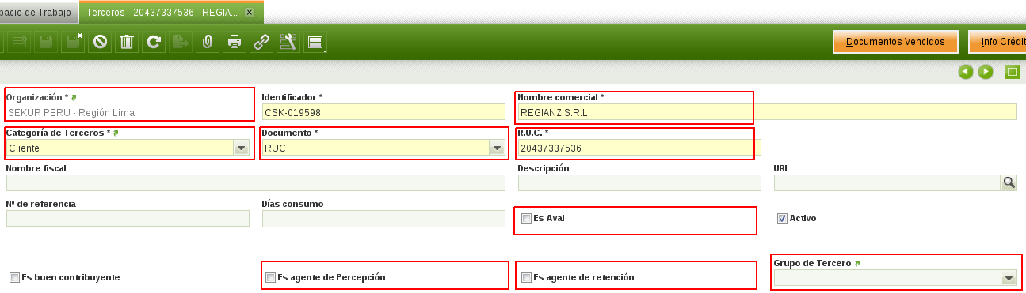

* 1. **DOCUMENTOS VENCIDOS**

Si desea información sobre documentos vencidos del cliente, en la cabecera del cliente da clic en el botón “Documentos Vencidos”.

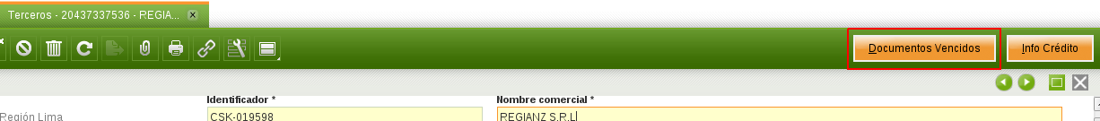

Da clic en “Aceptar” para confirmar.

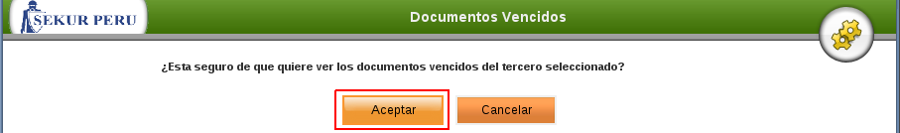

La ventana que aparece nos muestra un detalle de los documentos que el cliente aun no ha pagado y que están vencidos, nos muestra el monto total y el de la deuda así como también un enlace a cada documento vencido para revisarlos más detalladamente si fuera necesario.

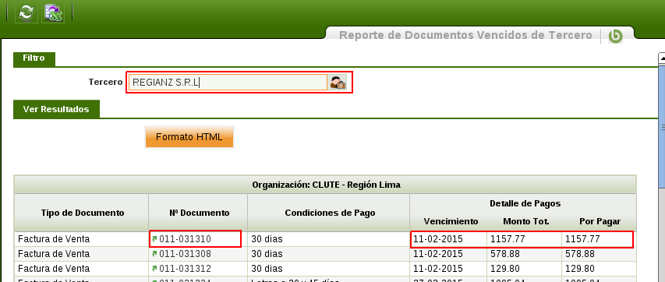

* 1. **INFORMACIÓN DE CRÉDITO GENERAL**

Si desea información de crédito del cliente en las demás empresas relacionadas, en la cabecera del cliente da clic en el botón “Info Crédito”.

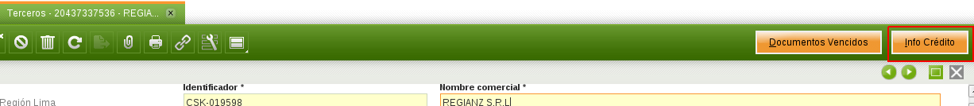

Da clic en “Aceptar” para confirmar.

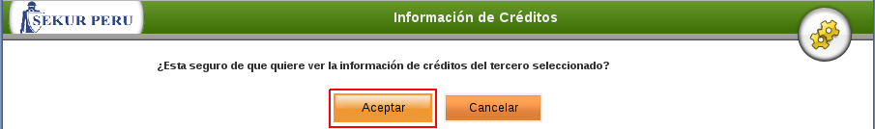

La ventana que aparece nos muestra el crédito que el cliente tiene en cada empresa así como el crédito que ha usado y el saldo que le queda, tanto en soles como en dólares y total que resume el estado de su crédito en todas las empresas.

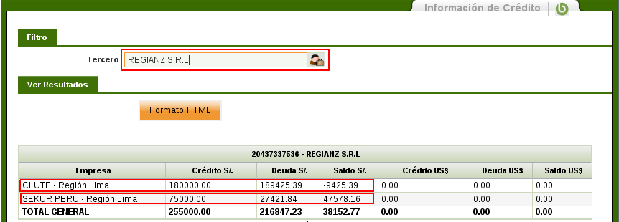

* 1. **INFORMACIÓN DE CLIENTE**

En la ventana del cliente, dirígete a la pestaña “Cliente”, aquí podemos ver principalmente:

* El crédito del cliente en la empresa a la que pertenece, podemos ver su crédito límite, el crédito usado y la moneda del crédito, además el crédito disponible tanto en soles como en dólares.
* Si el cliente es Whitelisted.
* La fecha de Vencimiento de Infocorp.
* Una referencia a su Aval.
* Configuración de su método y forma de pago por defecto así como si trabaja nos compra en soles o en dólares (esta información la trabaja el Área de Ventas).

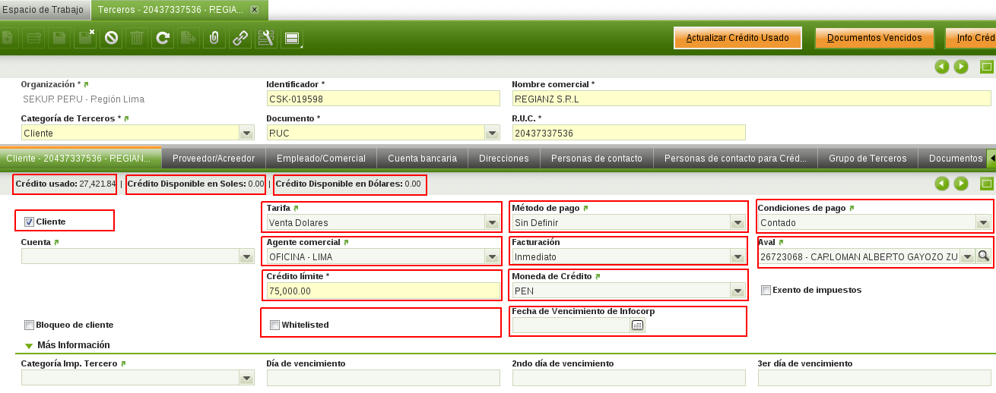

Opcionalmente si desea tener los datos de crédito del cliente lo mas actual posible, entonces puede dar clic al botón “Actualizar Crédito Usado” para calcular en el momento el crédito actual del cliente, ya que este es un valor que se actualiza solo.

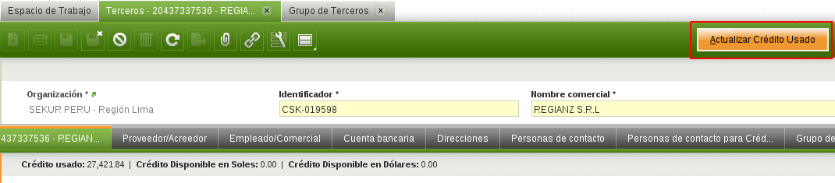

Da clic en “Aceptar” para confirmar.

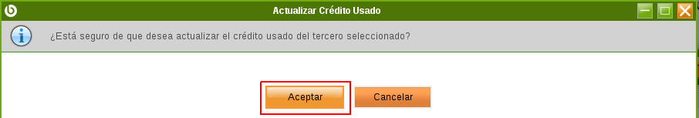

Un mensaje del éxito de la actualización y los créditos quedarán con el valor actualizado si es que antes no lo estaban ya.

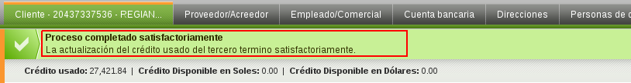

* 1. **DIRECCIONES**

En la ventana del cliente, dirígete a la pestaña “Direcciones” para ver las distintas direcciones que pueda tener el cliente, direcciones de facturación y/o entrega, junto a teléfonos.

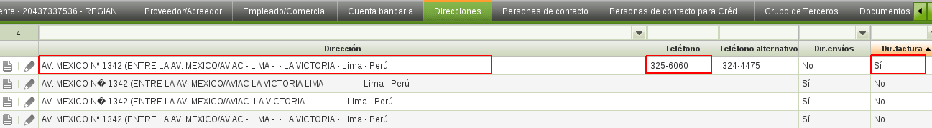

* 1. **PERSONAS DE CONTACTO**

En la ventana del cliente, dirígete a la pestaña “Personas de Contacto para Crédito y Cobranzas”, para ver los datos de estas personas.



* 1. **GRUPO DE TERCEROS**

En la cabecera del cliente, en el campo “Grupo de Tercero” se tiene la opción de seleccionar alguno de los grupos para establecer el grupo de empresas al que el cliente pertenece.

En la ventana del cliente, dirígete a la pestaña “Grupo de Terceros” donde se listan todos los clientes que pertenecen al mismo grupo comercial que el cliente seleccionado, lo que se puede ver principalmente es la información de crédito de cada cliente del grupo (Véase Sección 3 para más información acerca de cómo se manejan los grupos de empresas).

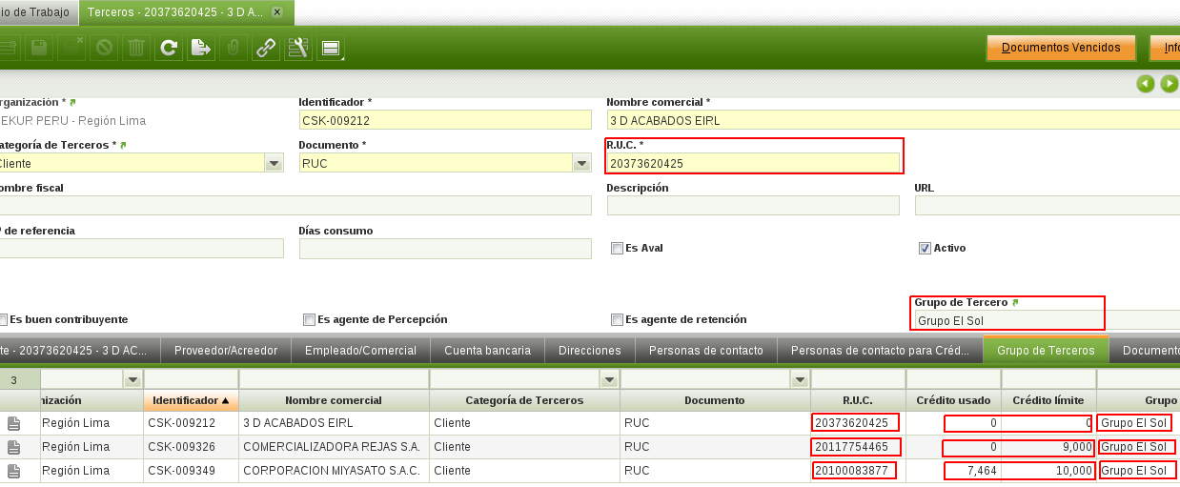

* 1. **DOCUMENTOS DE CRÉDITOS**

En la ventana del cliente, dirígete a la pestaña “Documentos de Créditos” están listados los documentos adjuntos relacionados al cliente como el documento de Infocorp o el documento de Referencias Comerciales que el área de créditos sube.

La pestaña “Documentos de Créditos” solo es accesible para el Área de Créditos.

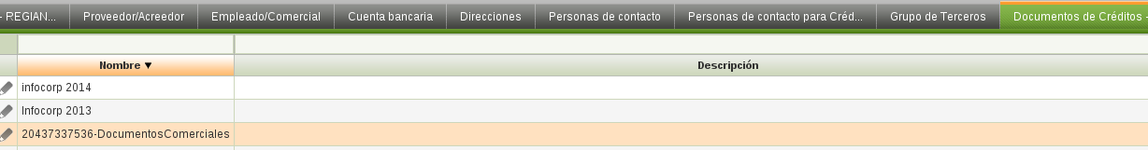

Para adjuntar un nuevo documento, crea un registro, dale un nombre y opcionalmente una descripción al documento que vas a subir.



Guarda y da clic en el enlace que dice “Añadir” para poder adjuntar.

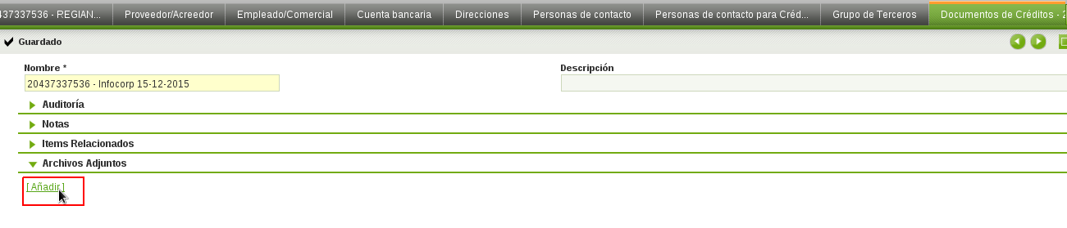

En la ventana que aparece selecciona el documento a adjuntar del disco duro de tu computadora, añade opcionalmente una descripción y da clic en “Subir” para adjuntar el documento.

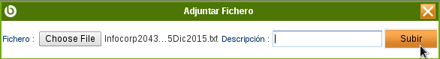

Finalmente el documento se ha adjuntado.

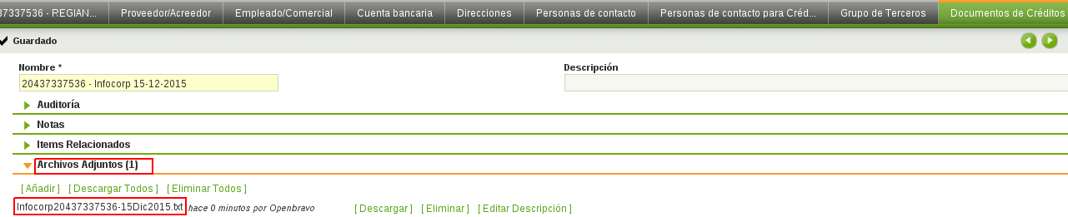

1. **MANEJO DE GRUPOS DE EMPRESAS**

El manejo de Grupos está a nivel de empresas, en cada empresa se manejan clientes y grupos de clientes, los grupos de clientes manejan una línea global que resulta ser la suma de la línea de crédito de los clientes que pertenecen al grupo.

* 1. **CREACIÓN DE GRUPO DE EMPRESAS**

Los grupos se manejan a través de la ventana “Grupo de Terceros”. Dirígete a la ventana utilizando la sección de búsqueda rápida.

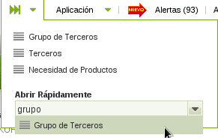

En la ventana “Grupo de Terceros” se puede visualizar información de créditos del grupo y en la pestaña “Tercero” se visualiza la información de cada cliente asociado a este grupo.

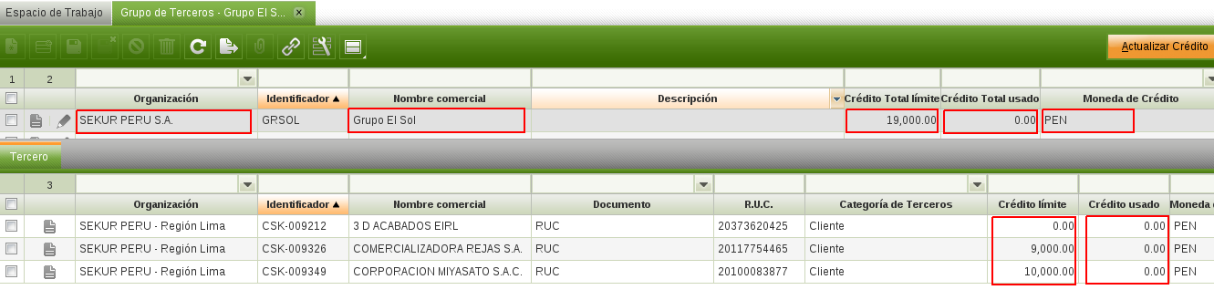

Para crear un nuevo grupo, da clic en crear un nuevo registro.

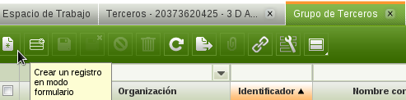

Ingresa los datos requeridos en la cabecera como la organización donde pertenecen los clientes que estarán en el grupo, el nombre del grupo y la moneda en la que va trabajar la línea global de crédito.

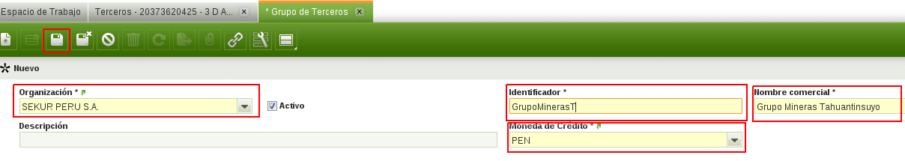

Guarda. Ahora el grupo ya está ingresado y se puede observar en la barra de estado, la línea global del grupo y cuanto se ha usado de crédito a nivel grupal, en este caso 0 por que el grupo es nuevo y aun no tiene los clientes asociados.

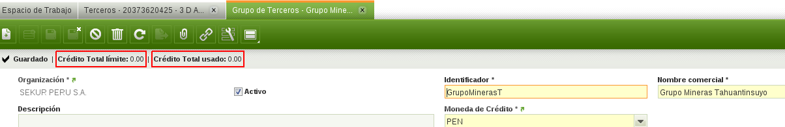

Para incorporar clientes al grupo hay que establecer para cada cliente, el grupo que acabamos de crear (Véase Sección 2.7), luego de eso actualiza la ventana “Grupo de Terceros”, puede ver los clientes que pertenecen al grupo, su información de crédito, así como también información de la línea global del grupo.

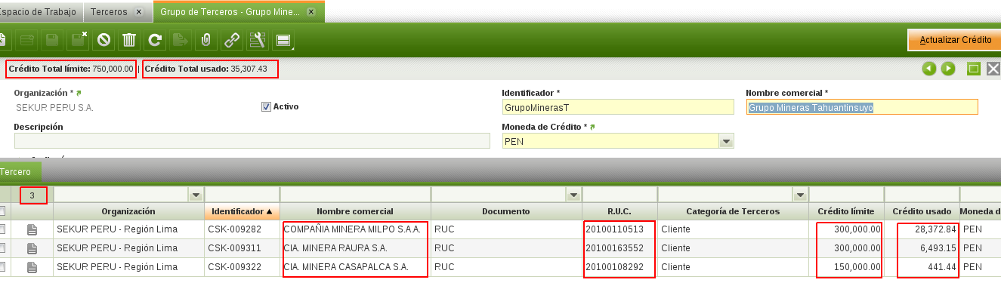

* 1. **CRÉDITO DE GRUPO DE EMPRESAS**

En la ventana “Reglas de Aprobación Créditos de Venta” existen reglas de créditos en cuanto a grupos de clientes, estas reglas pueden restringir el crédito a nivel de grupo o de cliente (Véase Sección 4.1 para más información de ventana “Reglas de Aprobación Créditos de Venta”). El crédito de grupo según estas reglas se maneja de la siguiente forma:

* Cuando alguna de las razones sociales que pertenece a un grupo tiene deuda, entonces se va a restringir los créditos a nivel grupo, es decir a todos los miembros del grupo.
* Si algún pedido de venta supera el crédito del cliente o supera el crédito total del grupo al que pertenezca también se le bloqueará dicho pedido.

1. **MANEJO DE CRÉDITOS EN PEDIDOS DE VENTA**
   1. **REGLAS DE APROBACIÓN DE CRÉDITO**

Dirígete a la ventana “Reglas de Aprobación Créditos de Venta”, ayudándote de la sección de búsqueda rápida.

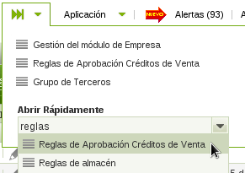

La ventana “Reglas de Aprobación Créditos de Venta” muestra un listado de las reglas de visado y bloqueo automático para pedidos de venta.

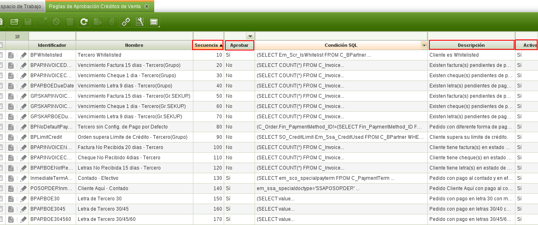

Las reglas son insertadas por el encargado del Área de Sistemas, al ingresarlas hay que llenar ciertos campos, cada uno de estos campos son:

* **Identificador:** Código identificador de regla, debe ser único.
* **Nombre:** Nombre de la regla.
* **Secuencia:** Orden de ejecución de la regla.
* **Aprobar:** “Si” significa que si cumple con la regla visará el pedido de venta automáticamente y “No” que lo bloqueará.
* **Condición SQL:** Código SQL que implementa la lógica de la regla, condición para que el pedido defina si cumple o no con la regla.
* **Descripción:** Descripción que se muestra al vendedor en el pedido de venta si cumple con la regla.
* **Activo:** “Si” significa que la regla es considerada en las evaluaciones de pedidos y “No” que no es tomada en cuenta.

Cada regla es una condición y estas son ejecutadas al momento de registrar un pedido de venta, en ese momento el pedido pasa por una evaluación automática ejecutando cada una de las reglas activas según su número de secuencia.

Si durante la evaluación se cumple con alguna regla inmediatamente el pedido se visa/bloquea según la regla y termina la evaluación del pedido pero si durante la evaluación ninguna regla por la que paso cumplió su condición entonces de todas maneras se requerirá de una evaluación manual del pedido por parte del encargado del Área de Créditos (Véase Sección 4.2).

A continuación se explica cada regla en el orden en el que serán ejecutadas:

1. Si el cliente es whitelisted todos sus pedidos con crédito serán visados automáticamente.



1. Si alguna de las razones sociales que pertenece a un grupo tiene deuda, se va a restringir los créditos a nivel grupo, es decir que las siguientes reglas bloquearan los pedidos al cliente y a los miembros de su grupo.



1. Con respecto a los créditos por cliente, si este compra por las 3 empresas del Grupo, al tener deuda en una de ellas, no se autoriza por ninguna de las 2 restantes. Las siguientes reglas bloquearan los pedidos al cliente moroso en cualquier empresa.



1. Si el cliente está comprando a crédito pero no con la forma usual de crédito se le bloqueara el pedido automáticamente.



1. Si algún pedido de venta supera el crédito del cliente o el supera el crédito total del grupo al que pertenezca también se le bloqueara el pedido.



1. Si el cliente del pedido va a comprar a crédito pero tiene facturas, cheques o letras que no ha enviado se le bloqueara el pedido automáticamente.



1. Si el cliente va a pagar su pedido en efectivo el pedido será visado automáticamente.



1. Si el pedido del cliente tiene un monto entre 400 y 3000 y va a ser pagado con letra a 30 días o si el monto está entre 3001 y 9000 y será pagado con letras de 30/45 días o si el monto es mayor a 9001 pero será pagado con letras de 30/45/60 días, entonces el pedido será visado automáticamente.



* 1. **EVALUACIÓN DE PEDIDO DE VENTA CON CRÉDITO**

En el caso de necesitar la evaluación directa del pedido por parte del encargado del área de créditos, ir a la ventana “Aprobación Créditos de Venta” ayudándote de la sección de búsqueda rápida.

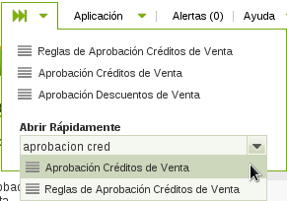

En la ventana “Aprobación Créditos de Venta” se listan todos los pedidos de venta pendientes de visado por créditos que no han cumplido con ninguna de las reglas de visado/bloqueo automática (Véase Sección 4.1).

Al seleccionar el pedido a evaluar y abrirlo para revisarlo podemos ver la información del pedido, además el campo “Comentarios de créditos” que sirve para agregar alguna explicación de la evaluación del pedido que verá luego el vendedor, y la pestaña “Cliente” para ver información más a detalle del cliente que hace el pedido.

Al evaluar se escoge entre aprobar o desaprobar el pedido, al desaprobar bloqueas el pedido es decir que ya no puede continuar con el proceso de ventas y al aprobar se le está dando el visto bueno.

Para visar un pedido selecciona el pedido a evaluar, clic en “Aprobar”.

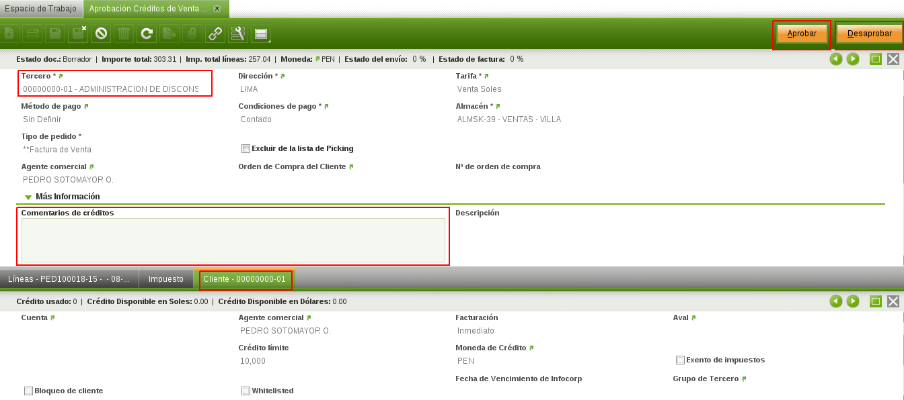

En la ventana de confirmación, clic en “Aceptar” para confirmar la aprobación.

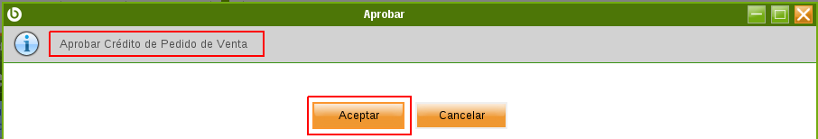

Ya evaluado el pedido satisfactoriamente desaparece de la ventana “Aprobación Créditos de Venta” y finalmente queda aprobado/visado el crédito para el cliente.

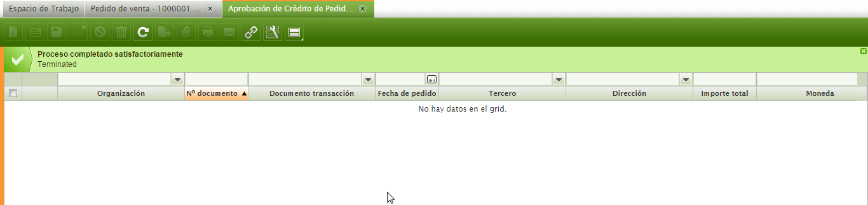

Para bloquear un pedido selecciona el pedido a evaluar, clic en “Desaprobar” y sigue el mismo procedimiento que para visarlo.

* 1. **RE-EVALUACIÓN DE PEDIDO DE VENTA CON CRÉDITO**

En el caso el pedido cumplió con alguna regla de bloqueo automático o el encargado de créditos en la evaluación manual del pedido lo desaprobó, es posible aun reevaluar el pedido y visarlo si es que así lo requiere el vendedor y el área de créditos está de acuerdo en ello.

Ir a la ventana “Aprobación Créditos de Venta” ayudándote de la sección de búsqueda rápida.



En la ventana “Aprobación Créditos de Venta” se listan todos los pedidos de venta pendientes de visado por créditos, pero si haces clic en el embudo de filtro puedes ver los pedidos que fueron desaprobados manual o automáticamente.

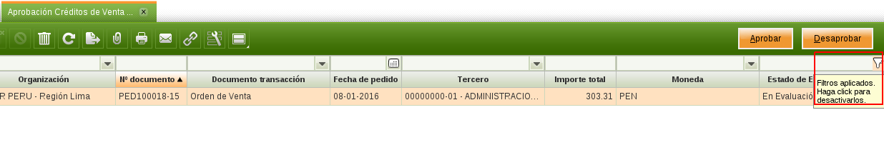

Desde aquí es similar a la evaluación normal del pedido que se explicó en la sección anterior.

Selecciona el pedido que fue desaprobado, para visar clic en “Aprobar” y luego “Aceptar”.

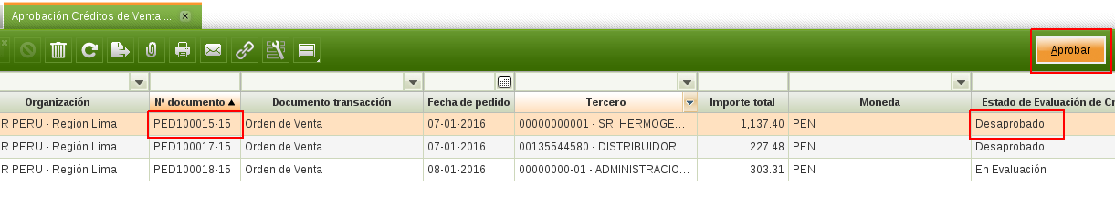

Ya reevaluado el pedido satisfactoriamente desaparece de la ventana “Aprobación Créditos de Venta” y finalmente queda aprobado/visado el crédito para el cliente.

1. **NOTA DE CRÉDITO**

Una nota de crédito se utiliza en transacciones de ventas donde interviene un descuento posterior a la emisión del documento, una anulación total, un cobro de un gasto incurrido de más u otros con posterioridad a la fecha de haber emitido dicho documento.

Para que la empresa emita este documento al cliente, dirígete a la ventana “Nota de Crédito (Cliente)” ayudándote de la sección de búsqueda rápida.

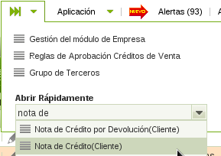

Crea un nuevo registro e introduce la información requerida en la cabecera de la nota de crédito, se debe ingresar en “Tercero” el nombre del cliente quien recibe la nota de crédito a nombre de la empresa, además puede referenciar un documento a la nota de crédito en “Ref. a Tipo de Doc.” selecciona el tipo de documento al que se hace referencia, en “Referencia a Documento” selecciona el documento.

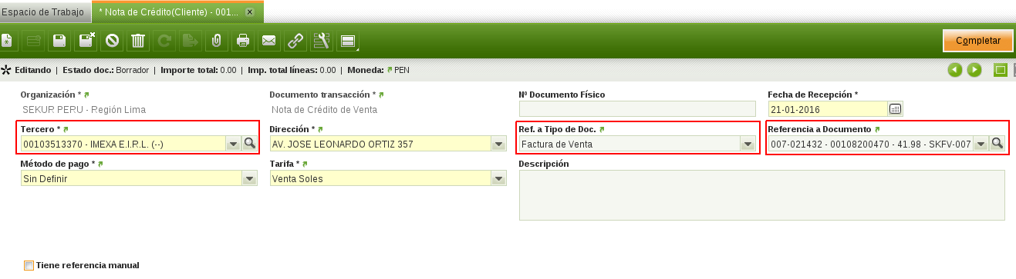

En la pestaña “Líneas” crea un nuevo registro e ingresa el valor de la nota, al igual que el concepto contable.

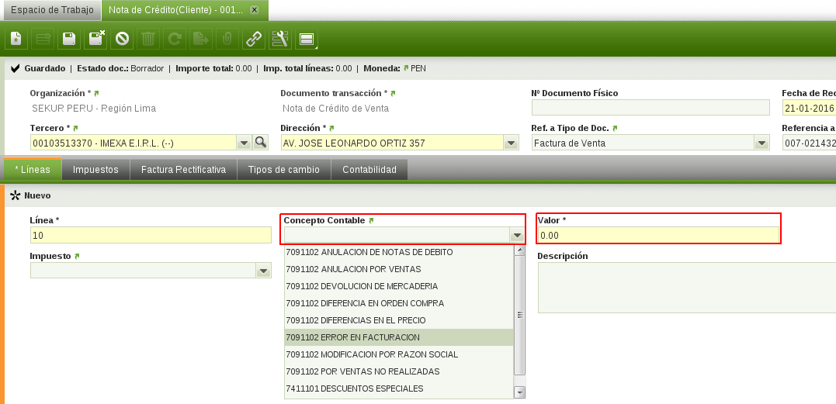

Luego de haber ingresado todos los datos y haber revisado la información, haz clic en “Completar”, luego Aceptar para cambiar el estado del documento de “Borrador” a “Completado”.

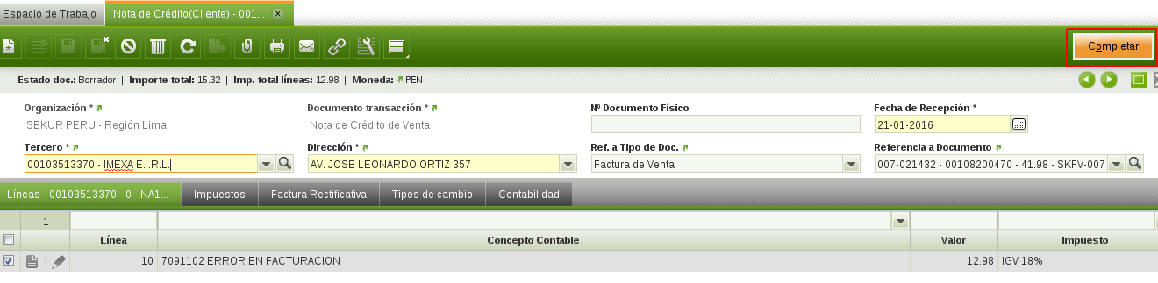

Un mensaje de confirmación muestra que la Nota de Crédito fue completada satisfactoriamente.

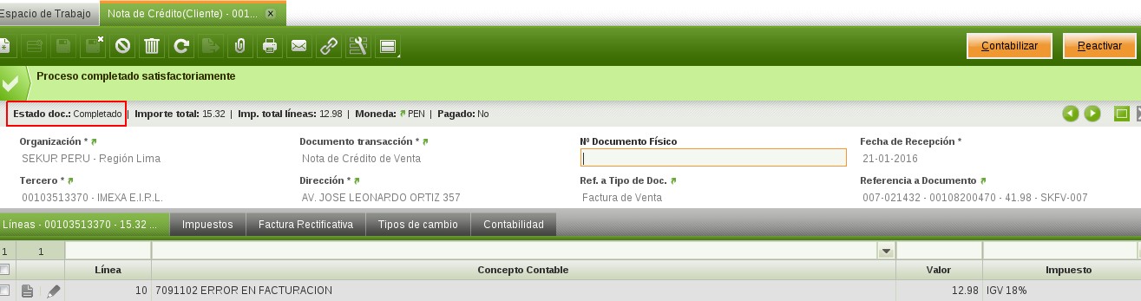

* **Impresión de Nota de Crédito.**

Para imprimir una Nota de Crédito da clic en el icono de “Imprimir”.

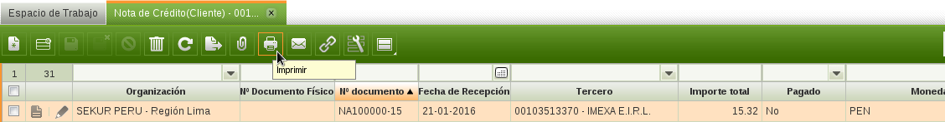

Ingresa el número del documento físico dónde vas a imprimir y selecciona la opción “No, solo imprimirlo” para ver el documento en PDF, o la opción “Si” para adicionalmente adjuntar el documento en PDF al registro de la factura.

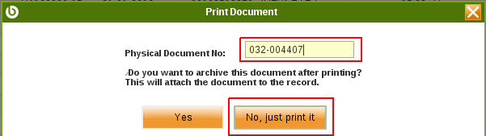

El documento en formato PDF es el siguiente:

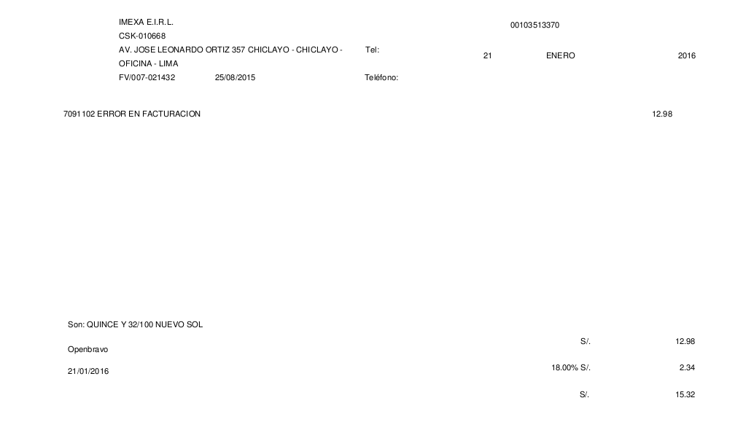

1. **NOTA DE DÉBITO**

Una nota de débito se utiliza en transacciones de ventas para recuperar costos por gastos incurridos por trámites documentarios o cobros en el banco por transacciones relacionados con documentos del cliente con posterioridad a la fecha de haber emitido dicho documento.

Para que la empresa emita este documento al cliente, dirígete a la ventana “Nota de Débito (Cliente)” ayudándote de la sección de búsqueda rápida.

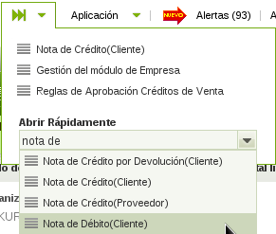

En esta ventana crea un nuevo registro, ingresa la información requerida en la cabecera como el cliente a quien se le emite la nota de debito, además puedes referenciar un documento a la nota de debito seleccionando en “Ref. a Tipo de Doc.” el tipo de documento y en “Referencia a Documento” selecciona el documento.

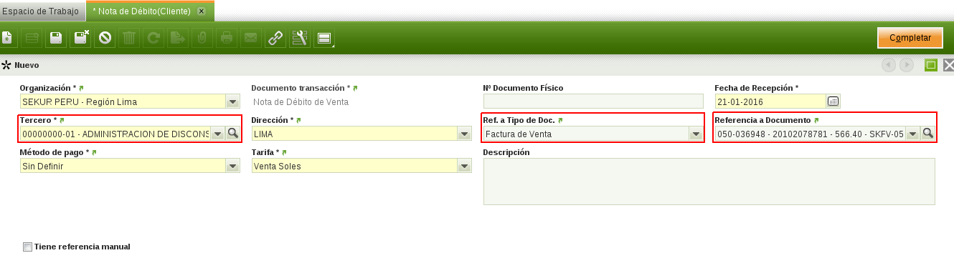

En la pestaña “Líneas” crea un nuevo registro y llena los campos requeridos como “Concepto Contable” donde seleccionas el por qué estas creando dicha nota de débito y a qué cuenta se va a ir, así como el valor de la nota.

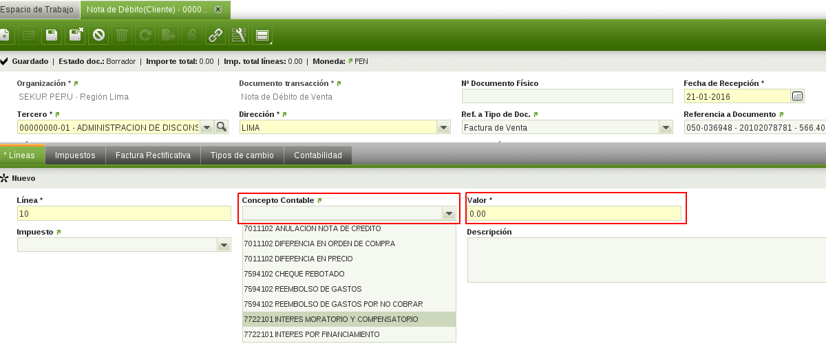

Cuando hayas terminado de introducir los datos, revisa que la nota de debito este conforme, luego da clic en “Completar”, luego Aceptar para cambiar el estado de la Nota de Débito de “Borrador” a “Completado”.

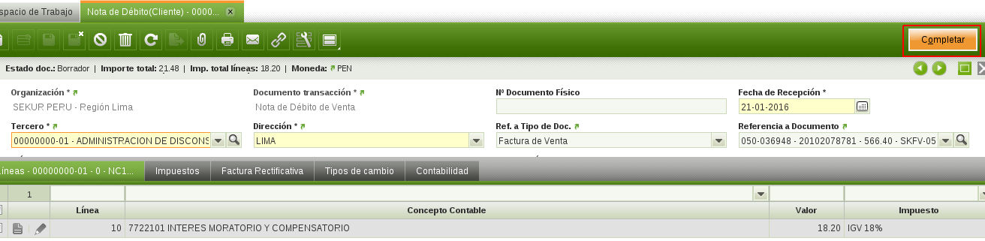

Un mensaje muestra que la Nota de Débito ha sido completada satisfactoriamente.

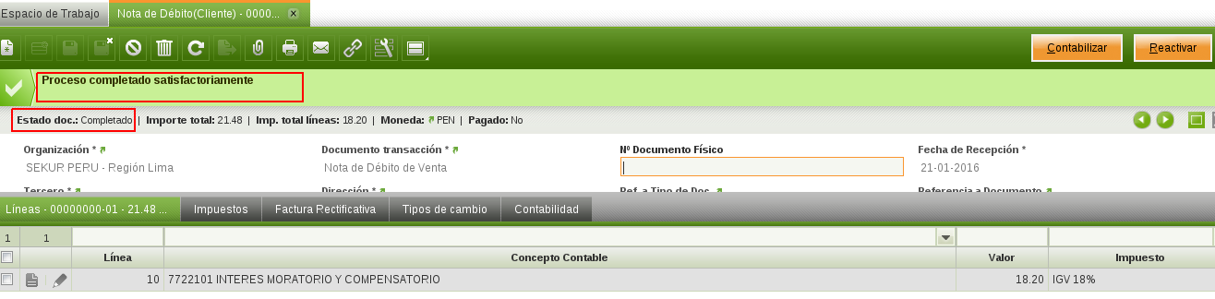

* **Impresión de Nota de Débito.**

Para imprimir una Nota de Débito da clic en el icono de “Imprimir”.

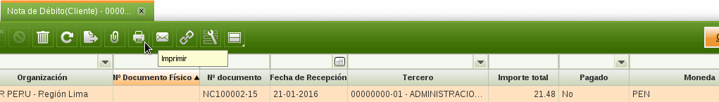

Ingresa el número del documento físico dónde vas a imprimir y selecciona la opción “No, solo imprimirlo” para ver el documento en PDF, o la opción “Si” para adicionalmente adjuntar el documento en PDF al registro de la factura.

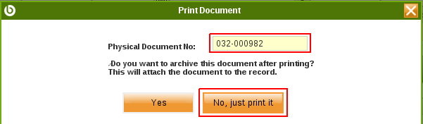

La Nota de Debito en formato PDF se muestra a continuación:

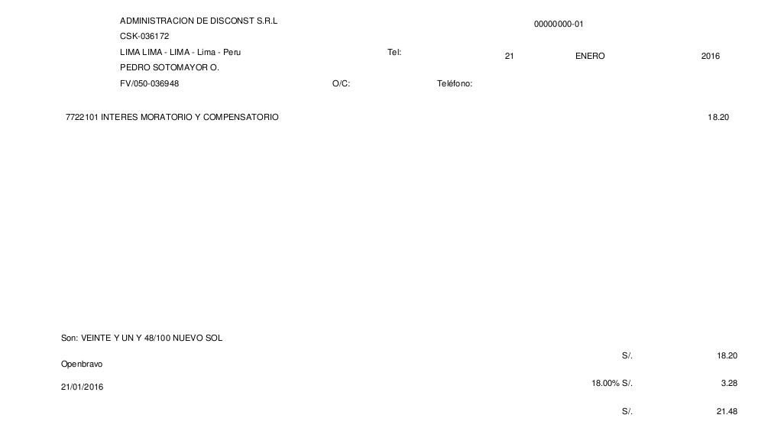

1. **NOTA DE CRÉDITO POR DEVOLUCIÓN DE MATERIAL**

El proceso de devolución inicia en el Área de Ventas cuando el cliente va a devolver algún producto por cualquiera que fuera el motivo, luego el ingreso de la mercadería es manejado en el Área de Almacén, pero es necesario también la elaboración de la factura a través de una Nota de Crédito y de esto se encarga el Área de Créditos, para ello dirigirte a la ventana “Nota de Crédito por Devolución(Cliente)”.

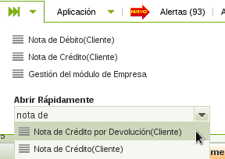

Crea un nuevo registro y llena los datos requeridos en la cabecera, principalmente el cliente a quien se le emite la nota de crédito, luego de ingresar los datos haga clic en el botón “Crear líneas de” para generar las líneas desde un documento previamente ingresado que puede ser una “Devolución de Cliente” del Área de Ventas o un “Recibo de Devolución de Material” del Área de Almacén.

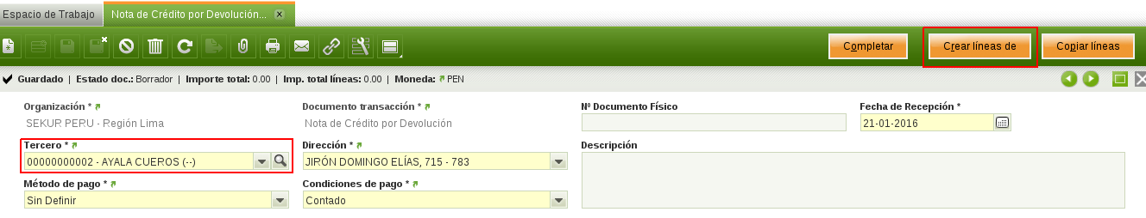

En la ventana externa que aparece escoge el tipo de documento del cual generar las líneas en el campo “Pedido” para seleccionar “ o en el campo “Entrega/Recibo”, esta vez elige el recuadro “Pedido” y selecciona una “Devolución de Cliente”, luego selecciona todas sus líneas y da clic en “Aceptar” para proceder.

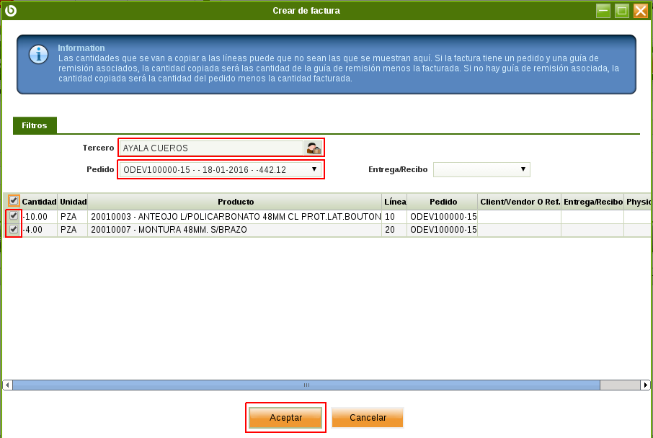

Un mensaje de confirmación muestra que las líneas fueron generadas satisfactoriamente

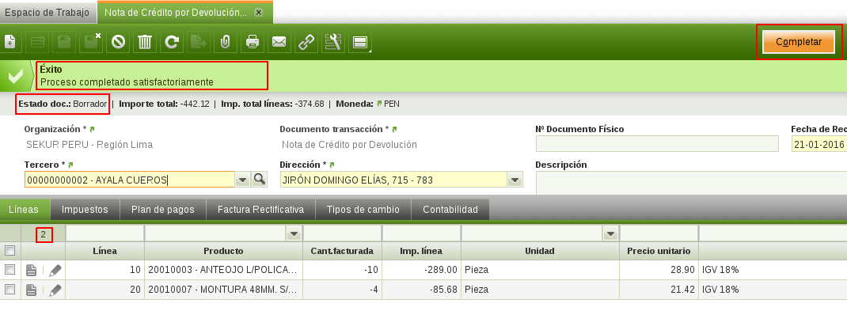

Revisa que la nota de crédito este conforme y finalmente da clic en “Completar” para cambiar el estado del documento de “Borrador” a “Completado” y espera el mensaje de confirmación en la parte superior. De esta manera habrás culminado con el proceso de devolución de productos.

* **Impresión de Nota de Crédito por Devolución.**

Para imprimir una nota de crédito por devolución haz clic en el icono de “Imprimir”.

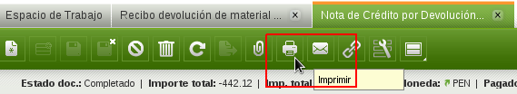

En la ventana que aparece ingresa el número del documento físico dónde vas a imprimir la nota y selecciona la opción “No, solo imprimirlo” para ver el documento en PDF, o la opción “Si” para adicionalmente adjuntar el documento en PDF al registro de la factura.

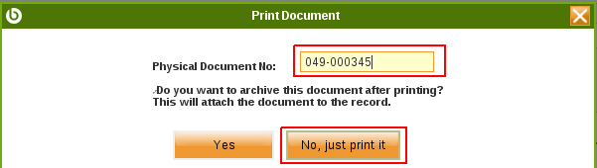

El formato en PDF de la Nota de Crédito pro Devolución es el siguiente:

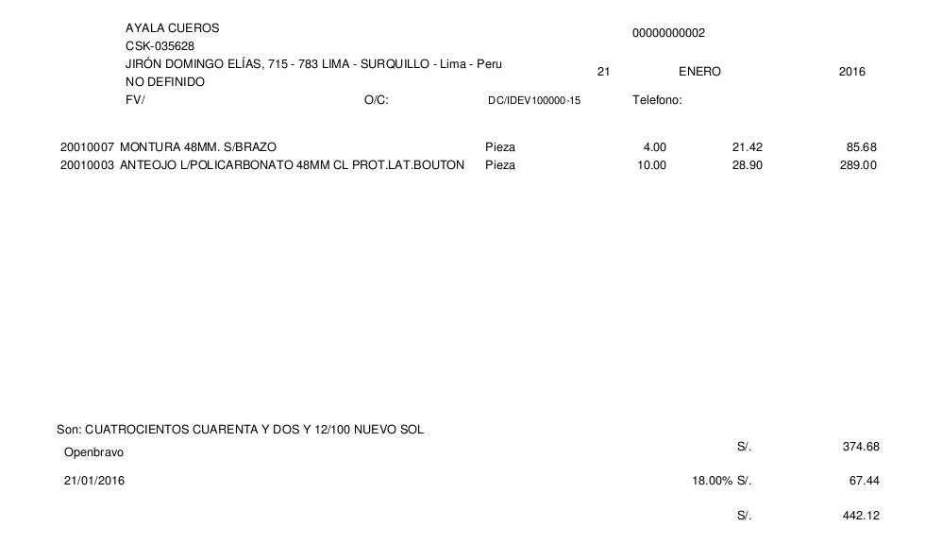

1. **LETRAS**

A continuación se detalla el procedimiento para la creación de letras de cambio de venta. El procedimiento comienza a partir de una factura ya creada, con líneas y en estado “Completado”.

En la siguiente imagen tenemos la factura con número 065-000234 la cual usaremos para los ejemplos.

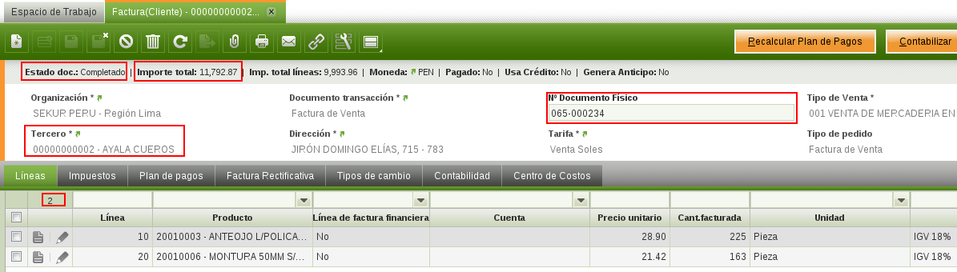

* 1. **CANJE DE LETRAS**

Dirigirte a la ventana “Canje a Letras” utilizando la sección de búsqueda rápida.

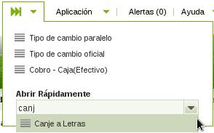

En esta sección canjearemos solo la factura con número 065-000234 por 3 letras, para ello crea un nuevo registro.

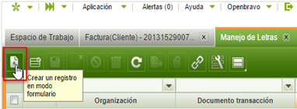

Introducir los datos requeridos en la cabecera. Seleccionar el cliente en “Tercero”, seleccionar la “Fecha de Inicio” del plan de pago para las letras y seleccionar las “Condiciones de pago” para las letras que dará el numero de letras a generar en el campo “Numero de Letras”, finalmente guardar los cambios.

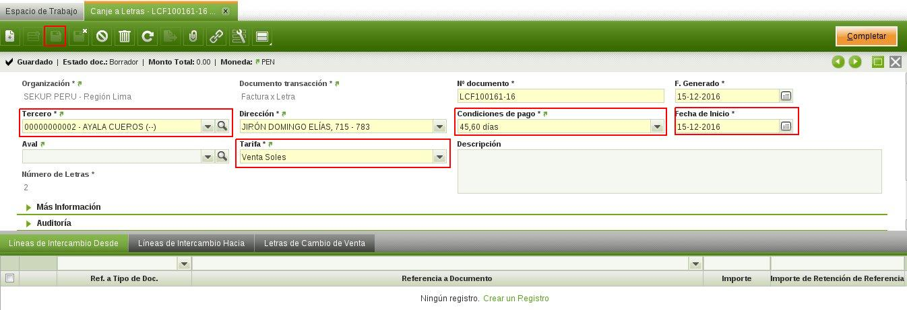

En la segunda sección, en la pestaña “Líneas de Intercambio desde” crea un nuevo registro para especificar el documento que se va a canjear.

Introduce los datos requeridos como el campo de “Ref. a Tipo de Doc.” Para especificar el tipo de documento a canjear en este caso una Factura de Venta, luego escoge la factura con la que se está trabajando de referencia y el “Importe" automáticamente se llena con el importe total de la factura, luego de ingresado los datos procede a guardar los cambios.

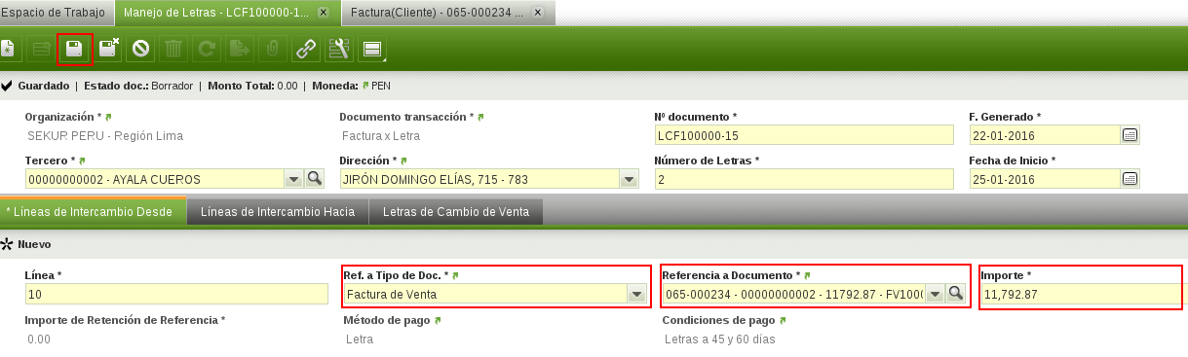

Revisa el documento “Borrador” si estas conforme dar clic en “Completar” y Aceptar para que se haga el canje y se generen automáticamente las letras correspondientes en estado completado.

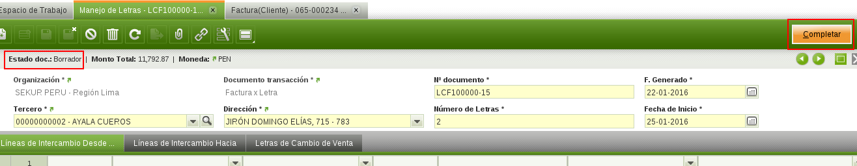

Un mensaje muestra que el canje se realizo satisfactoriamente y ahora el documento de canje se encuentra en estado “Completado”, es decir que también ha generado las letras. Dirígete a la pestaña “Líneas de Intercambio Hacia” para ver las letras generadas cada una con su respectivo numero de documento de sistema e importe.

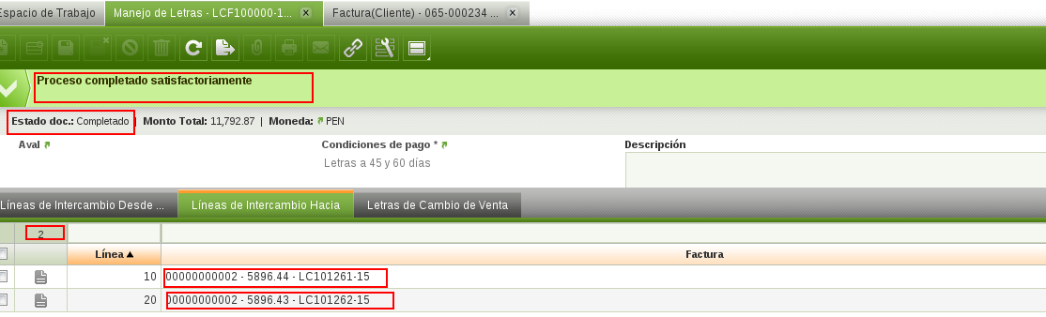

En la pestaña“Letras de cambio de Venta” puedes ver más detalladamente las letras generadas.

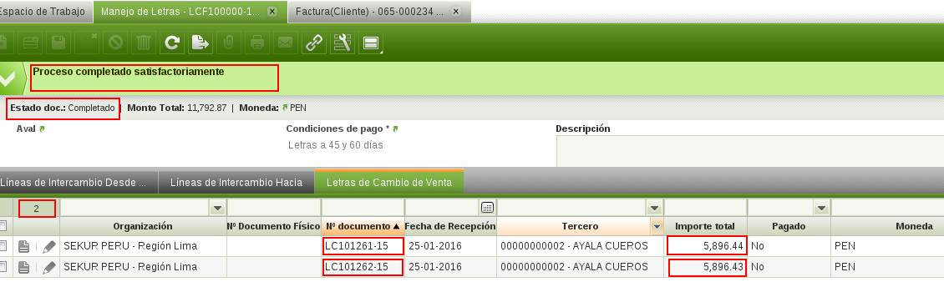

**NOTA:** Puedes ver las letras más a detalle accediendo a la ventana “Letra de cambio de Venta” desde el enlace en cada registro de la pestaña “Letra de Cambio de Venta” (Véase Sección 9.2).

* **Marcar/Desmarcar como Recibido**

Para marcar como recibido una letra hay que dirigirse a la pestaña “Letras de Cambio de Venta” y seleccionar las letras que se desean marcar, luego da clic en el botón “Marcar Recepción”.

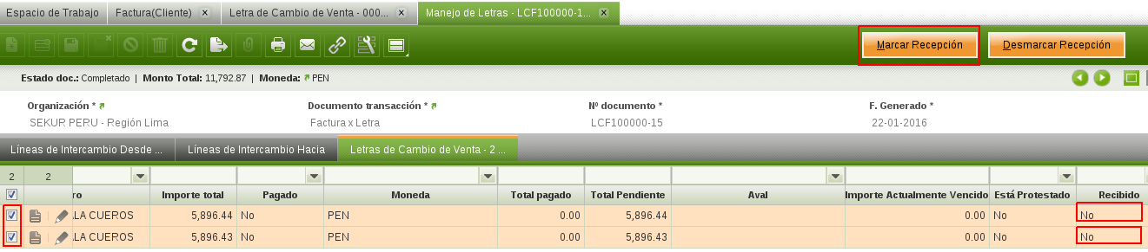

Clic en “OK” para confirmar.

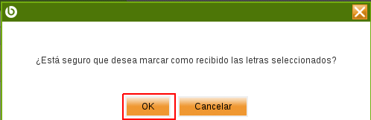

Un mensaje muestra que las letras seleccionadas fueron marcadas como recibidas satisfactoriamente.

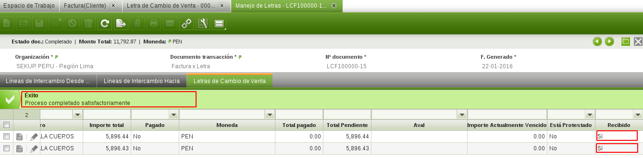

Para desmarcar una letra de recibido, el procedimiento es similar solo tienes ir a la pestaña “Letras de Cambio de Venta” y seleccionar las letras a desmarcar, dar clic en el botón “Desmarcar Recepción”, luego OK y esperar el mensaje de proceso realizado satisfactoriamente para ver que las letras seleccionadas ya no tienen el check de recibido.

* 1. **LETRA DE CAMBIO DE VENTA**

Puedes acceder a cada letra directamente desde la ventana de “Letras de Cambio de Venta”, dirígete a esta ventana utilizando la sección de búsqueda rápida.

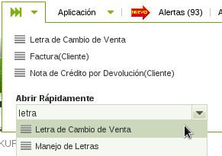

Al acceder a esta ventana verás información correspondiente a las letras, haces doble clic en algún registro, edita los datos que consideres necesarios (Por ejemplo: las condiciones de pago) y procedes a completar. Si son varias letras puedes hacer la búsqueda de las otras letras y efectúas el mismo procedimiento teniendo en cuenta que las condiciones de pago de las letras pueden ser diferentes entre sí.

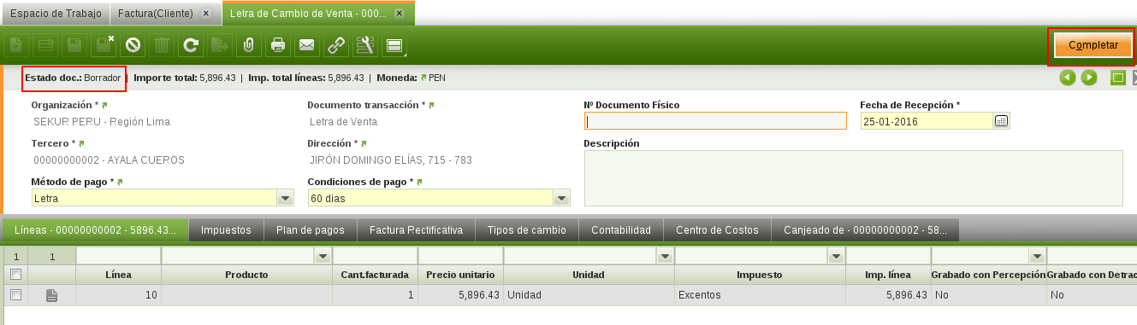

En la pestaña “Canjeado de” puedes ver el o los documentos canjeados que generaron esta letra.

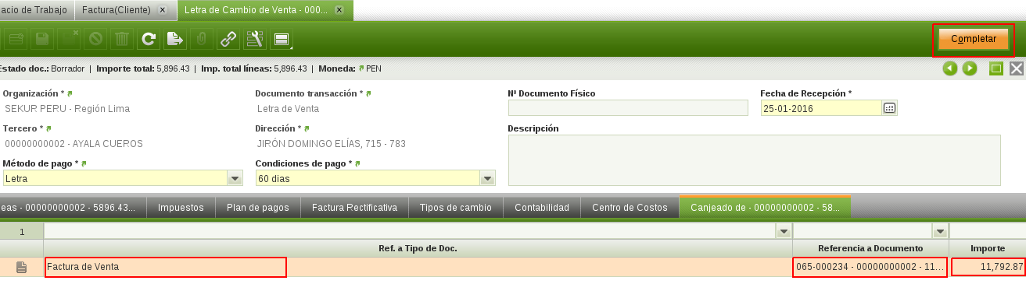

Desde esta ventana también puedes completarlas con clic en “Completar”. Aparecerá un mensaje de confirmación de proceso completado y tu letra ya estará en estado “Completado”.

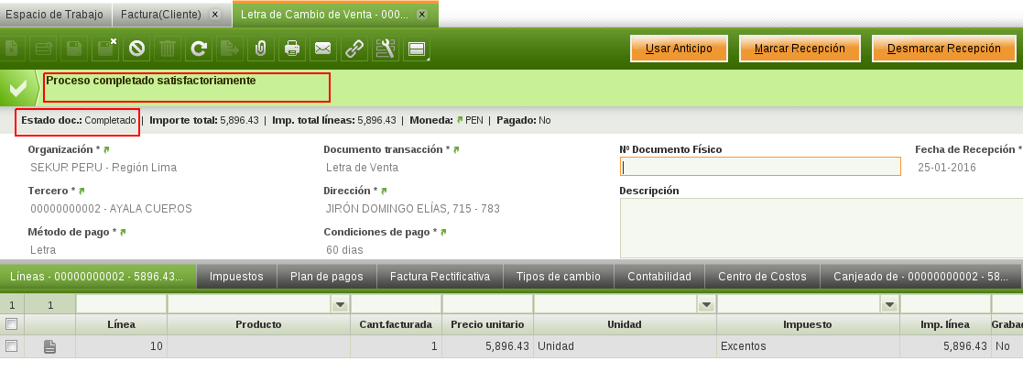

* **Marcar/Desmarcar como Recibido**

Para marcar como recibido una letra hay que situarse en la cabecera de la ventana “Letras de Cambio de Venta” y seleccionar las letras que se desean marcar, luego da clic en el botón “Marcar Recepción”.

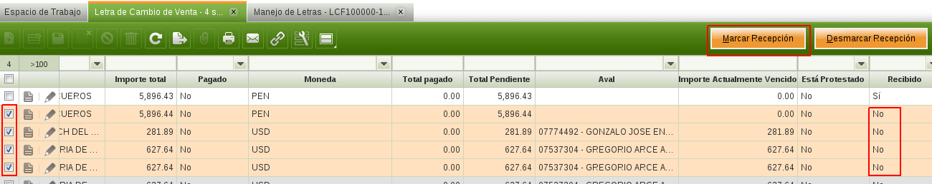

Clic en “OK” para confirmar.



Un mensaje muestra que las letras seleccionadas fueron marcadas como recibidas satisfactoriamente.

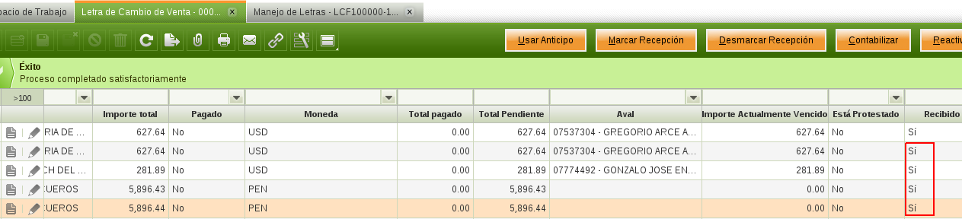

Para desmarcar una letra de recibido, el procedimiento es similar, ve a la cabecera de la ventana y ahí selecciona las letras a desmarcar, da clic en el botón “Desmarcar Recepción”, luego OK y espera el mensaje de proceso realizado satisfactoriamente para ver que las letras seleccionadas ya no tienen el check de recibido.

* **Impresión de Letra de Cambio de Venta.**

Para imprimir una letra da clic en el icono de “Imprimir”.

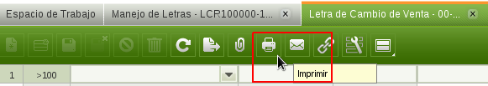

Ingresa el número del documento físico y escoge si adjuntar el documento al registro en el sistema con “Si” o solo imprimir con “No, Solo Imprimir”.

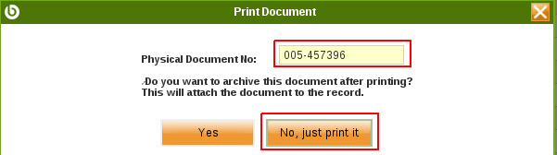

El formato de la letra en PDF es el siguiente:

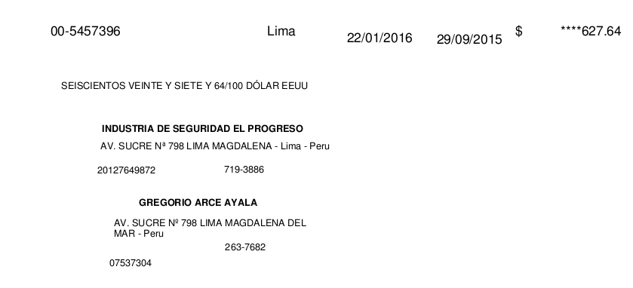

* 1. **RENOVACIÓN / REFINANCIACION DE LETRAS**

Para hacer una renovación de letras, dirígete a la ventana “Renovación de Letras” utilizando la sección de búsqueda rápida.

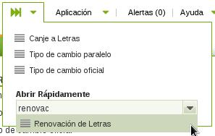

En esta sección se explicará el procedimiento para renovar una letra, para ello crea un nuevo registro.

Se efectuará el mismo procedimiento que para un canje de letras (Véase Sección 9.1), selecciona la empresa, el cliente en “Tercero” y las “Condiciones de pago” de la nueva letra. El campo “Renovación” está marcado por defecto y indica renovación, si se desmarca indicara “Refinanciación”.

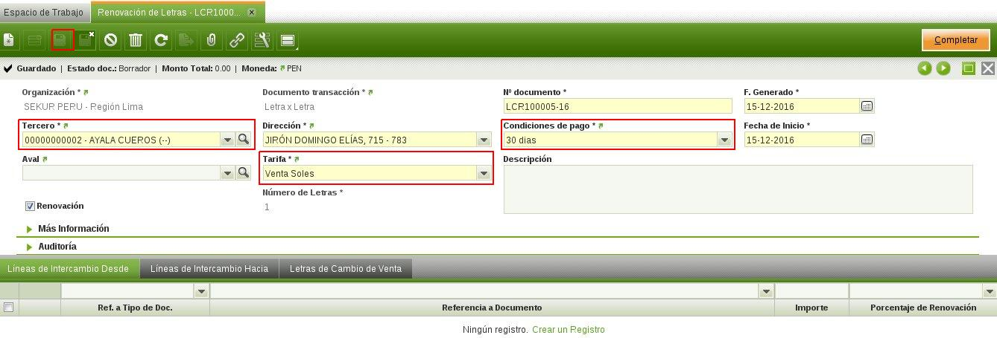

En la pestaña “Líneas de Intercambio Desde”, debes seleccionar en “Referencia a Documento” la letra que vas a renovar y en el campo “Importe” el monto de la letra renovada, puedes utilizar el campo “Porcentaje de Renovación” para cambiar el valor del importe.

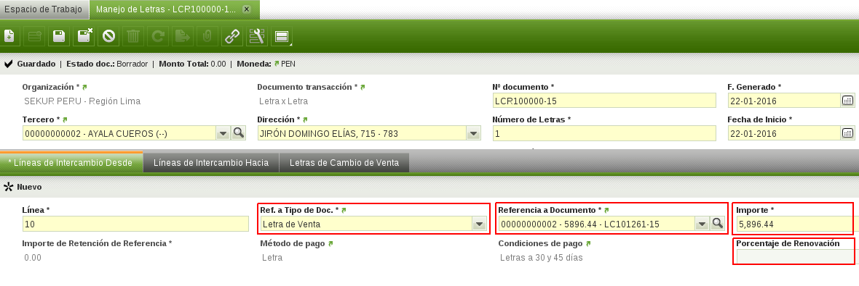

Guarda el registro y verifica que el documento de renovación este conforme, dar clic en “Completar” y Aceptar para que se generen automáticamente las letras que correspondan a la renovación.

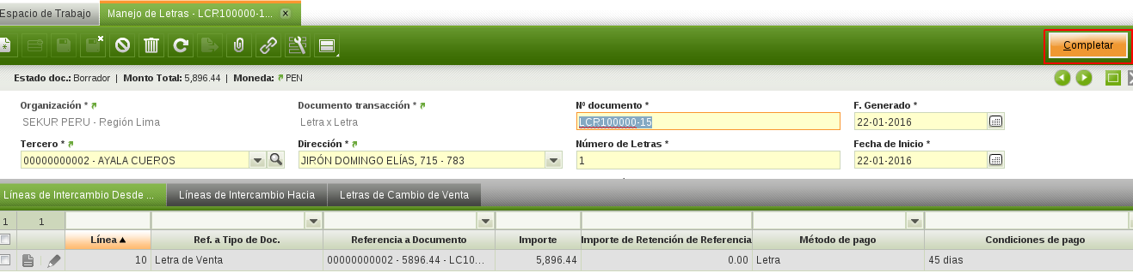

Un mensaje muestra que la renovación se hizo satisfactoriamente y en la pestaña “Listas de Intercambio Hacia” está la letra renovada en estado completado.

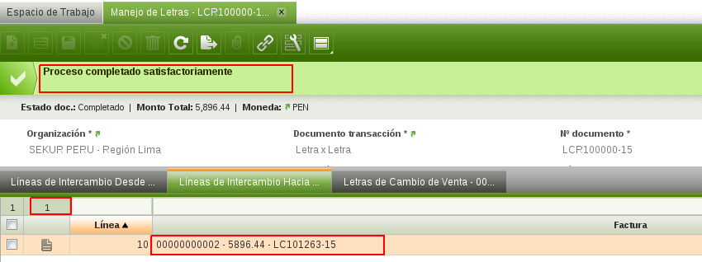

Dirígete a la pestaña “Letras de Cambio de Venta” para verla letra renovada más en detalle, también puede ver la letra desde la ventana “Letra de Cambio de Venta” (Véase Sección 9.2).

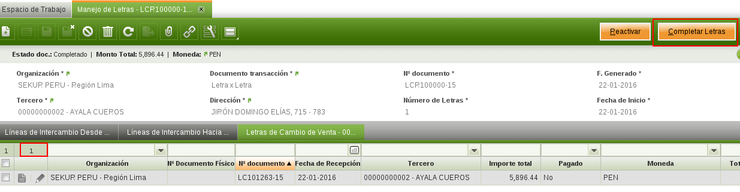

* **REFINANCIACION DE LETRAS**

La refinanciación de letras sigue el mismo procedimiento que la renovación salvo que en la cabecera de deschequea el campo “Renovación” y al agregar las letras a refinanciar, el importe refinanciado será el total de la letra, por tanto ya no se tiene habilitada la opción “Porcentaje de Renovación”.

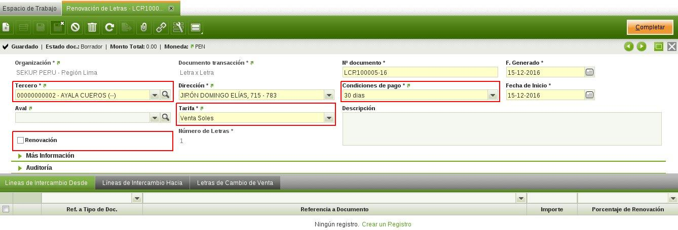

* 1. **ANULACION DE CANJE/RENOVACION/REFINANCIACION DE LETRAS**

El procedimiento para anular las letras que pertenecen a un canje y su correspondiente documento de canje, es el mismo que para anular la renovación y refinanciación de letras. En esta sección se explicara la anulación con un canje.

Dirigirte a la ventana “Canje a Letras” utilizando la sección de búsqueda rápida.



Selecciona el documento de canje ya procesado y en estado “Completado” que se va a anular.

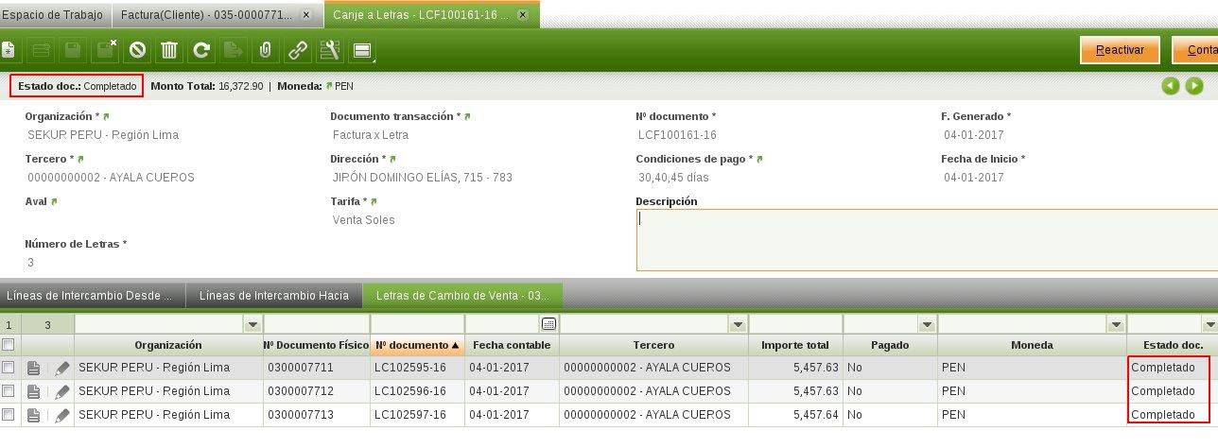

Para poder anular el documento de canje, es necesario que las letras que generó estén en estado “Borrador”, es decir reactivar cada letra. Para ello dirigirse a la pestaña “Letra de Cambio de Venta” del documento de canje, seleccionar la letra y dar clic en el botón “Reactivar” y Aceptar para confirmar.

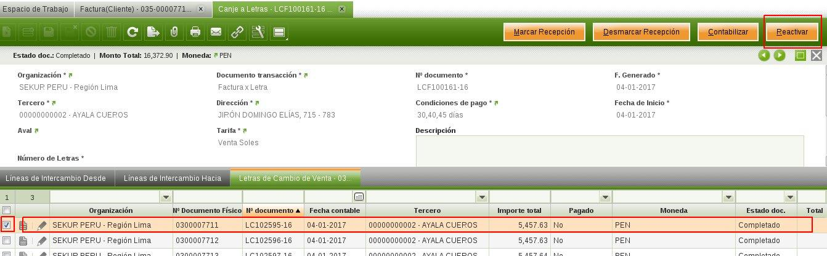

Hacer lo mismo con todas las letras generadas por el documento de canje.

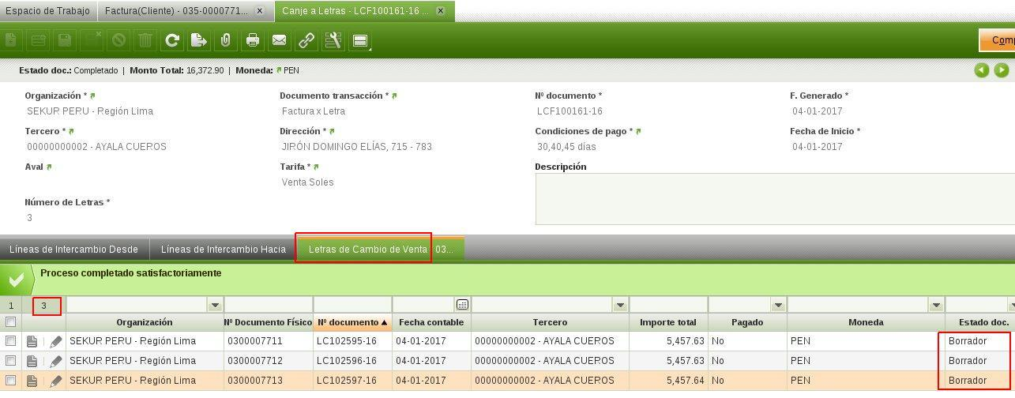

Una vez las letras generadas por el canje se encuentren en estado “Borrador”, dirigirse a la cabecera del “Canje a Letras” y dar clic en el botón “Reactivar” (opción: “Anular”).

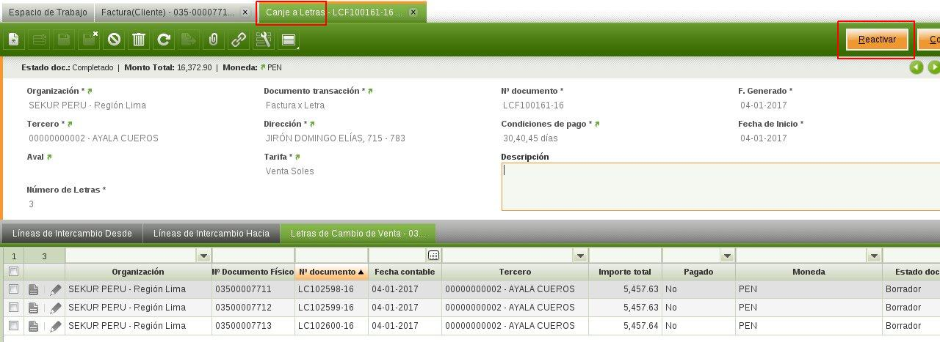

Seleccionar la opción “Anular” y “Aceptar” para confirmar.

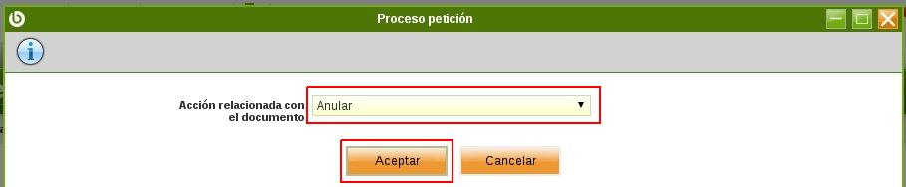

El documento de canje pasará a estado “Anulado” automáticamente junto a las letras que genero en la pestaña “Letras de Cambio de Venta”.

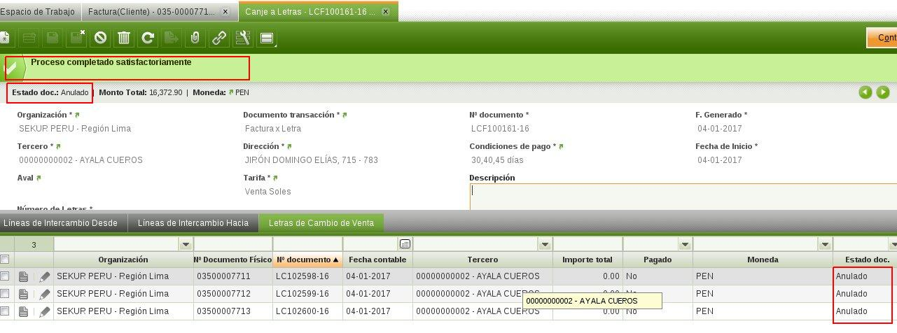

**NOTA:** A la(s) factura(s) que originaron el canje, se les devuelve el importe del canje para que puedan volver a insertarse en un nuevo documento de canje.

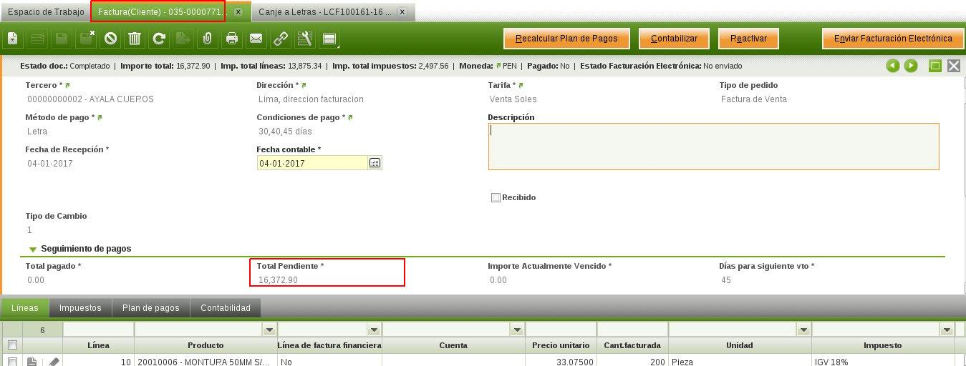

En general al anular un documento de canje/renovación/refinanciación, al documento original se le devuelve el importe que se utilizo en el canje/renovación/refinanciación, apareciendo nuevamente como no pagada y podrá utilizarse en un nuevo documento de canje/renovación/refinanciación.

* 1. **PLANILLA DE LETRAS**

Las letras al ser generadas siempre empiezan siendo del tipo en Cartera.

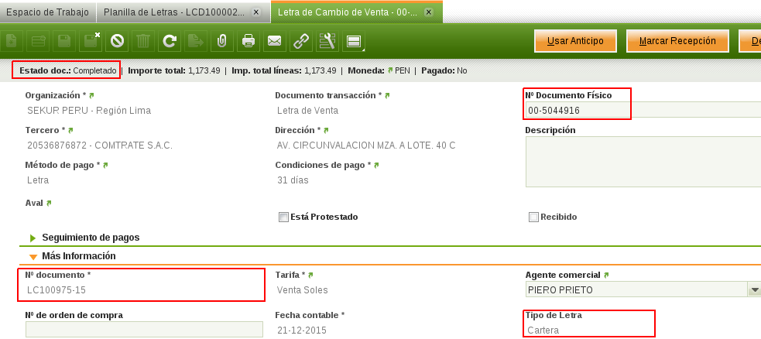

En continuación se explicara cómo hacer el envío de letra a cobranzas y hacer el posterior cobro de la letra y se verá como las letras cambian de tipo.

* + 1. **ENVÍO DE LETRAS A COBRANZA**

Para hacer efectivo el envío de letras a una entidad financiera para que esta sea quien se encargue de hacer el cobro de la letra, debes dirigirte a la ventana “Planilla de Letras”.

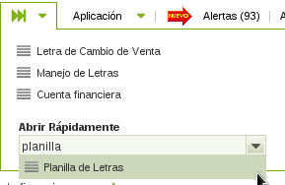

Crea un nuevo registro, verifica los datos entre ellos la moneda que es determinada por la "Cuenta" donde se va a hacer el depósito por el monto de las letras, así también verifica el "Tipo de envío" que debe ser seleccionado en "Letra en Descuento" y guarda los cambios.

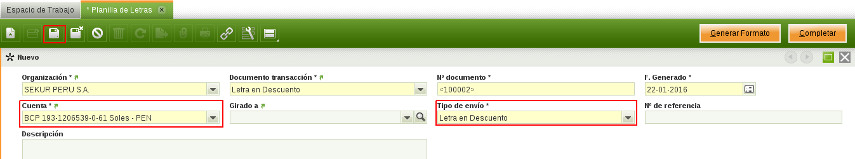

Dirígete a la pestaña "Líneas" y crea un nuevo registro, selecciona la letra a la que va a ir a planilla de cobranzas en "Referencia a Documento y guarda, y así puedes ir ingresando mas letras.

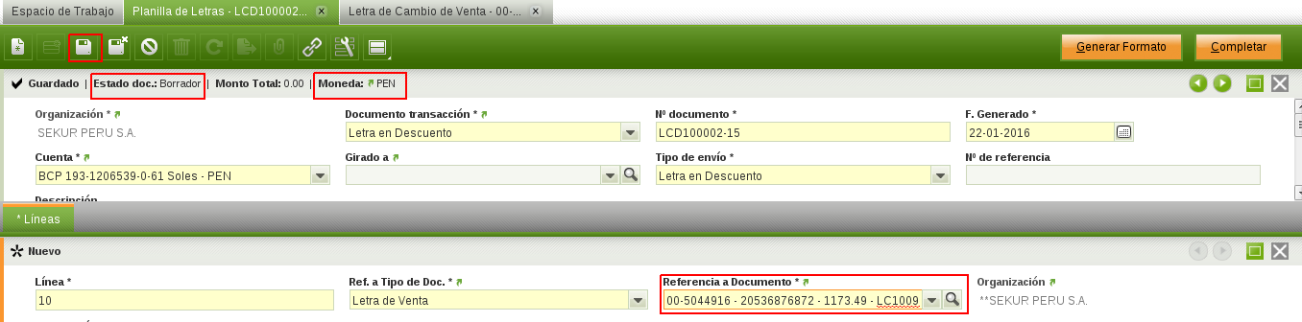

Al finalizar el ingreso de datos verifica que el documento aun en estado "Borrador" este conforme y luego haz clic en “Completar” para cambiar su estado a "Completado".

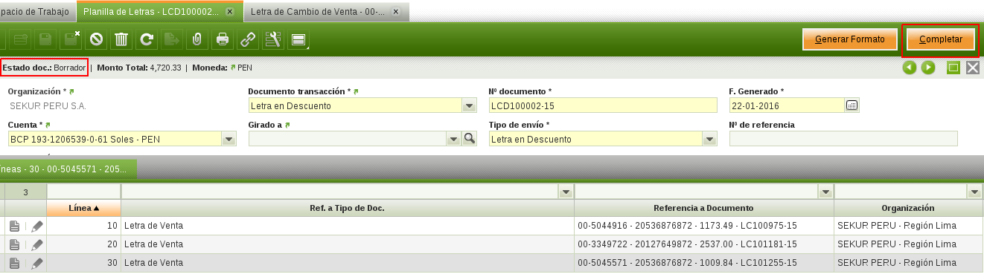

Un mensaje muestra que el documento ha sido completado satisfactoriamente, luego de esto puedes hacer clic en “Generar Formato” para que genere un documento que te permita, de manera online, hacer el envío de la información sobre las letras directamente al Banco de Crédito.

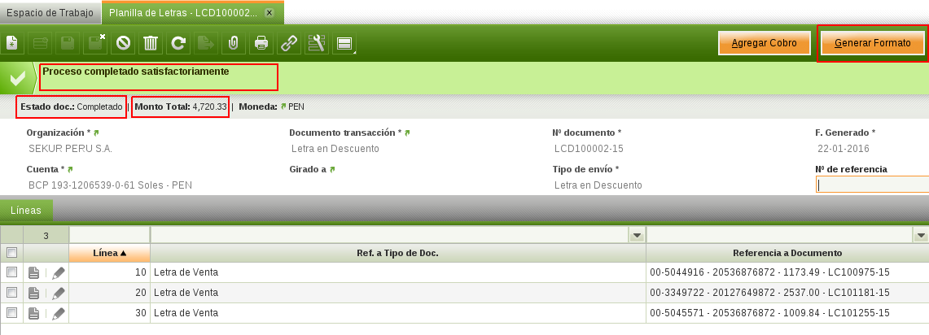

Luego de generar formato, dirígete a la sección “Archivos Adjuntos” de la cabecera del documento para ver que se generó un archivo, el cual puede ser descargado para ser subido de manera online al sistema del BCP.

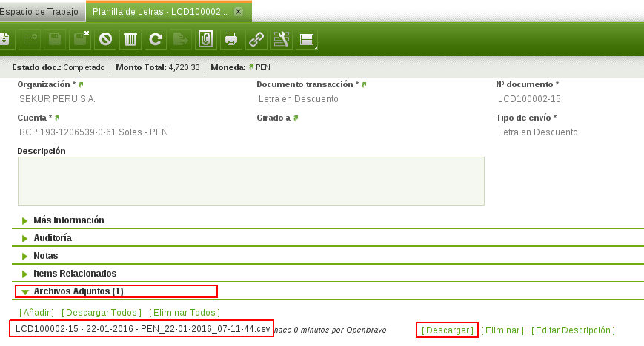

Cuando se completó el documento "Planilla de Letras" con tipo de envío "Letra en Descuento", las letras ingresadas en sus líneas automáticamente pasan a ser del tipo "Descuento".

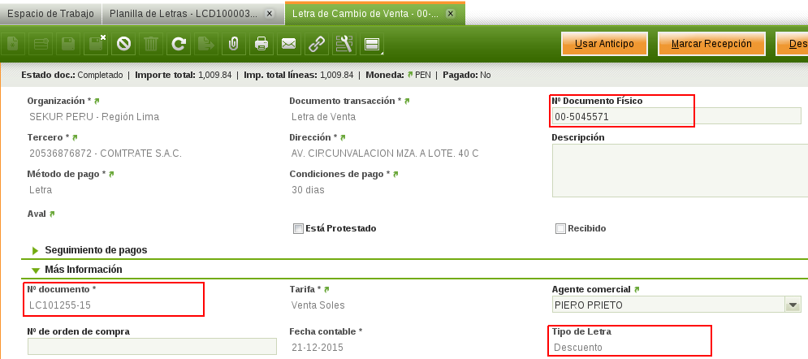

* + 1. **COBRO DE LETRAS EN DESCUENTO**

Del formato que generamos en la sección anterior con las letras que se enviarían al banco, el banco nos devolverá la lista de letras de las que si hará el depósito pero de las que no debemos quitarla de la Planilla de Letras tipo "Letra en Descuento" que creamos en la sección anterior para ello reactivaremos el documento con clic en el botón "Reactivar" y luego Aceptar.

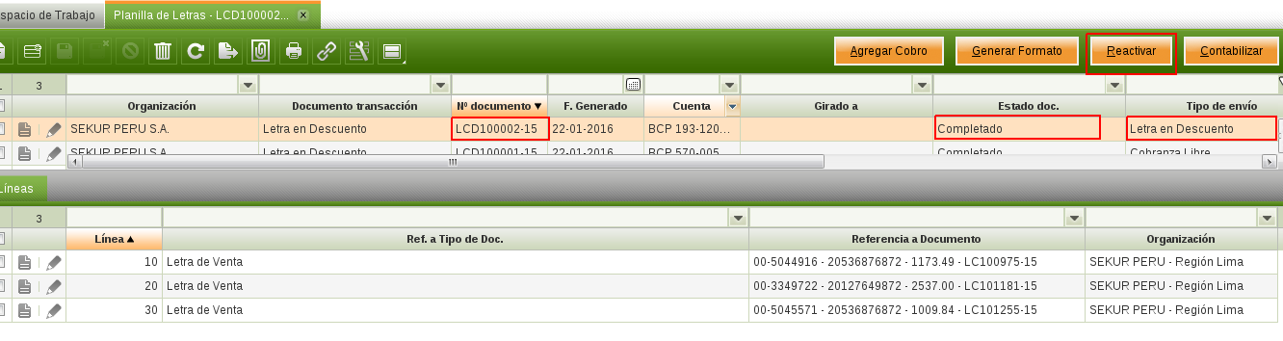

Un mensaje muestras que el documento se ha reactivado satisfactoriamente y ahora si podemos eliminar las letras que necesitemos, selecciona las letras y luego clic en el icono de "Eliminar", en este caso solo eliminaremos una de las tres letras de nuestra planilla de tipo descuento.

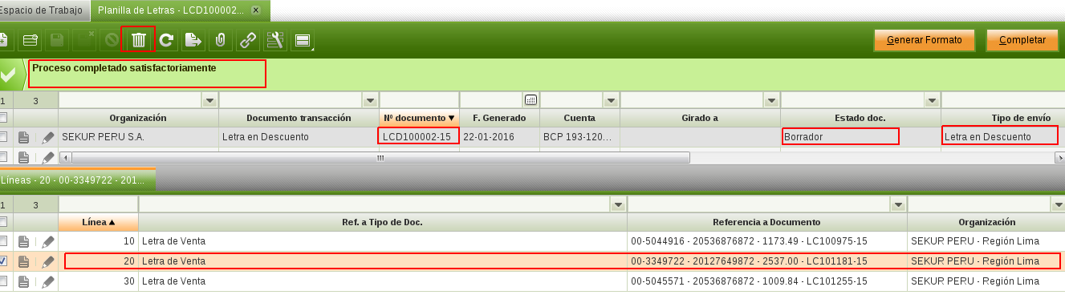

Una vez eliminada la letra, podemos nuevamente completar nuestra planilla que ahora solo tiene las letras cuyo monto total nos deposita el banco.

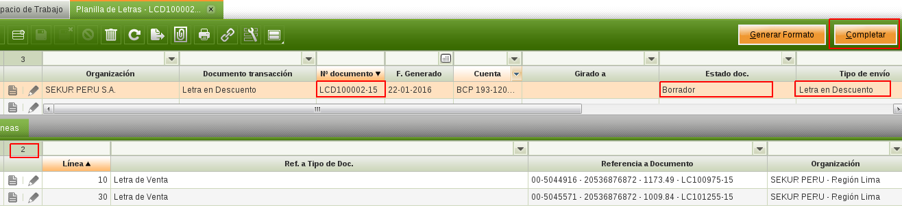

Para hacer efectivo el monto pagado por el banco de nuestra planilla de letras en descuento da clic en su botón "Agregar Cobro".

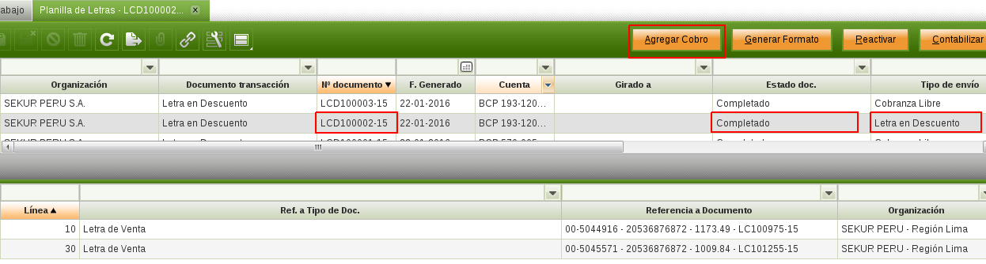

En la ventana externa que aparece están agregadas las letras de la planilla y su monto correspondiente, opcionalmente podemos agregar un monto por cualquier otro concepto en la sección "Añadir comisiones y otros gastos" como se muestra en la imagen ejemplo donde se agregó el cobro de una comisión que cobró el banco con un clic en "Añadir".

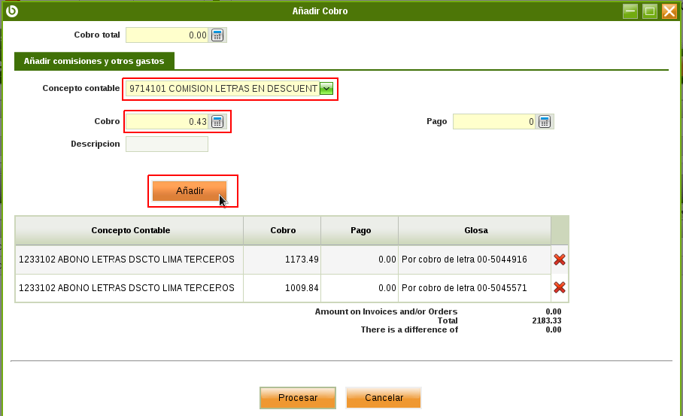

Una vez tenemos el monto correcto en el campo "Cobro total", da clic en "Procesar" para hacer efectivo el cobro que se agregará como una transacción en la "Cuenta" que seleccionó en la cabecera de la Planilla de Letras.

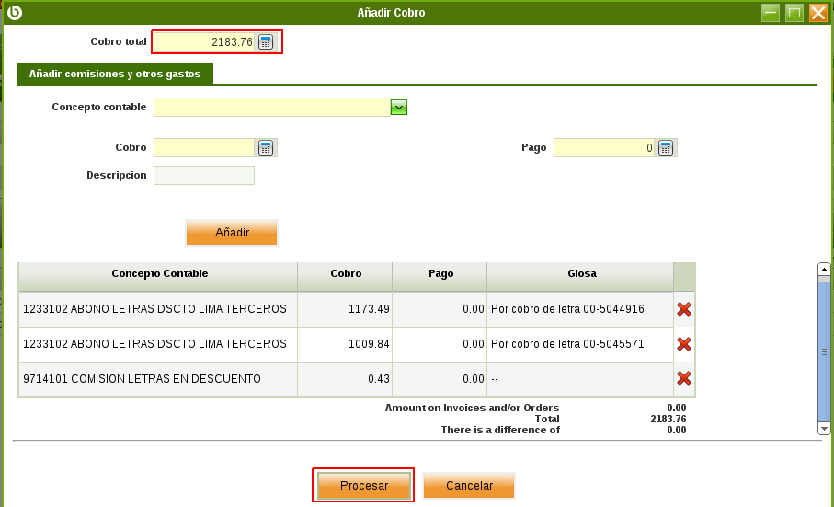

Acepta para confirmar el cobro por el monto total de las letras de la planilla.

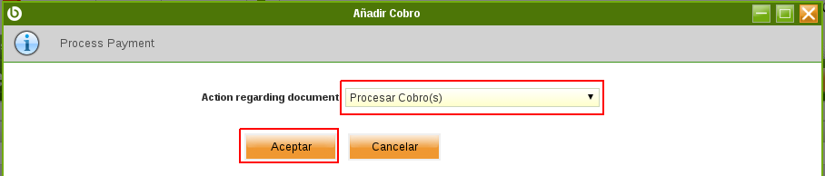

Un mensaje muestra que la operación fue realizada satisfactoriamente, y el depósito se hizo efectivo en la cuenta que seleccionamos además en la sección mas "Información" de la cabecera de la planilla podemos ver una referencia al cobro que acabamos de hacer en el campo "Pago".

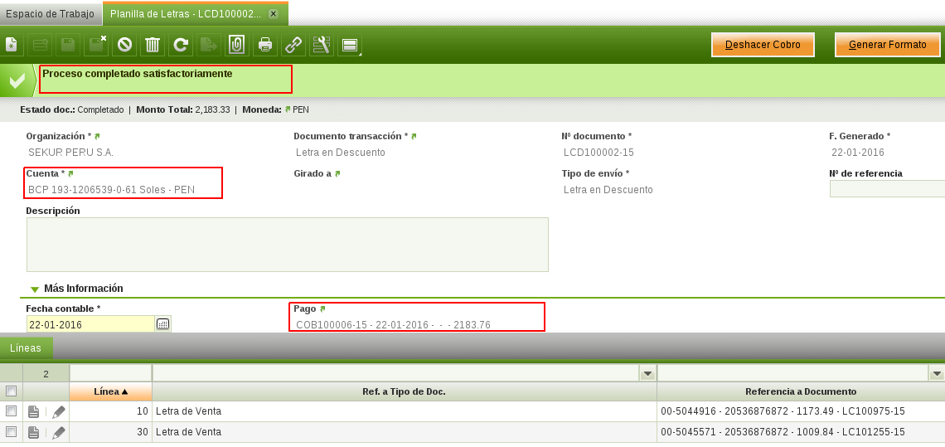

Clic en el campo "Pago", para ver más a detalle el cobro que realizamos como la cuenta, el importe total cobrado, y el detalle del cobro.

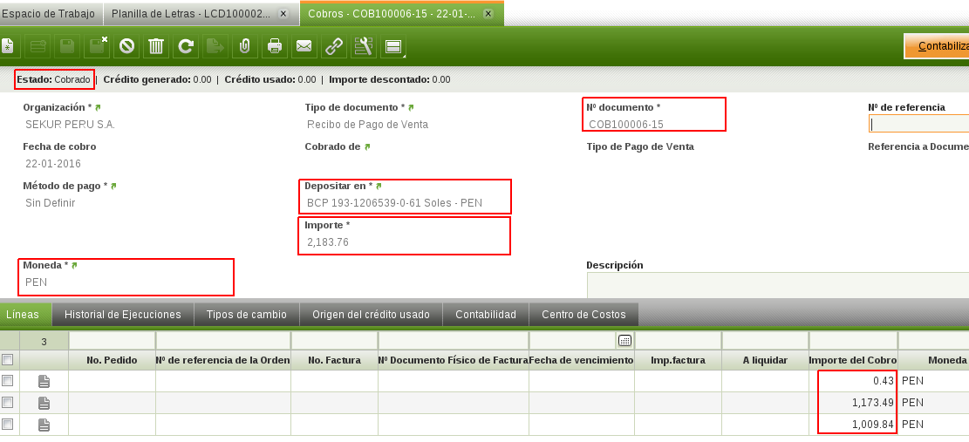

El monto del depósito que el banco hizo ya está ingresado al sistema pero las letras en descuento aun aparecen sin pagar, para pagar las letras hay que crear un cobro, para ello dirígete a la ventana de cobros.

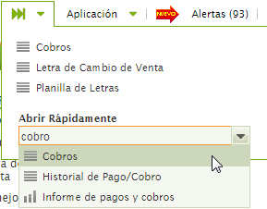

Crea un nuevo registro e ingresa la información requerida en la cabecera, en "Método de pago" selecciona "Letra", en "Depositar en" selecciona la cuenta de banco correspondiente (la cuenta que se selecciono en la planilla de letras por descuento) y en "Tipo de Pago" seleccionamos "Letra de Venta en Descuento" para indicar que es un cobro de letras en descuento y por tanto no añadirá una transacción al banco ya que eso ya se hizo al añadir cobro en la ventana "Planilla de Letras".

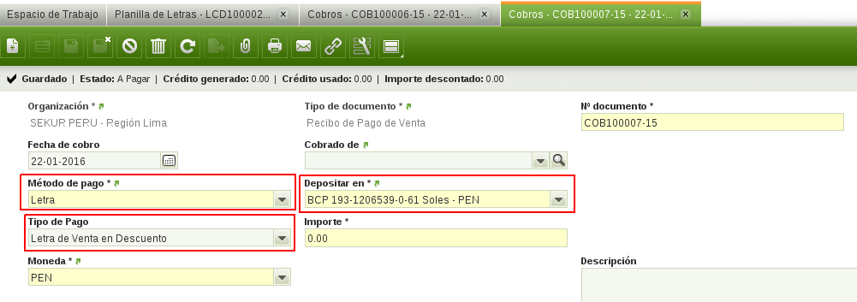

Seleccionar las letras en descuento, da clic en "Procesar" y luego Aceptar.

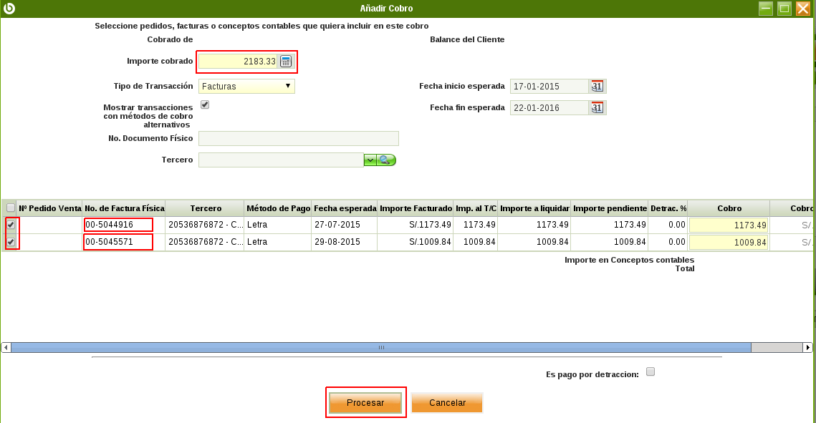

Un mensaje muestra que la operación se realizo satisfactoriamente y por tratarse de letras en descuento las letras ya aparecerán como pagadas pero no se ha añadido transacción a la cuenta debido a que para letras en descuento esto se hace, como se explicó al inicio de esta sección, en la ventana "Planilla de Letras" tipo "Letras en Descuento".

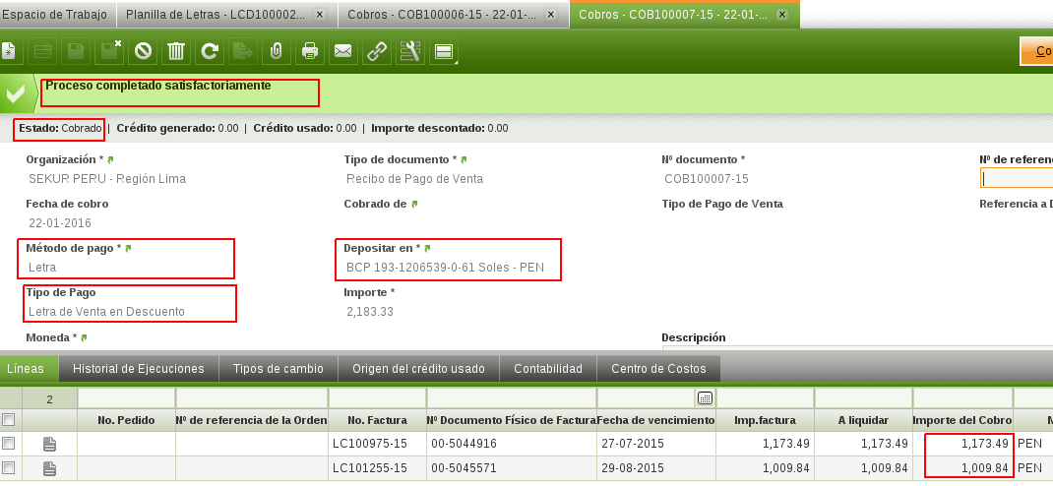

Para el cobro de otro tipo de letras como letra en cartera o letra en cobranza el procedimiento es el mismo, solo seleccionar en la cabecera de la ventana "Cobros" en el campo "Tipo de Pago" si es en cartera o cobranza, la diferencia está en que ese tipo de letras si añadirán transacciones de dinero a la cuenta seleccionada en la ventana "Cobro".

* + 1. **ENVÍO DE LETRAS A COBRANZA LIBRE**

En la sección anterior se explicó cómo eliminar algunas letras de la Planilla de Letras tipo "Letra en Descuento" debido a que el banco no haría un depósito por el importe de esas letras. Las letras no consideradas por el banco deben pasar a letras en cobranza libre para ello dirígete a la ventana "Planilla de Letras".



Crea un nuevo registro e introduce los datos de la planilla tal como se explica en la sección 9.4.1, con la diferencia que en el campo "Tipo de envío" selecciona "Cobranza Libre", luego dirígete a la pestaña "Líneas" e ingresa las letras no consideradas en el importe de las letras pagado por el banco, en este caso una letra (Ejemplo de la sección 9.4.2).

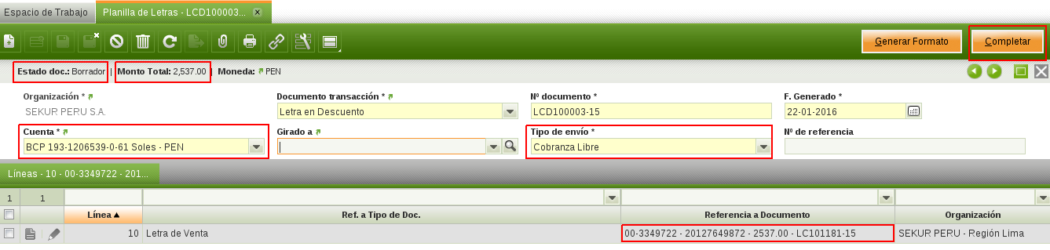

Revisa que la planilla este conforme y da clic en el botón "Completar", luego Aceptar para cambiar su estado de "Borrador" a "Completado", con ello las letras incluidas en sus líneas cambiaran de ser tipo en "Cartera" a tipo de letra en "Cobranza".



Un mensaje de confirmación muestra que el documento ha sido completado satisfactoriamente.

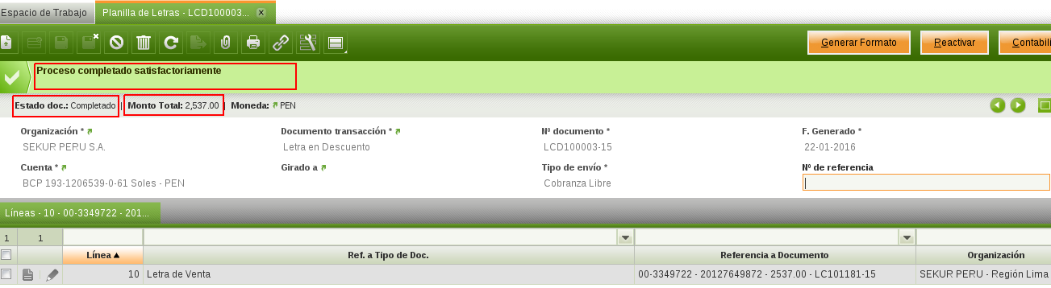

El cobro de este tipo de letras: Cartera o Cobranza, el procedimiento es el mismo que un cobro normal (Véase Sección 14.1), la diferencia está en que en la cabecera de la ventana "Cobros", en el campo "Método de Pago" selecciona "Letra" y en el campo "Tipo de Pago" si es en cartera o cobranza.

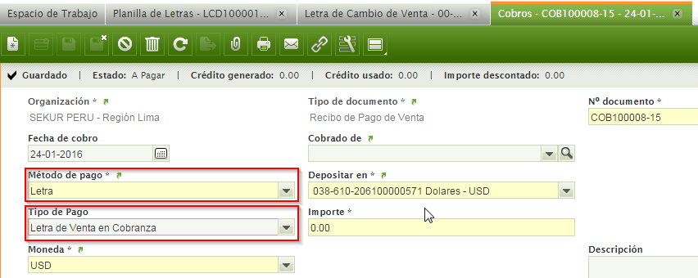

* + 1. **ENVÍO DE LETRAS A PROTESTO**

Cuando existen letras a descuento y el banco nos ha hecho el depósito por el importe de esas letras, pero el cliente no llego a hacer el depósito correspondiente al banco, dicha entidad nos protesta la letras, por tanto debemos ingresar una planilla de letras a protesto para pasar esas letras a cartera y que sean marcadas como letras protestadas.

Para ingresar una planilla de protestos, dirigirse a la ventana “Planilla de Letras”.

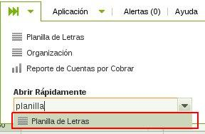

Crear un nuevo registro e introducir los datos de la planilla, seleccionar la empresa en “Organización”, la “Cuenta” bancaria (con la cuenta se selecciona automáticamente la moneda), y en el campo “Tipo de Envió” debe seleccionar “Protesto”.

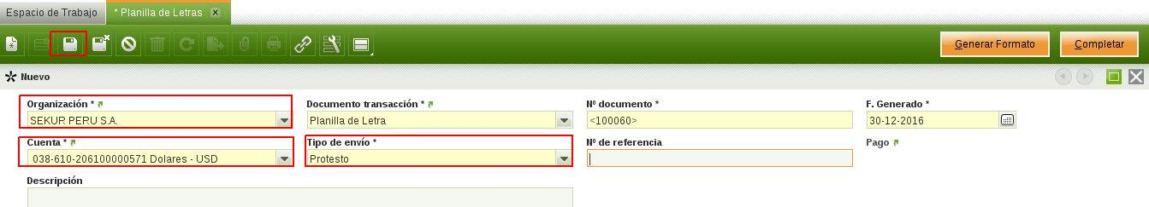

Dirigirse a la pestaña “Líneas”, para seleccionar las letras a protestar, el sistema solo permitirá filtrar letras en descuento, que en el sistema aun no figuran como canceladas y que están en la misma moneda que la cuenta.

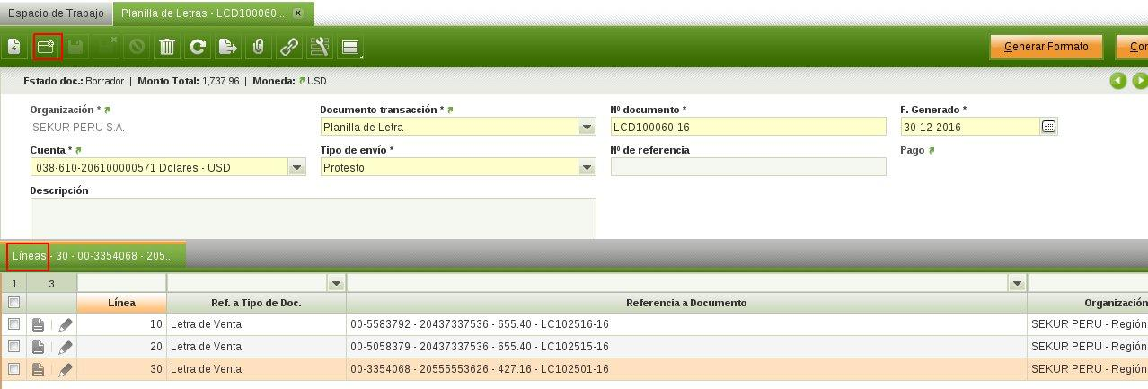

Revisa que la planilla este conforme y para completar dar clic en el botón "Completar", con ello las letras seleccionadas en la planilla cambiaran de ser tipo en "Descuento" a tipo de letra en "Cartera" y serán marcadas como protestadas.

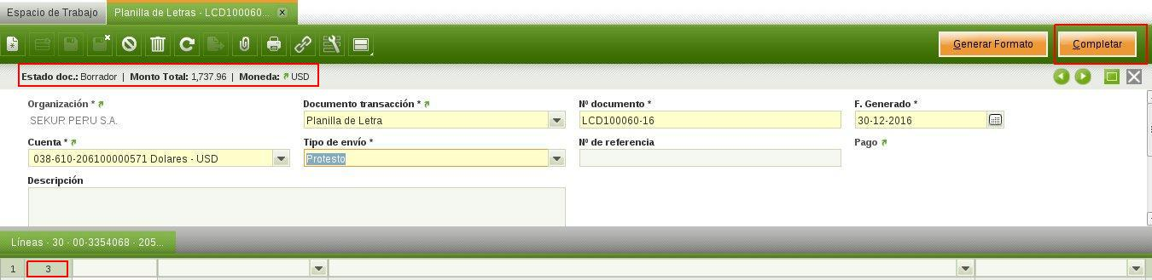

Clic en “Aceptar” para confirmar.

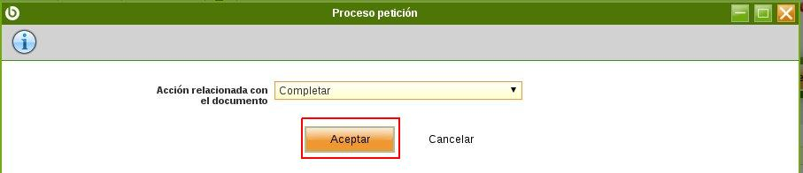

Un mensaje de confirmación muestra que el documento ha sido completado satisfactoriamente.

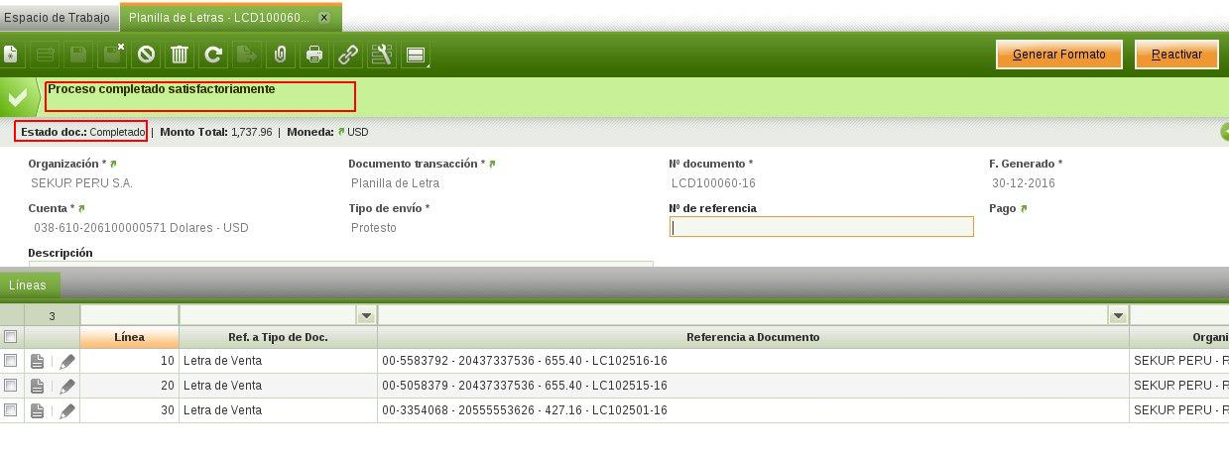

**NOTA:** En la ventana “Letra de Cambio de Venta”, se puede ver a detalle la letra, en su sección “Mas Información” puede ver el “Tipo de Letra” y el check “Esta Protestado”.

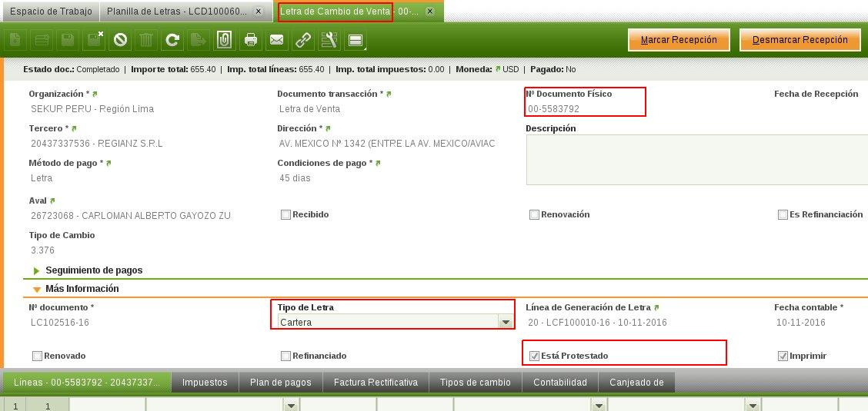

El cobro de este tipo de letras: Cartera, el procedimiento es el mismo que un cobro normal (Véase Sección 13.1), la diferencia está en que en la cabecera de la ventana "Cobros", en el campo "Método de Pago" seleccionar "Letra" y en el campo "Tipo de Pago" seleccionar “Letra de Venta en Cartera”.

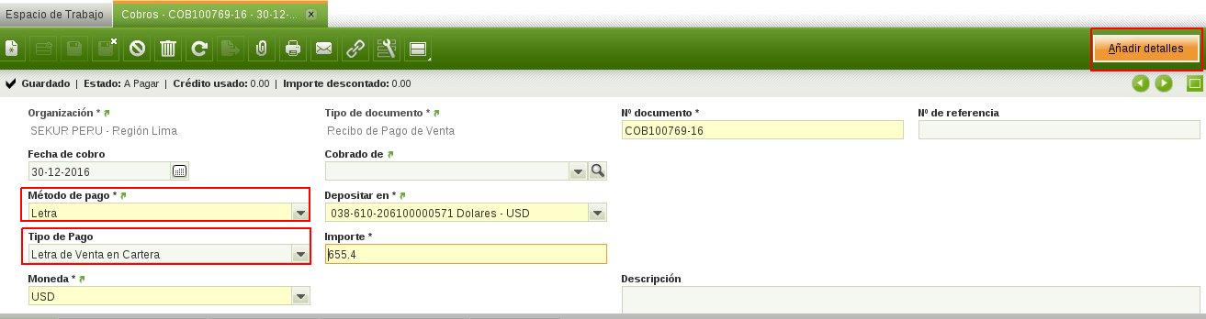

1. **CHEQUES**

Un cheque se crea en la ventana "Factura(Cliente)", se crea de manera similar a una factura (Véase Manual de Ventas) solo difiere en la cabecera en el campo "Método de pago", donde se selecciona "Cheque" y en el campo "Condiciones de Pago" como se muestra en la siguiente imagen.

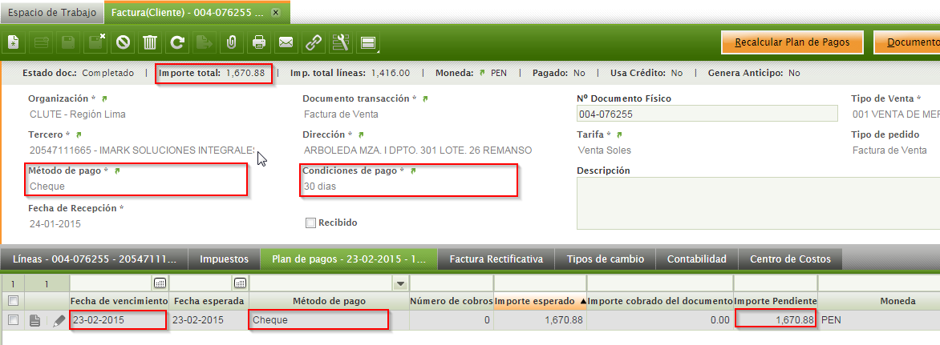

* 1. **MANEJO DE CHEQUES**

La ventana "Manejo de Cheques de Venta" es una ventana de administración de cheques, para llevar un registro de los envíos, los cheques y las personas involucradas. Dirígete a la ventana "Manejo de Cheques de Venta" ayudándote de la sección de búsqueda rápida.

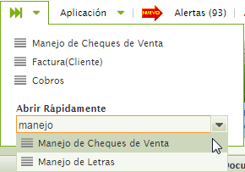

Crea un nuevo registro e introduce los datos requeridos en la cabecera del documento como el "Administrador" y el "Encargado".

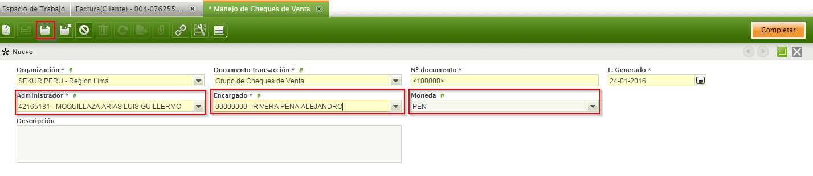

Dirígete a la pestaña "Líneas" y cree un nuevo registro, ingrese los datos del cheque y guarde, repita el procedimiento si desea referenciar más cheques al documento.

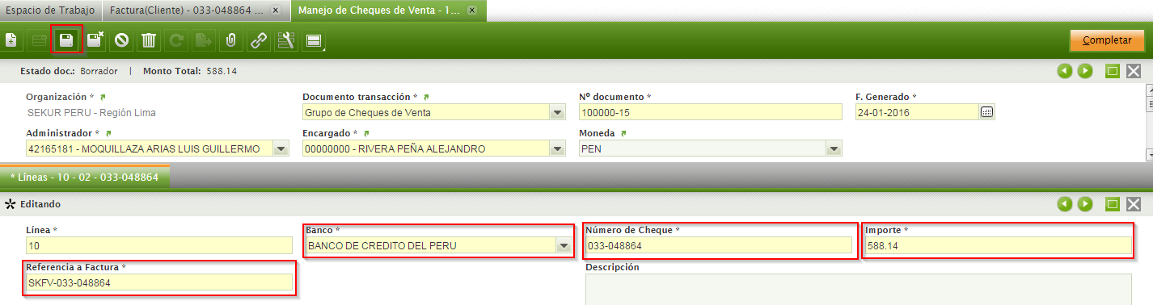

Revise el documento que este conforme, luego puede dar clic en el botón "Completar" para cambiar su estado de "Borrador" a "Completado" para dejar terminado el documento.

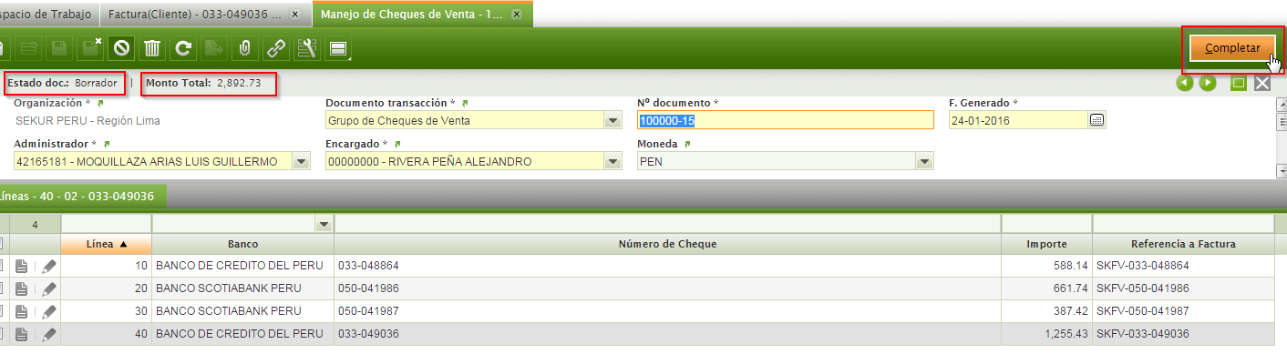

Un mensaje de confirmación muestra que el proceso fue realizado satisfactoriamente y el documento paso a estado "Completado".

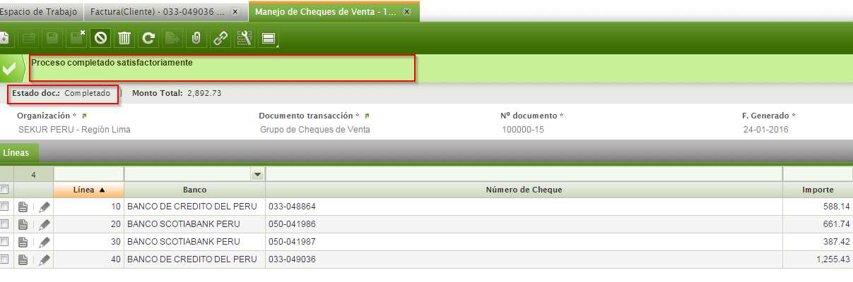

* 1. **COBRO DE CHEQUES**

El cobro de cheques es el mismo procedimiento que un cobro normal (Véase Sección 14.1), la diferencia está en que en la cabecera de la ventana "Cobros", en el campo "Método de Pago" selecciona "Cheque".

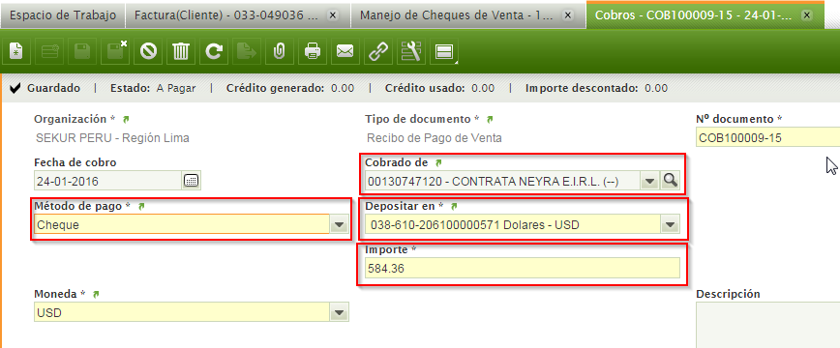

1. **PERCEPCIÓN**

La percepción al crédito solo será posible si la empresa es agente de percepción. Para generar comprobantes de percepción es necesario haber generado una factura de venta previa incluyendo el cálculo del impuesto de percepción (Véase Manual de Ventas).

Dirígete a la ventana “Factura(Cliente)”, partiremos de una factura ya ingresada al sistema, con líneas, con el impuesto de percepción calculado y en estado "Completado". En la pestaña "Impuestos" de la factura se puede visualizar el impuesto "Percepción de venta al contado 2% - Percepción" aplicado a la factura, y el correspondiente monto aplicado al Importe total de la factura.

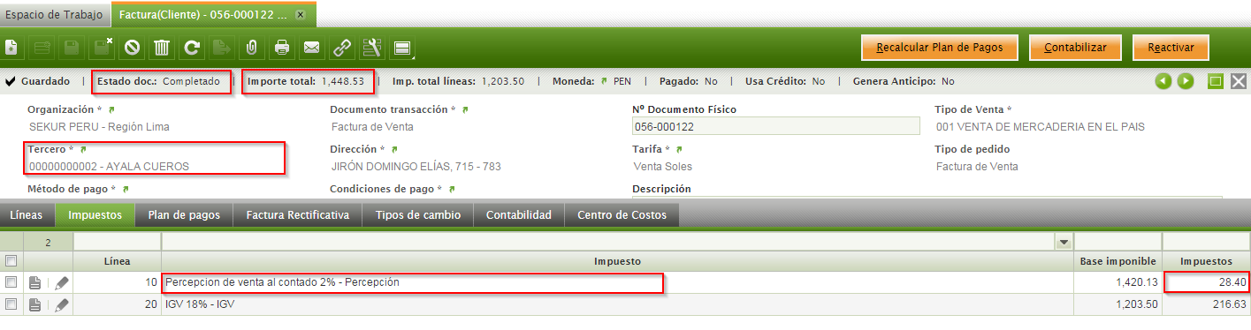

* 1. **COBRO DE PERCEPCIÓN**

Como paso siguiente debes dirigirte a “Cobros”, para cobrar el importe total de la factura que incluye el impuesto de percepción, este es un cobro normal como el que se explica en la Sección 13.1 de este manual, pero se describirá como parte del proceso pero de forma resumida.

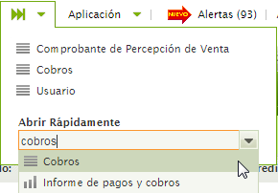

Crea un nuevo registro e introduce los datos requeridos en la cabecera (Véase Sección 14.1), verifica la fecha de cobro, ingresa el cliente en “Cobrado de".

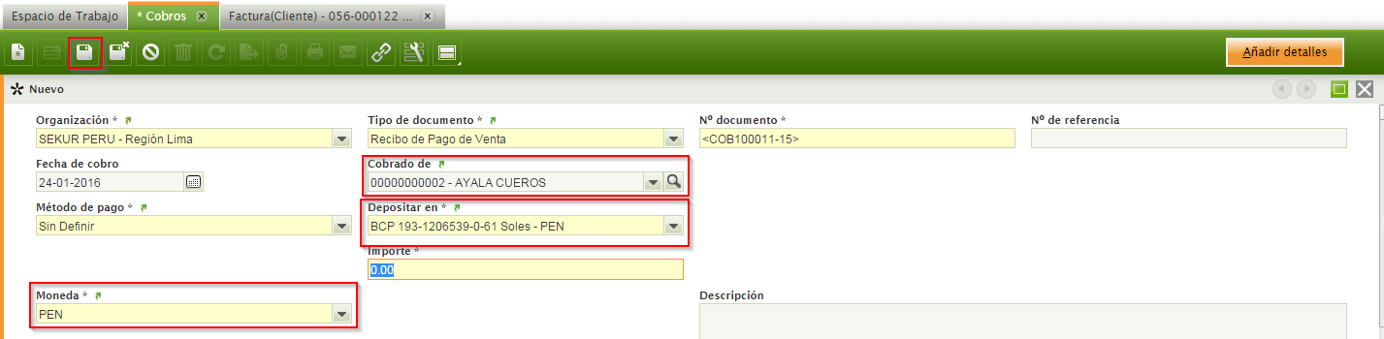

Luego de haber ingresado los datos haz clic en “Añadir detalles”.

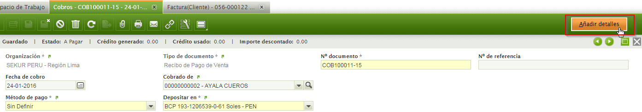

En la ventana externa que aparece puedes ver la información del cliente y el importe facturado, introduce el importe del cobro a realizar, revisa el tipo de pago y luego de estar seguro de que todos los campos están correctos, da clic en “Procesar” (Véase Sección 14.1).

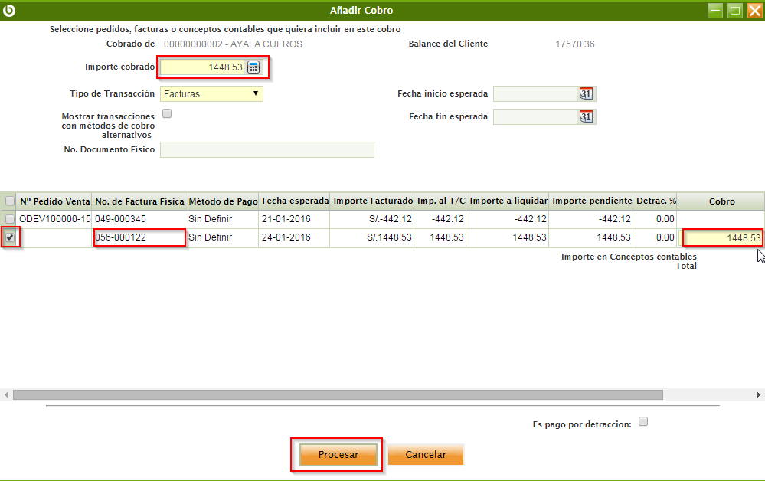

Confirma el cobro.

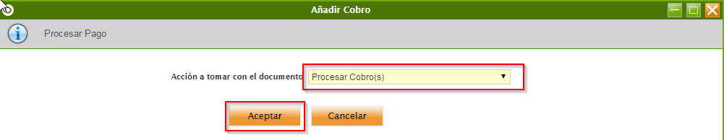

Podrás ver que luego de que aparezca el mensaje en la parte superior el estado del documento pasa a “Cobrado”.

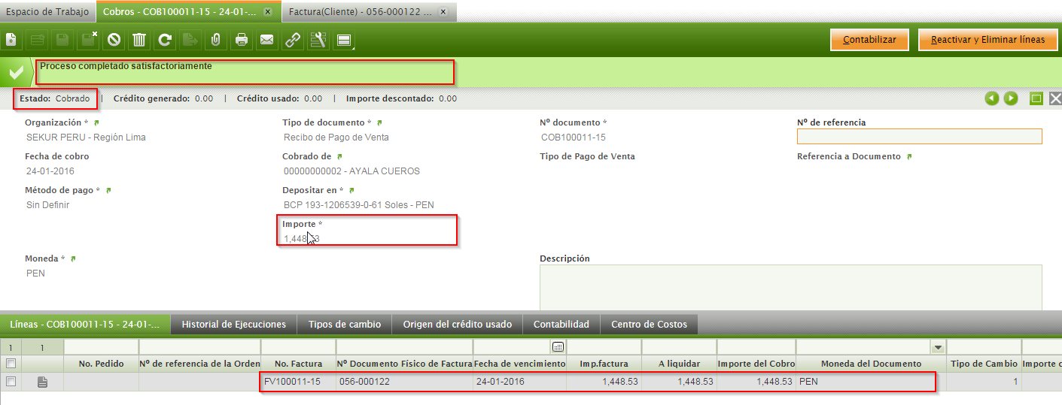

* 1. **COMPROBANTE DE PERCEPCION DE VENTA**

Luego del cobro del impuesto de percepción dirígete a la ventana “Comprobante de Percepción de Venta” para hacerle un comprobante al cliente por el monto del impuesto que ha pagado.

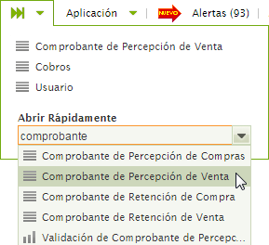

Crea un nuevo registro, introduce los datos requeridos en la cabecera.

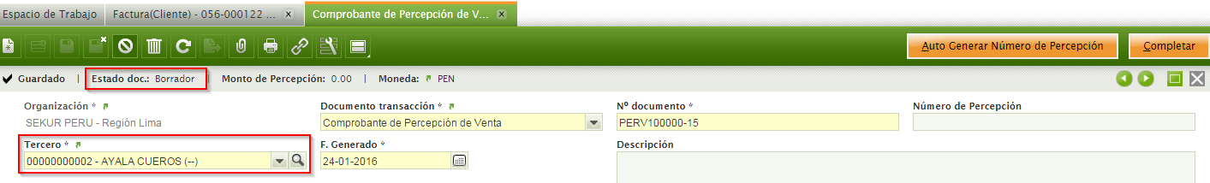

Dirígete a la pestaña "Líneas" y crea un nuevo registro, en "Referencia a Documento" selecciona la factura y en "Referencia a Impuesto de Documento" selecciona el impuesto de percepción de la factura.

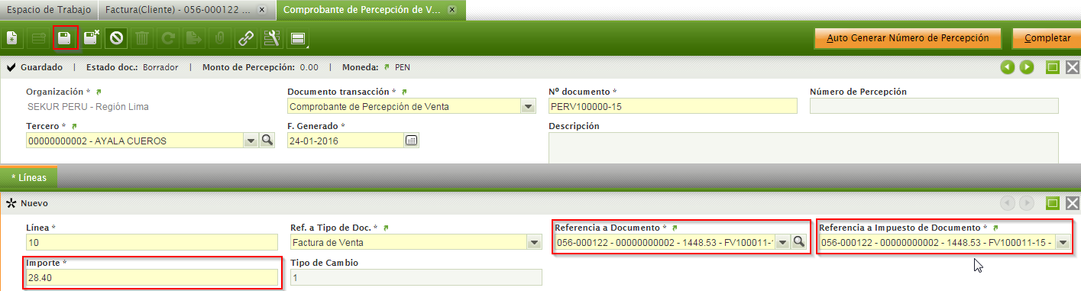

Dirígete a la cabecera del documento nuevamente para dar clic en el botón "Auto Generar Número de Percepción" para generar un numero de serie de la SUNAT para la percepción.

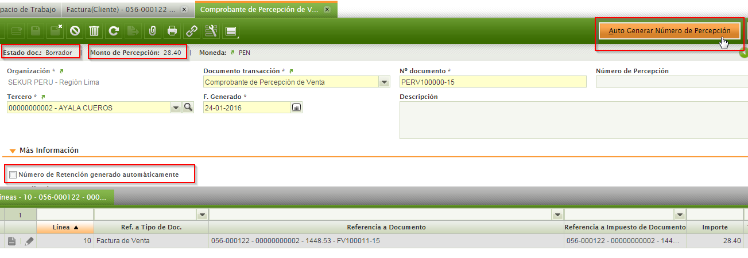

Da clic en "Aceptar" para confirmar.

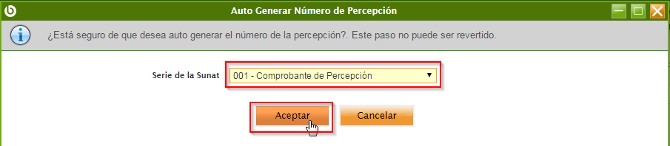

Un mensaje muestra que el número de percepción fue generado y en la sección "Mas Información" se puede ver un check de que el numero fue generado y una referencia a la serie SUNAT generada.

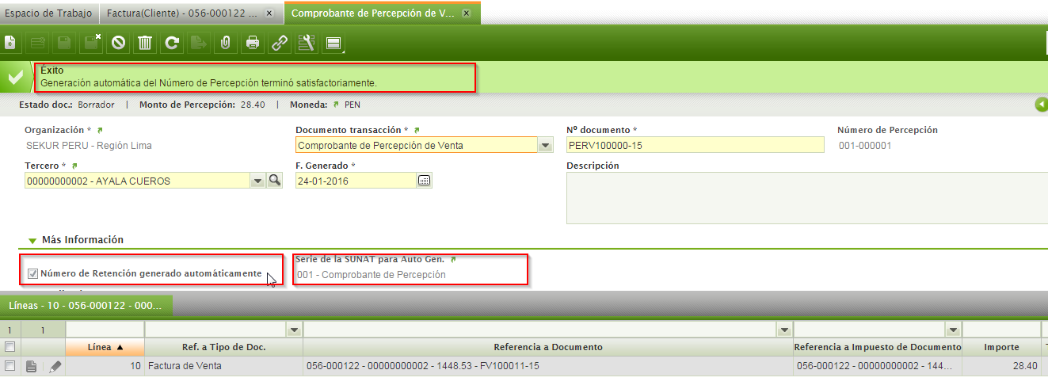

El documento está en estado "Borrador", revisa que el documento este conforme y si está listo puede dar clic en "Completar".

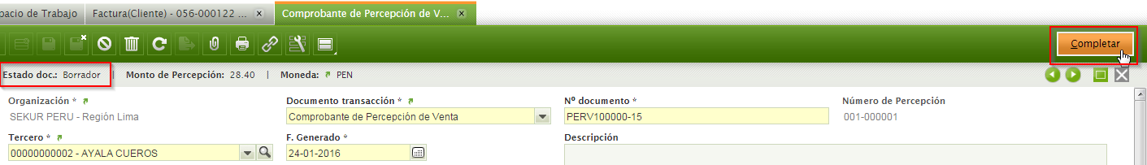

Un mensaje muestra que el documento ha pasado a estado "Completado" satisfactoriamente, puedes imprimir el documento si lo deseas.

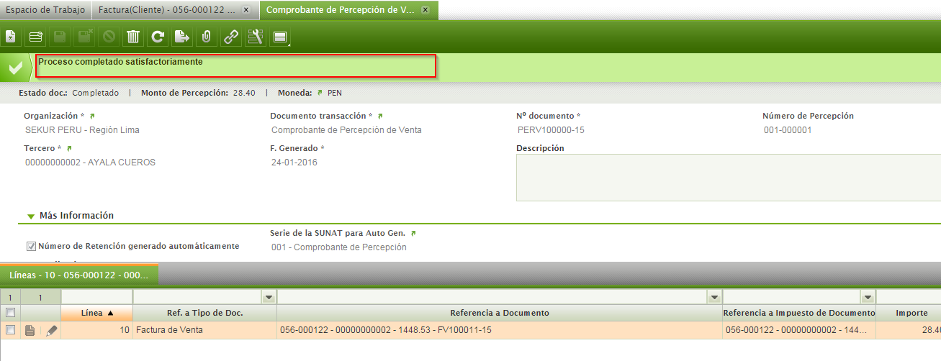

1. **RETENCIÓN**

En OpenBravo puedes generar comprobantes de retenciones de venta de productos, puesto que si un cliente de la empresa es agente de retención será el mismo cliente quien va a pagar una cantidad menor y dará un comprobante por la cantidad faltante.

El proceso comienza a partir de una factura de venta (Véase Manual de Ventas). Dirígete a la ventana “Factura(Cliente)”, partiremos de una factura ya ingresada al sistema, con líneas y en estado "Completado".

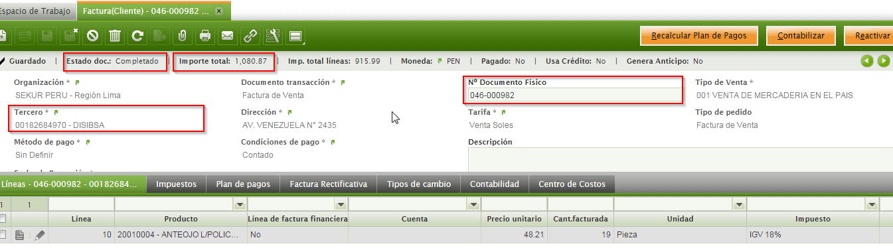

* 1. **COBRO DE RETENCIÓN**

Como paso siguiente debes dirigirte a “Cobros”, para cobrar el importe total de la factura menos el importe por retención, este es un cobro normal como el que se explica en la Sección 13.1 de este manual, pero se describirá como parte del proceso pero de forma resumida.

Para hacer esto, lo primero que debes hacer es dirigirte a “Cobros”.



Crea un nuevo registro e introduce los datos requeridos en la cabecera (Véase Sección 14.1), verifica la fecha de cobro, ingresa el cliente en “Cobrado de". Luego de haber ingresado los datos haz clic en “Añadir detalles”.

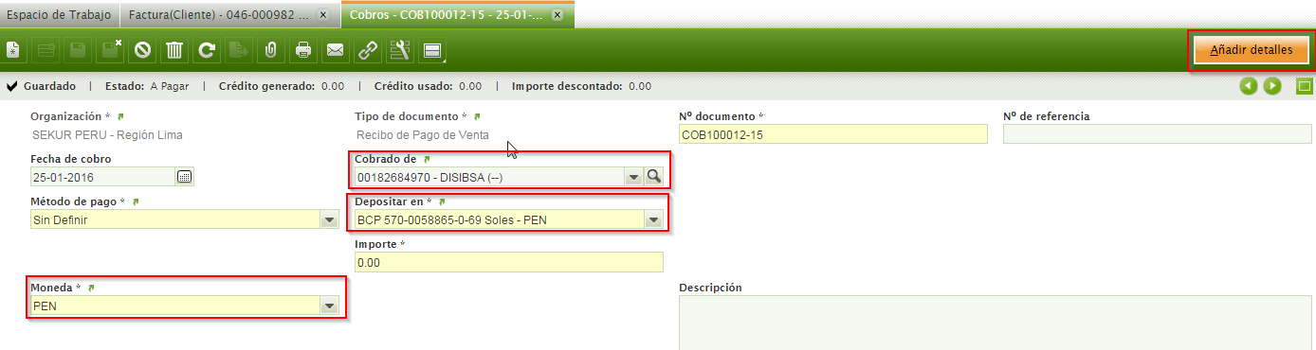

En la ventana externa que aparece puedes ver la información del cliente y el importe facturado, introduce el importe del cobro a realizar que es menor al importe total de la factura y deja el pago como incompleto, revisa el tipo de pago y luego de estar seguro de que todos los campos están correctos, da clic en “Procesar” (Véase Sección 14.1).

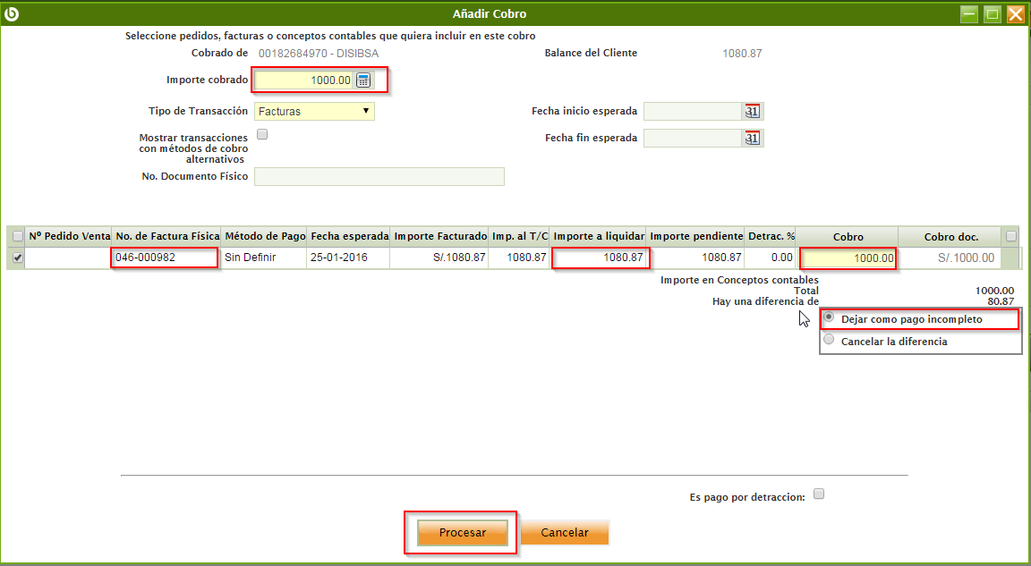

Da clic en "Aceptar" para confirmar.

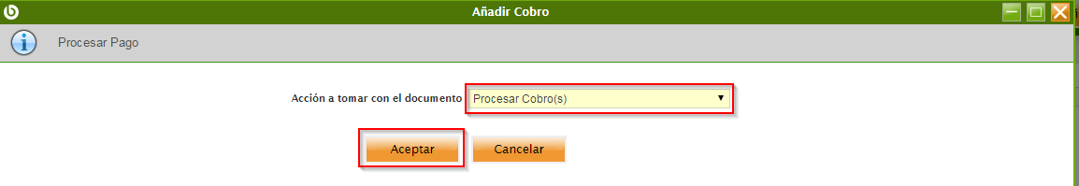

Un mensaje en la parte superior muestra que se realizó el cobro satisfactoriamente y que el estado del documento pasó a “Cobrado”, además puede observar en la pestaña “Líneas” el detalle del cobro y que el cliente realiza un pago menor al de la cantidad estipulada en la factura para luego entregar un comprobante de retención por el monto restante.

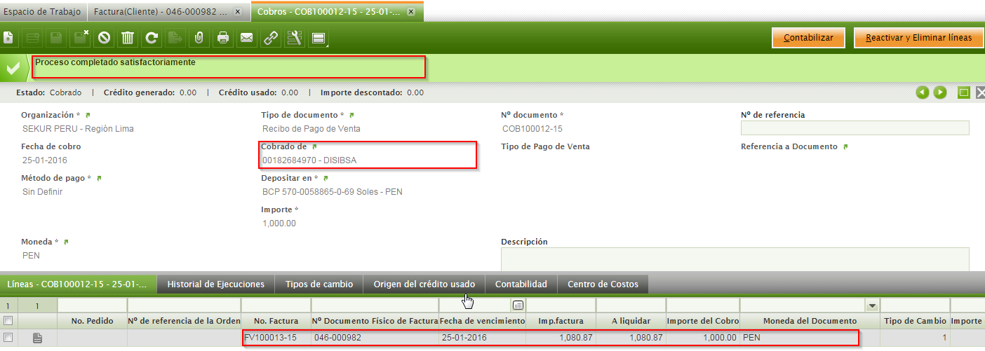

* 1. **COMPROBANTE DE RETENCIÓN**

Dirígete a la ventana “Comprobante de Retención de Venta".

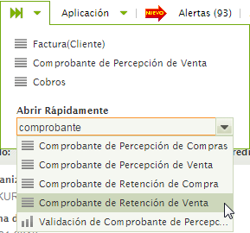

Crea un nuevo registro y llena los datos como “Tercero” y el número de retención, el cual es el mismo número de la serie del comprobante de retención provisto por el cliente.

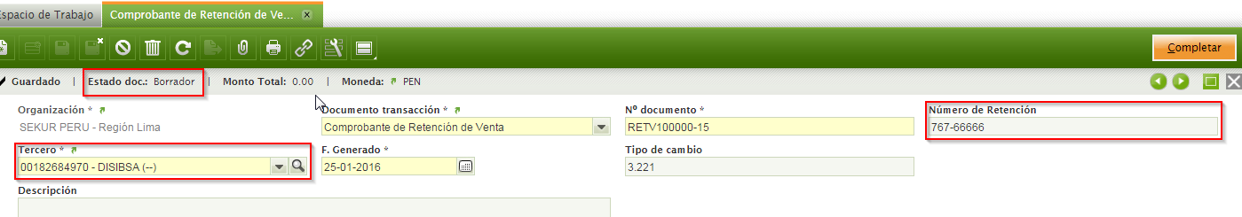

En la pestaña “Líneas”, crea un registro y en el campo "Referencia a Documento" selecciona la factura y el campo "Importe" se llenará automáticamente con el monto del importe de retención(el monto que no se pago de la factura en la sección anterior).

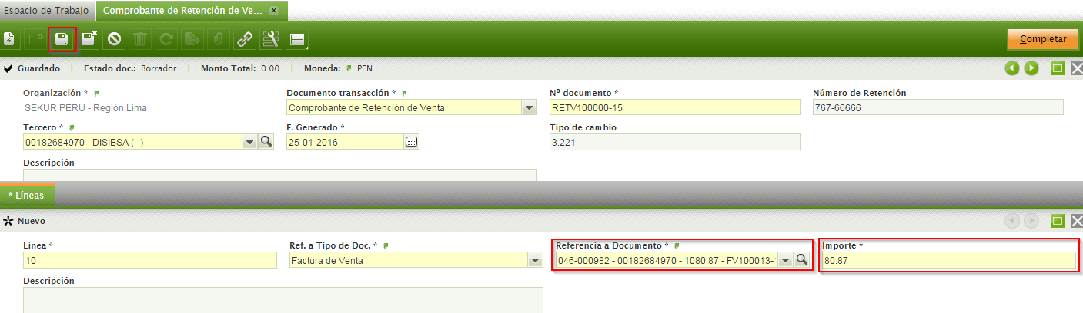

Revisa los datos del documento en estado "Borrador" y cuando todo esté verificado, da clic en “Completar”, luego Aceptar.

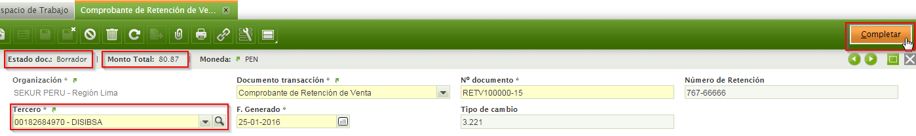

Un mensaje muestra que el Comprobante de Retención fue completado satisfactoriamente y con esto se da por concluido el proceso de retención

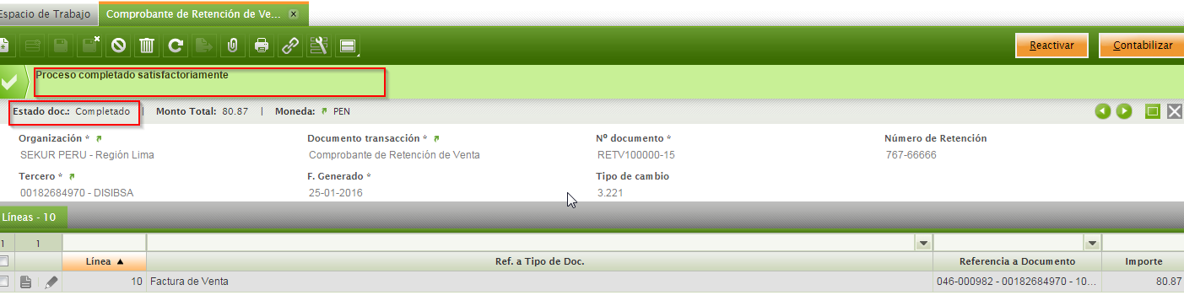

* 1. **REPORTE RETENCIONES DE VENTA**

Para realizar un reporte de todas las retenciones de venta ingresadas a Open Bravo solo debes dirigirte a “Reporte de Retención de Ventas” desde la parte superior izquierda.

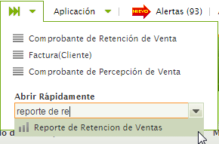

En esta ventana deberás seleccionar la “Organización” y las fechas desde y hasta cuándo se considerará dicho reporte.

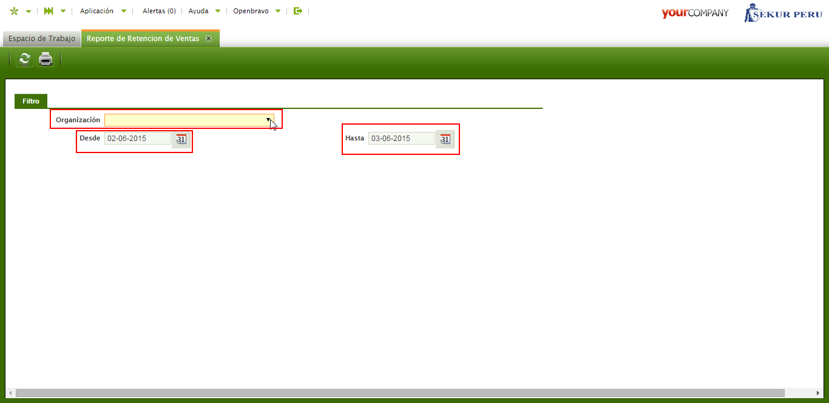

Luego de haber ingresado los datos debe dar clic en el botón de la impresora para poder visualizar el reporte; debes guardarlo en el equipo previamente.

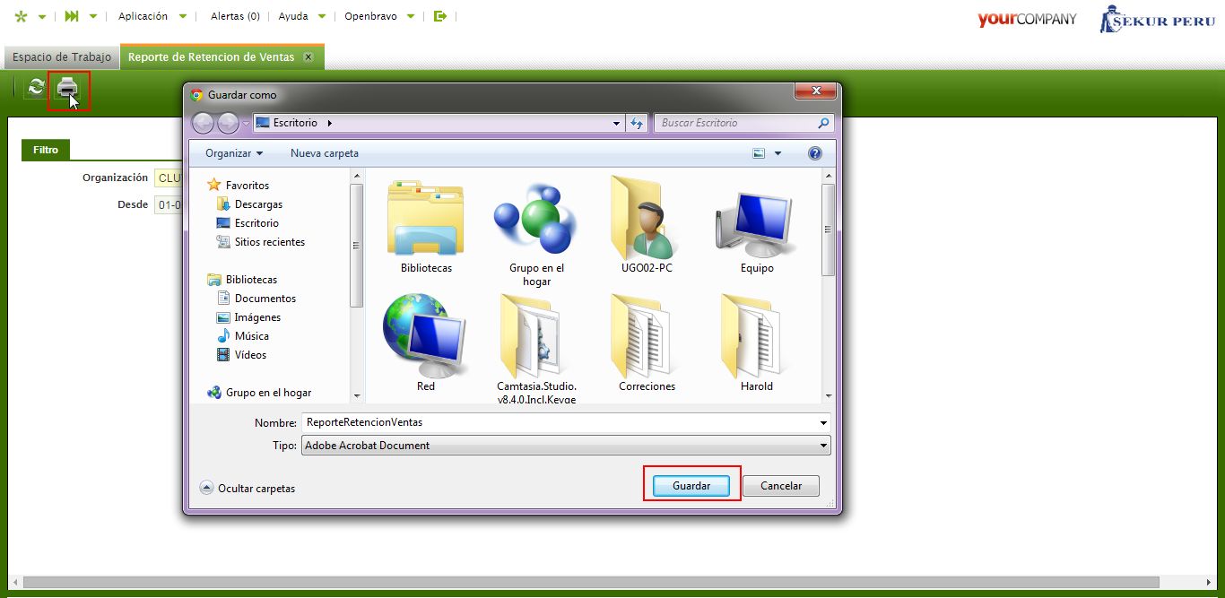

El reporte de retención de ventas mostrará el detalle de las facturas, el importe de las mismas y la fecha en las que fueron emitidas.

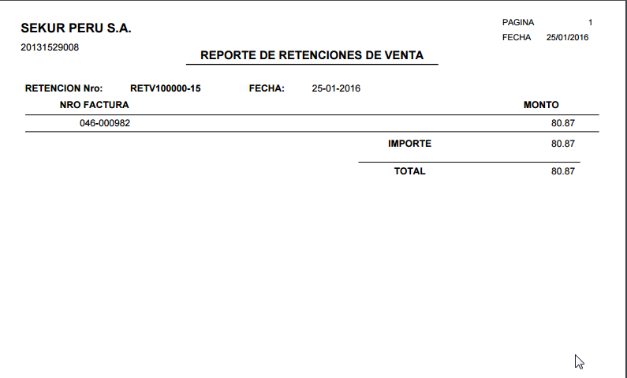

1. **DETRACCIÓN**

El proceso empieza con una factura de venta previa (Véase Manual de Ventas). Dirígete a la ventana “Factura(Cliente)”, partiremos de una factura ya ingresada al sistema, con líneas, con el impuesto de detracción especificado en la sección "Información de Impuestos" de la cabecera de la factura y en estado "Completado".

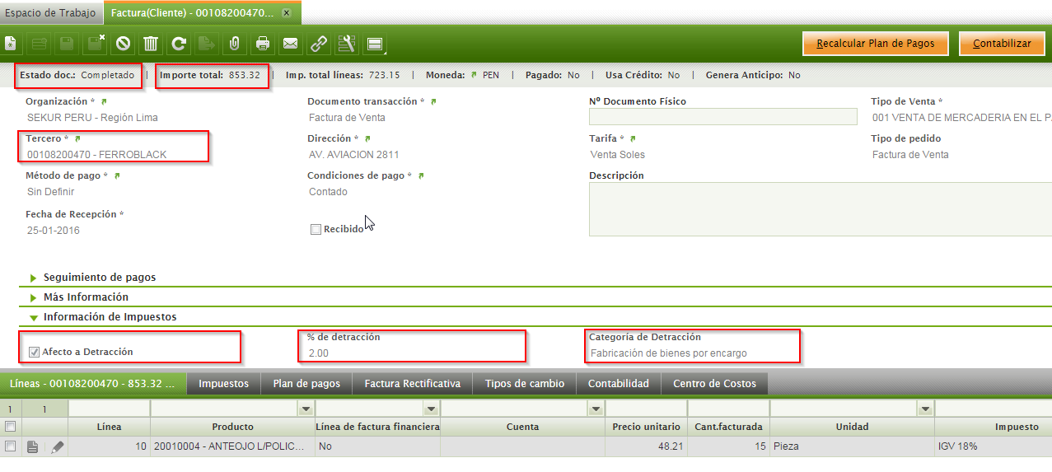

Debes efectuar el cobro de la factura restándole el monto del impuesto de detracción, es un cobro normal y puedes ver como se crea un cobro en la sección 13.1 de este Manual.

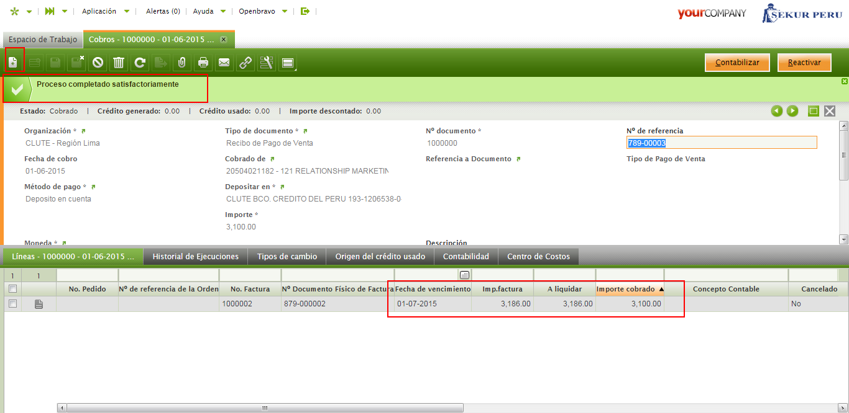

* 1. **COBRO DE DETRACCIÓN**

Para procesar la detracción de impuestos que efectúa la empresa al momento de efectuar la venta de mercadería debes dirigirte a “Cobros.



Crea un registro para ingresar el detalle del importe de detracción que tiene que pagarse al banco de la nación. Seleccionas el banco y das clic en “Añadir detalles”.

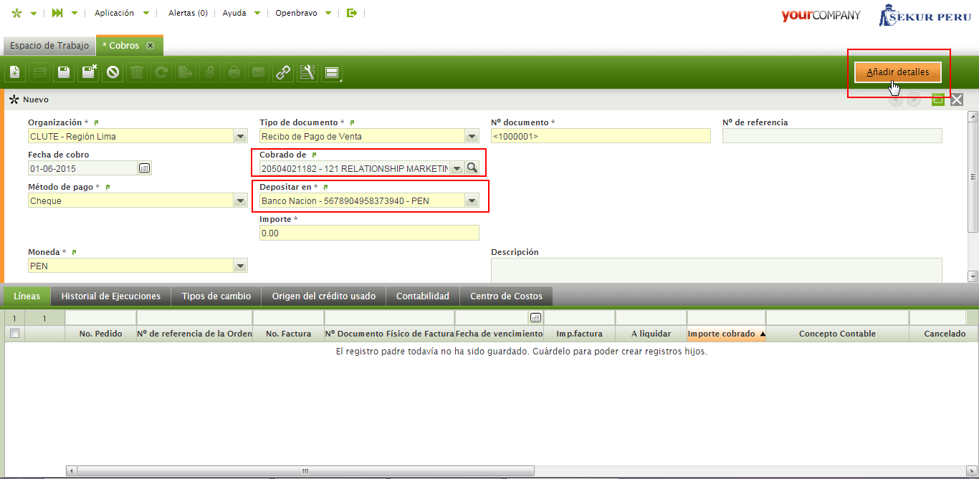

En la ventana externa que aparece debes ingresar el monto restante de la factura (importe del impuesto de detracción).

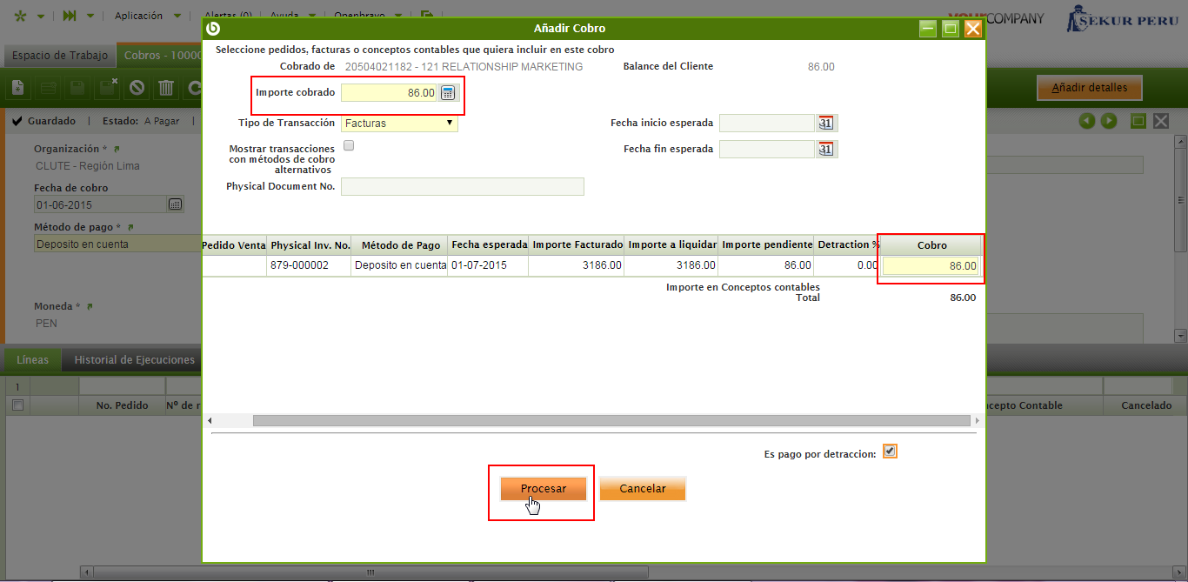

Da clic en “Procesar”, luego de haber procesado y de ver el mensaje de confirmación en la parte superior el proceso de detracción de compras habrá terminado satisfactoriamente.

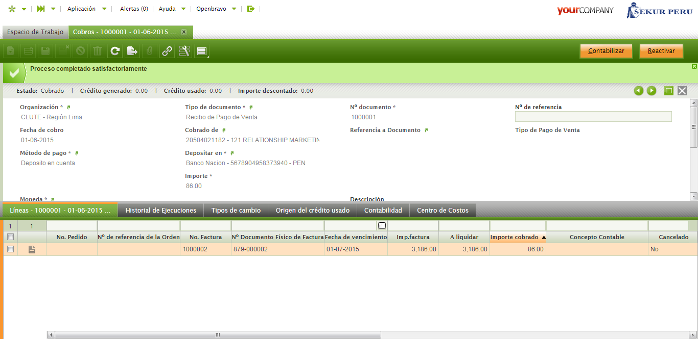

* 1. **REPORTE DETRACCIONES POR COBRAR**

Haz la búsqueda de “Reporte de Detracciones de Venta” para acceder a todas las detracciones pendientes del sistema.

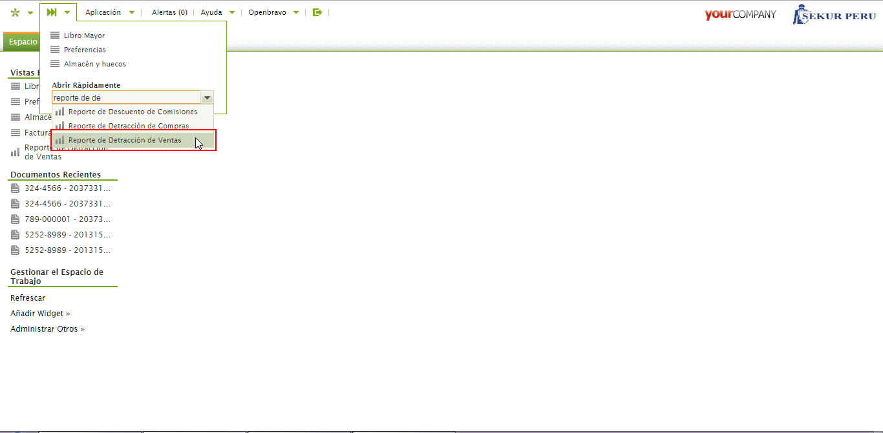

En la nueva ventana, debes ingresar la “Organización” y seleccionar el intervalo de días que necesitas ver el reporte.

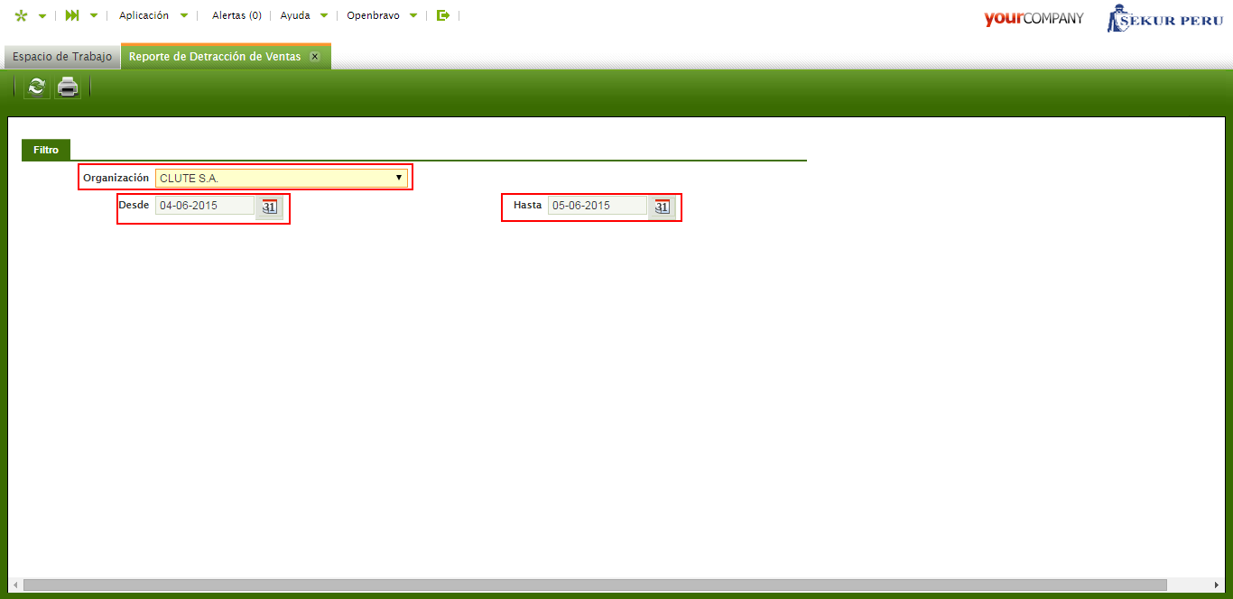

Luego de ingresar los datos, debes hacer click en el ícono de “Impresión” y aparecerá una ventana pidiendo guardar el documento en el equipo.

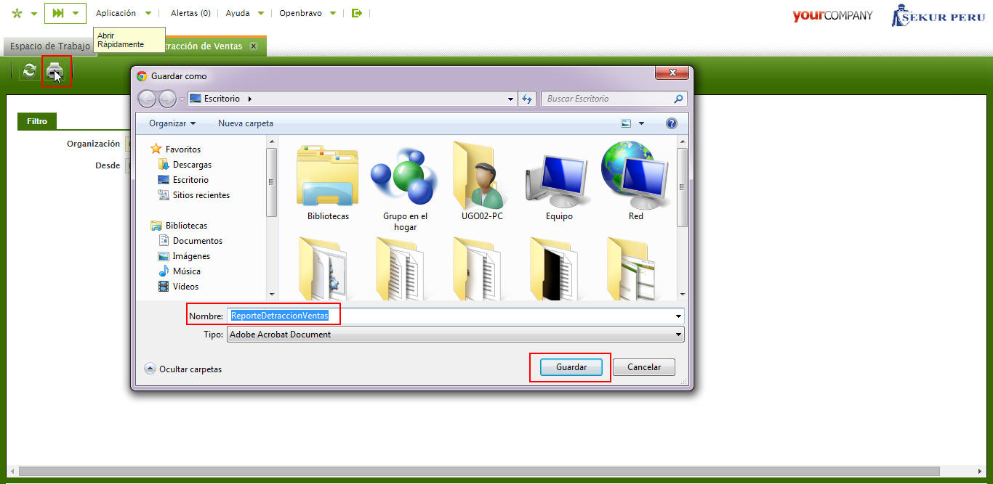

Al abrir el documento, podrás ver todas las detracciones del sistema, con toda la información concerniente al cliente y el importe.

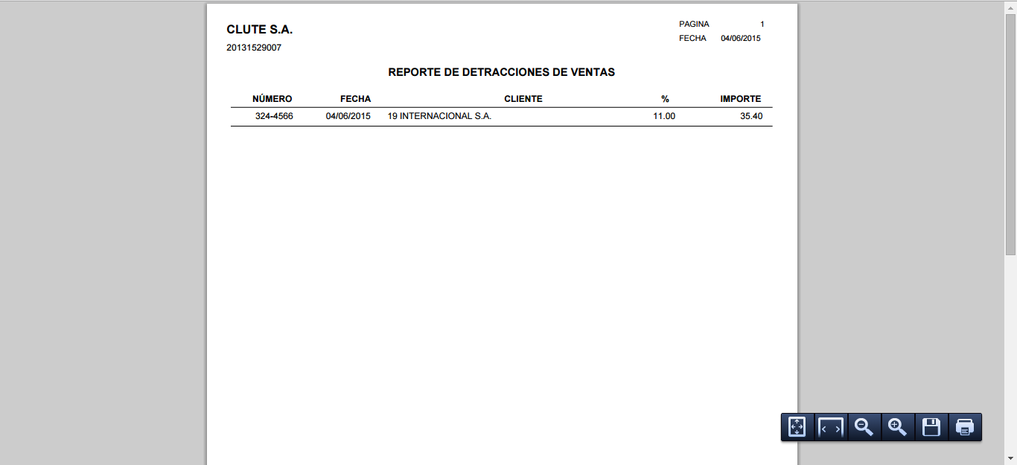

1. **COBRANZA**

Para efectuar el cobro de los documentos primero debes tener una factura de venta previa (Véase Manual de Ventas) en estado "Completado".

Cuando la factura está en estado "Completado" es entregada al cliente y este nos la devolverá con la fecha de recepción. Luego de que se tenga conocimiento de la fecha y en caso esta sea diferente al día de emisión de la factura esta puede ser cambiada al hacer clic en el botón “Recalcular Plan de Pagos” de la cabecera de la factura.

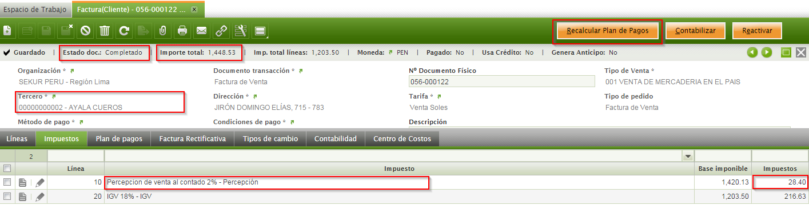

En la ventana externa que aparece podrá seleccionar la nueva fecha a ingresar, procedes haciendo clic en “Aceptar”.

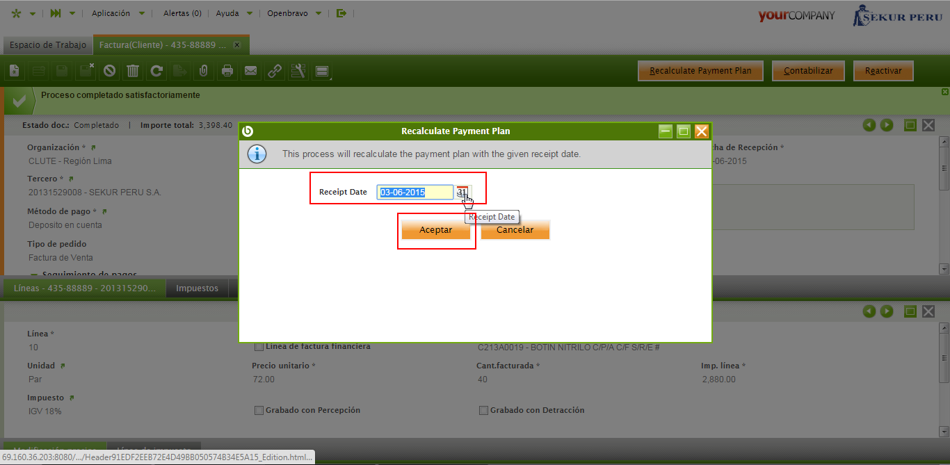

Un mensaje en la parte superior te confirmará que la fecha fue cambiada satisfactoriamente.

Si te diriges a “Plan de Pagos” podrás ver el detalle del cambio efectuado.

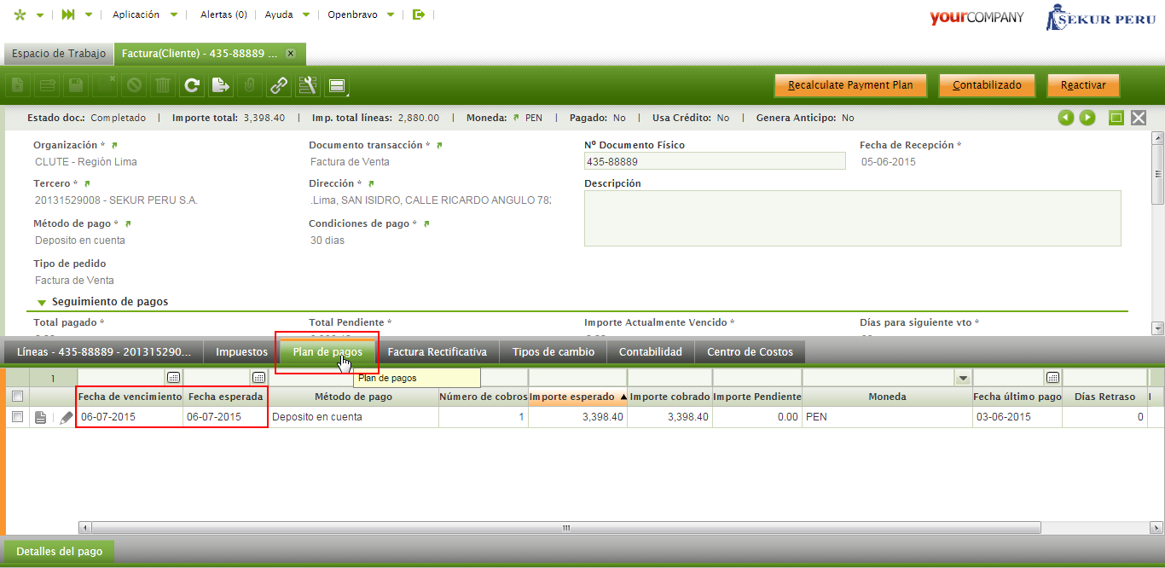

* 1. **COBROS**

Como paso siguiente debes dirigirte a “Cobros”.



Aquí crea un nuevo registro e ingresa los datos señalados en las casillas en rojo y posteriormente haz clic en “Añadir detalles”.



Aparecerá una ventana externa y aquí debes ingresar el monto a cobrar, luego haces clic en “Procesar”.

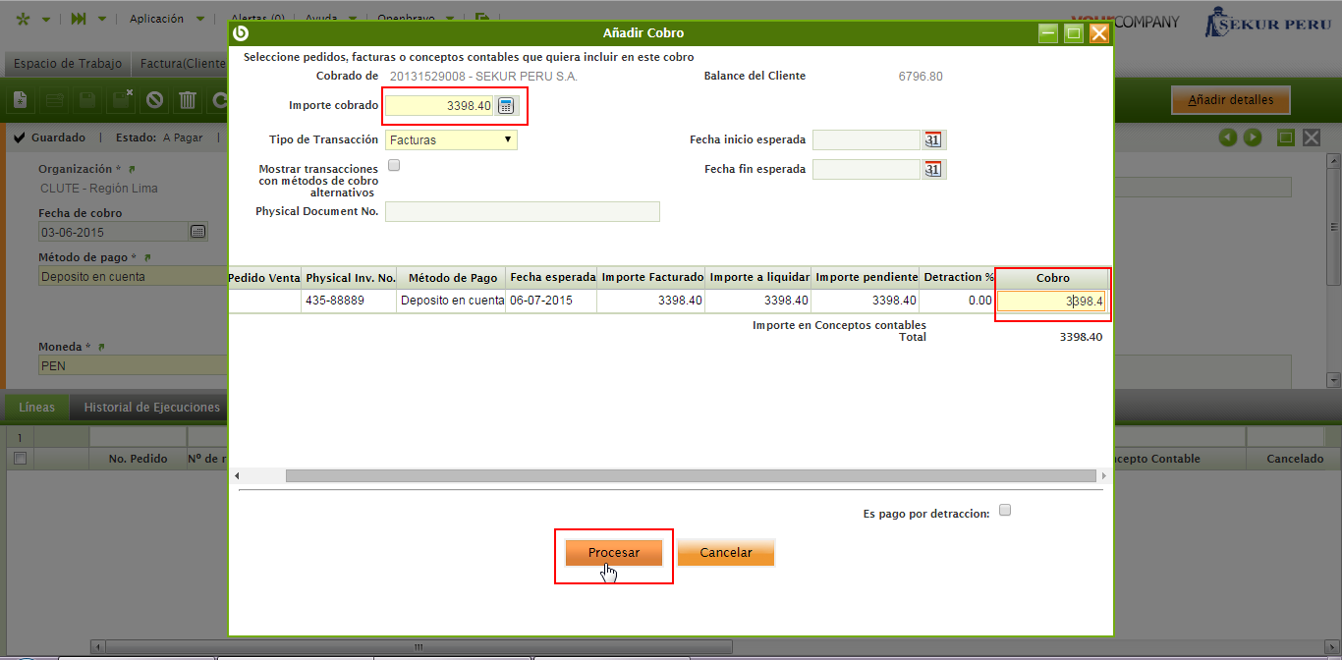

Al finalizar con este proceso deberá aparecer un mensaje de confirmación en la parte superior.

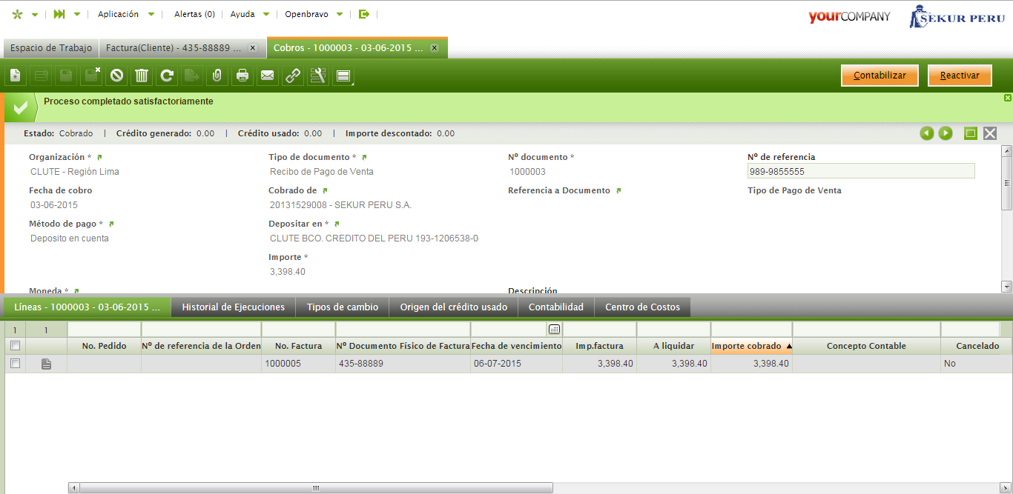

* **Impresión de Planilla de Letras**

Para imprimir una planilla de letras, antes hay que contabilizar el cobro, clic en “Contabilizar”.

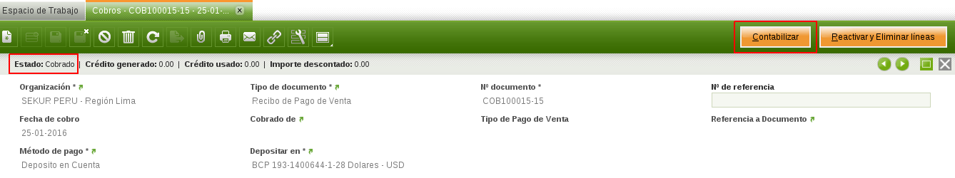

Clic en “Aceptar” para confirmar.

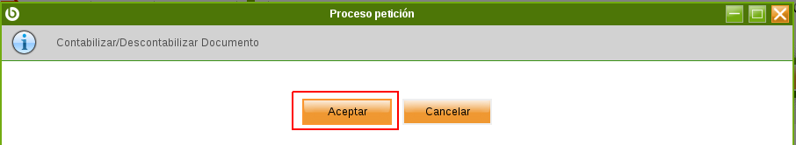

Solo te re-direcionará al reporte “Diario asientos”, para ver losa sientos generados por la planilla.

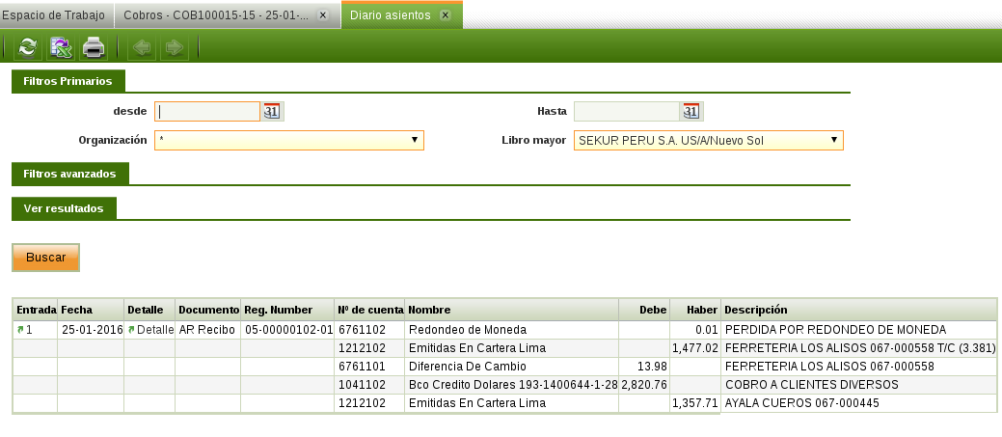

Para imprimir la Planilla de Letras clic en el icono de “Imprimir”.

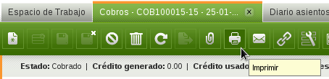

Ingresa el número del documento físico donde se va a imprimir la guía y selecciona la opción “No, solo imprimirlo” para ver el documento en PDF, o la opción “Si” para adicionalmente adjuntar el documento en PDF al registro de la guía de remisión.

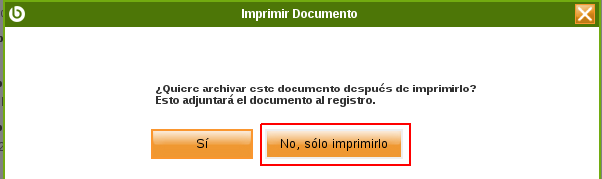

* 1. **COBROS BIMONEDA**

El cobro bimoneda se realiza como un cobro normal por lo cual nos dirigimos a la ventana de “Cobros”.



Crea un nuevo registro.

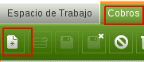

Para el caso de cobros a documentos en 2 monedas distintas es necesario entender primero en que moneda se cobrará. En OpenBravo la moneda en la que cobraremos es la moneda de la cuenta financiera elegida en “Depositar en”. Para el ejemplo posterior cobraremos en Dólares(USD) ya que elegimos la cuenta BCP en dólares. Cuando se filtren los documentos a cobrar estos deben ser de la moneda de la cuenta financiera o de la “Moneda” en cobro. Es por eso que si queremos que nos aparezcan para cobrar también documentos en soles debemos elegir en “Moneda” la opción de Soles(PEN).

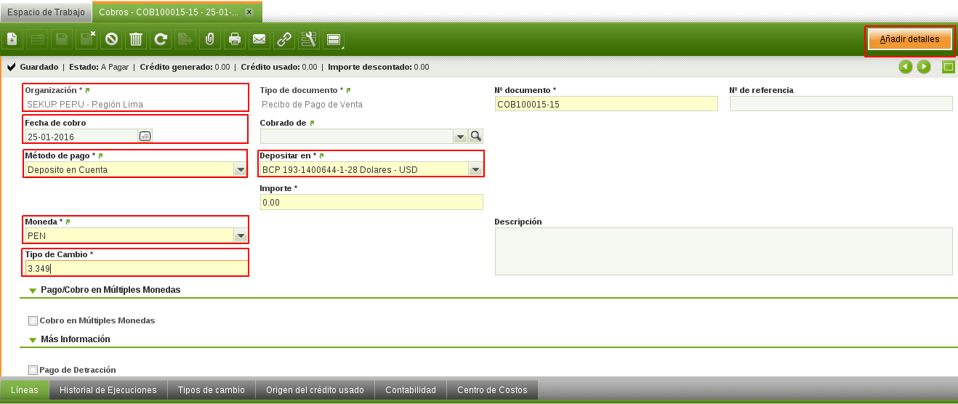

Como podemos ver al elegir una “Moneda” en cobro distinta a la cuenta financiera seleccionada nos aparece el “Tipo de Cambio” para el cobro. Este tipo de cambio es la conversión desde la moneda de la cuenta financiera hacia la “Moneda” de Cobro.

Podemos modificarla de ser necesario. Cuando terminamos de llenar estos datos damos clic en “Añadir Detalles” para seleccionar los documentos a cobrar.

Nos aparece la ventana de “Añadir Detalles” donde podemos filtrar los documentos de venta a cobrar. (Para más información del significado de cada campo para filtrar véase la Sección 14.1. Cobros). En este caso como elegimos una cuenta financiera en dólares y la “Moneda” del Cobro en soles nos aparecen los documentos de soles y de dólares. Además nos muestra el “Tipo de Cambio” elegido para el cobro.

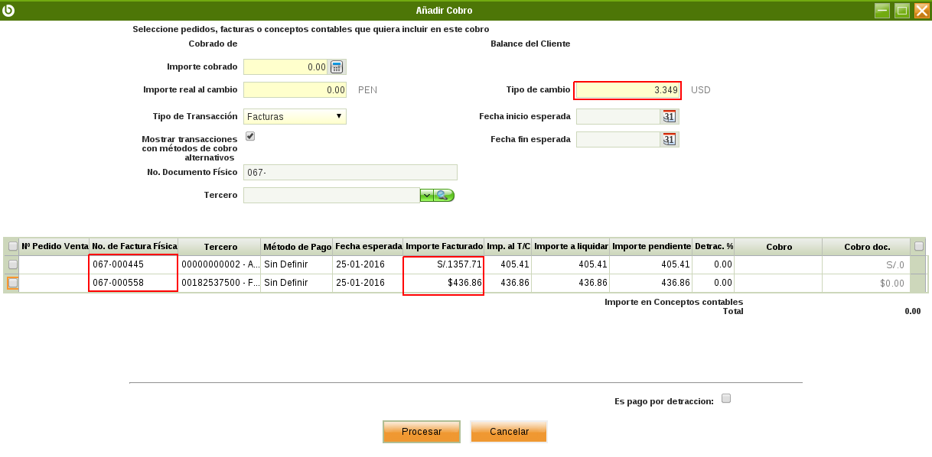

Seleccionamos los documentos a cobrar y como vemos tenemos que llenar los montos a cobrar en dólares (USD) ya que la cuenta financiera elegida está en dólares. El sistema convertirá a soles el monto para cobrar las facturas seleccionadas que estén en soles (PEN) (Para más información del significado de cada campo en la grilla y sobre en qué moneda se representa véase la sección 14.1. Cobros). Principalmente podemos ver en “Importe a Cobrar” el monto total que se depositará de la cuenta financiera y en “Importe real al cambio” su equivalente en la moneda del cobro. Finalmente damos clic en “Procesar” y “Aceptar” para ejecutar el cobro.

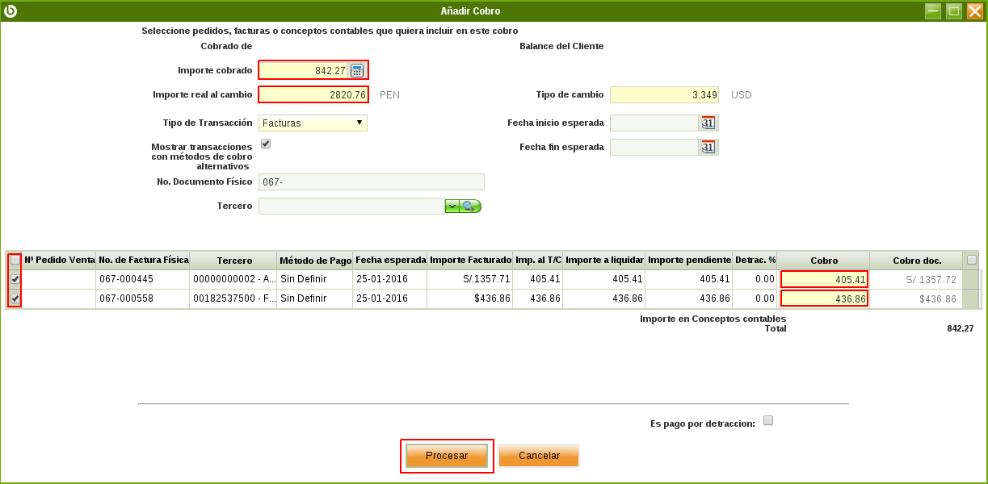

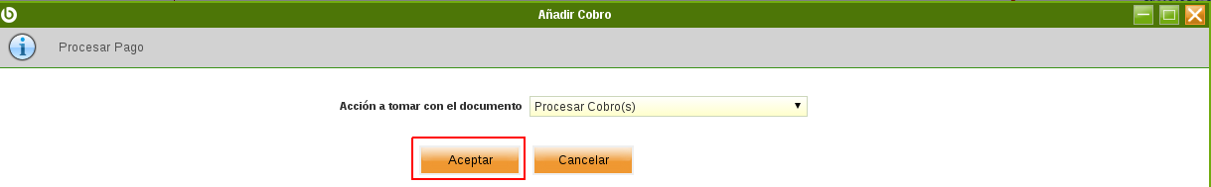

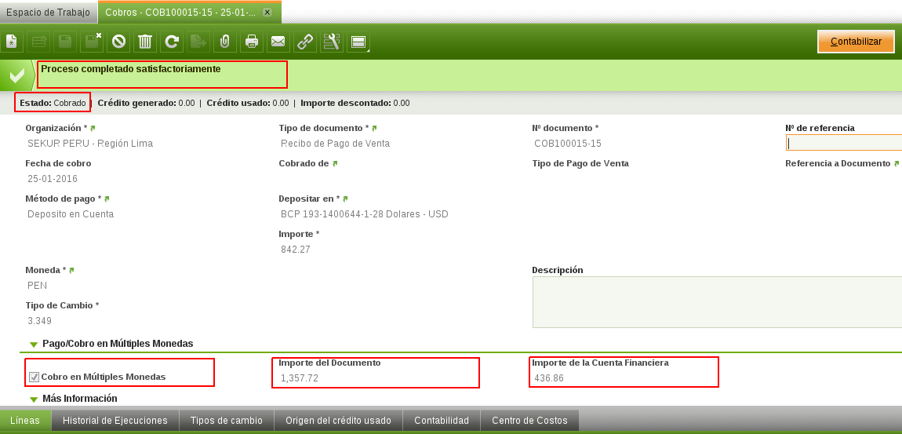

* 1. **CUENTAS POR COBRAR**

Para acceder a las cuentas pendientes de los clientes de la empresa debes dirigirte a “Reporte de cuentas por cobrar”.

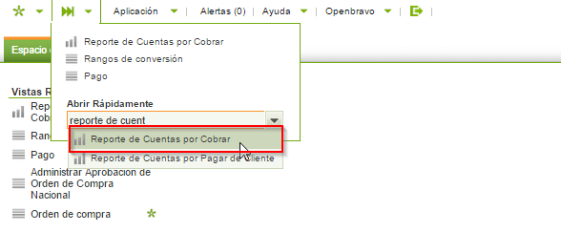

En esta ventana debes seleccionar la organización e ingresar el cliente en “Tercero”, también debes seleccionar la fecha hasta cuando deseas ver el reporte. Luego de llenado los datos, haz clic en “Formato HTML”.

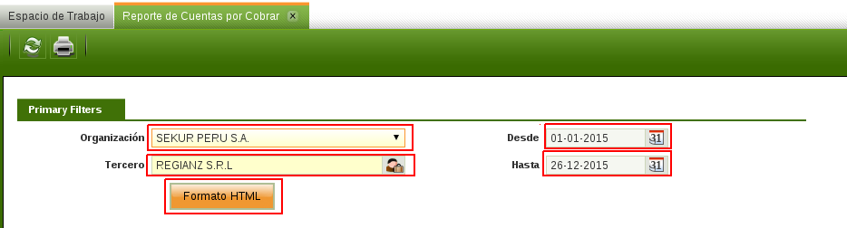

Los datos que aparecen incluyen la información detallada de los saldos de todas las operaciones que faltan pagar, el tipo de documento, en este caso “FV” para “Factura de Venta”, “RC” para “Cobro”, “AI” para “Anticipo” y el detalle de los mismos en cargos y abonos.

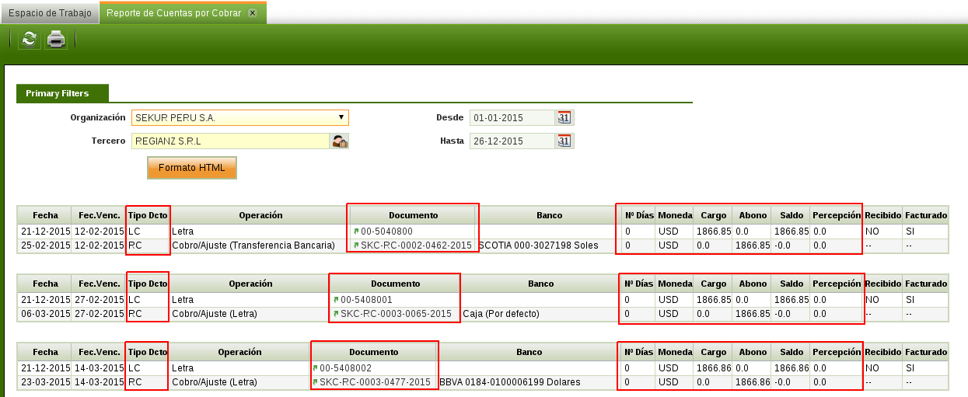

1. **MANEJO DE CAJA**

En caja se reciben los pagos en efectivo de las facturas que los clientes vienen a cancelar, a continuación se explica el proceso de caja que inicia con los cobros de dinero (previa creación de caja), y termina con la transferencia del dinero de caja a una cuenta de banco.

* 1. **CREACIÓN DE CAJA**

Para hacer cobros en caja es necesario antes tener creado una caja para el ingreso del dinero (este paso es opcional pues solo se creará la caja de no haber sido previamente ingresada por sistemas). Dirígete a la ventana “Cuenta Financiera”.

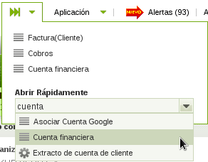

Crea un nuevo registro e ingresa los datos requeridos en la cabecera, para la caja “Nombre”, la “Moneda”, en “Tipo” selecciona “Caja”, y el “Saldo Inicial” con el que inicia la caja y Guarda el registro.

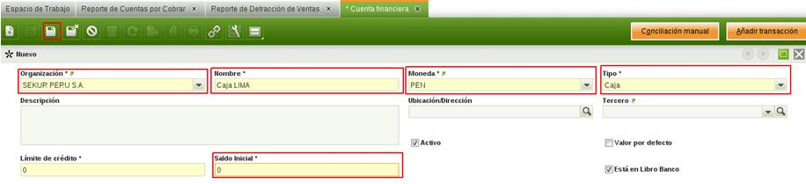

Dirígete a la pestaña “método de Pago” para seleccionar los métodos de pago disponibles para hacer un deposito en esta caja, en este caso al tratarse de una caja el depósito solo será en efectivo.

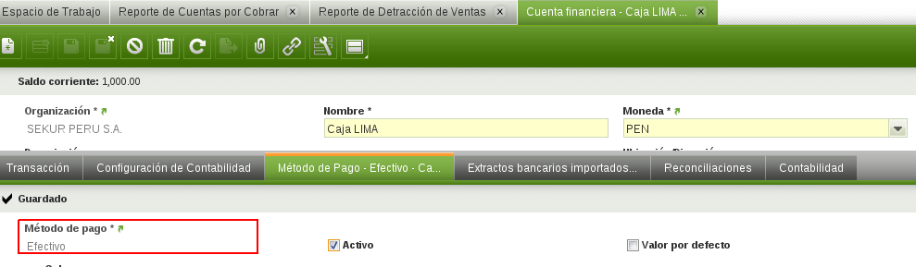

Ahora la caja ya esta creada y es posible hacerle depósitos en efectivo y al tratarse de una caja en soles (PEN), los depósitos en efectivo serán en Soles, además la caja inicia con un saldo de 0 soles.

Si se desea que la caja inicie con un saldo mayor a 0, antes se debe crear la caja con saldo de inicio 0 y luego añadir una transacción con algún concepto que justifique ese ingreso de dinero.

* 1. **COBROS EN CAJA**

Las planillas para efectivo se ingresan en la ventana “Cobro – Caja(Efectivo)”.

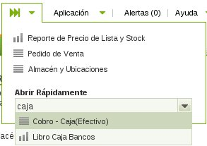

Crear un nuevo registro e ingresar los datos de la planilla, seleccionar la empresa, la caja, según la moneda en que se va a realizar el cobro, en “Depositar en” (en este caso Soles (PEN)), si tu planilla es mixta, entonces seleccionar en “Moneda” la otra moneda de los documentos, cuya cancelación se hará en la moneda de la caja, ingresar el importe de tu planilla y guardar.

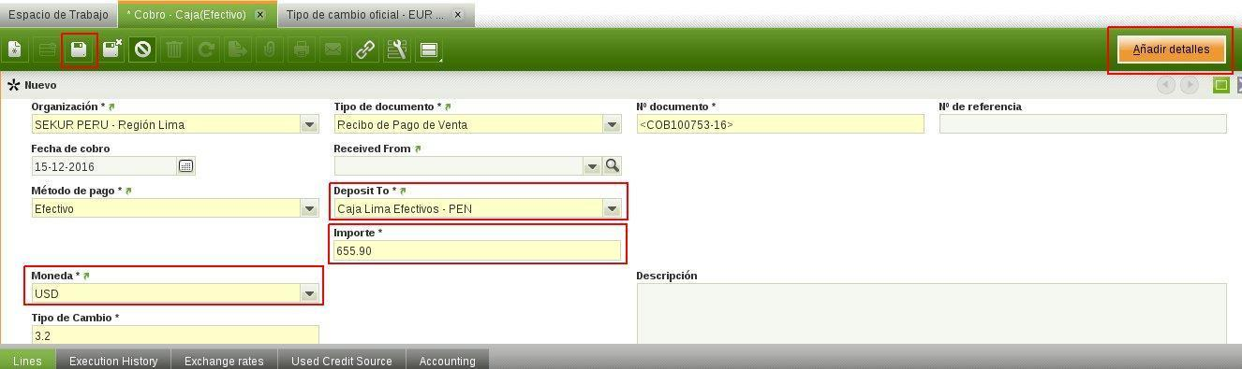

Dar clic en “Añadir detalles” para añadir las facturas a cancelar, búscalas filtrando con el “Nº Documento Físico” o filtrando con cliente en “Tercero”, clic en el check para seleccionar la factura, sigue el mismo procedimiento para añadir más facturas.

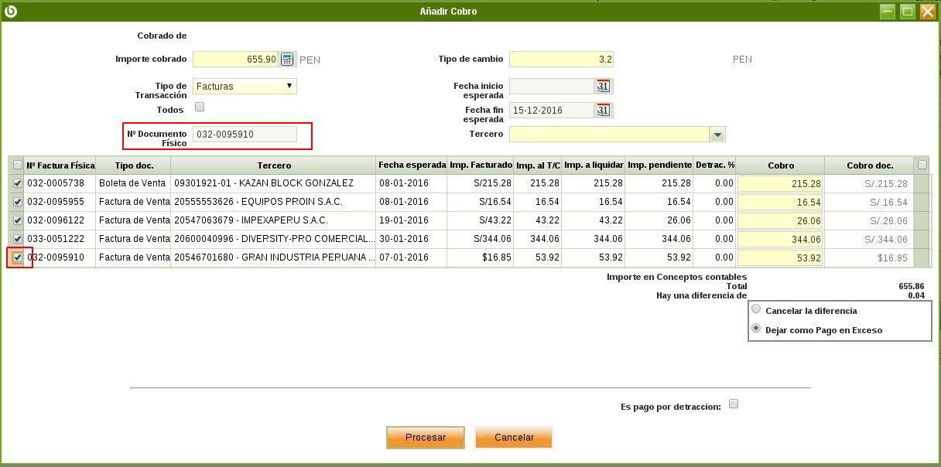

El campo “Total” muestra el importe total sumando por documento, y el campo “Hay una diferencia de” muestra la diferencia entre el importe total de la planilla y el importe “Total”, de haber una diferencia de céntimos que ya no se cobraran, seleccionar el check “Cancelar la Diferencia” y si es mayor al importe en la planilla, seleccionar la opción “Dejar como Pago en Exceso”, de haber una diferencia mayor que se cobrara posteriormente en otra planilla, seleccionar la opción “Dejar como Pago Incompleto”, que es marcada por defecto.

Dar clic en “Procesar”.

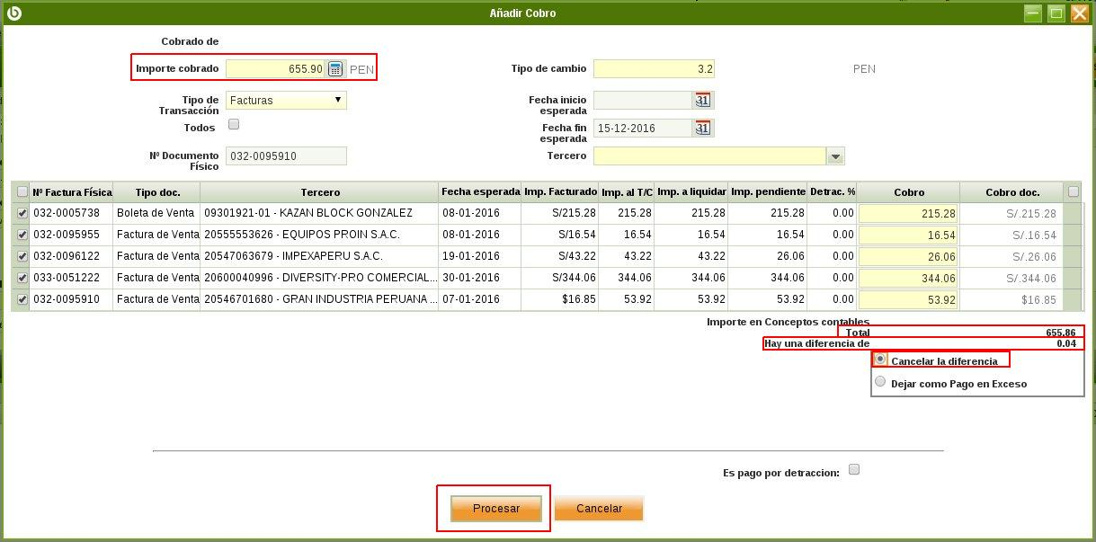

En la ventana de confirmación que aparece, por defecto se selecciona la opción “Procesar Cobros(s) y Depósito”, que añade automáticamente la transacción a la cuenta financiera: caja, actualizando su saldo inmediatamente.

Dar clic en “Aceptar” para procesar el cobro.

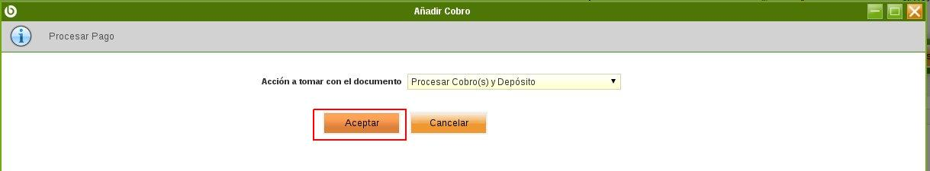

Una vez procesado el cobro pasa a estado “Cobrado” y en la pestaña “Líneas” se ve el detalle del cobro por documento.

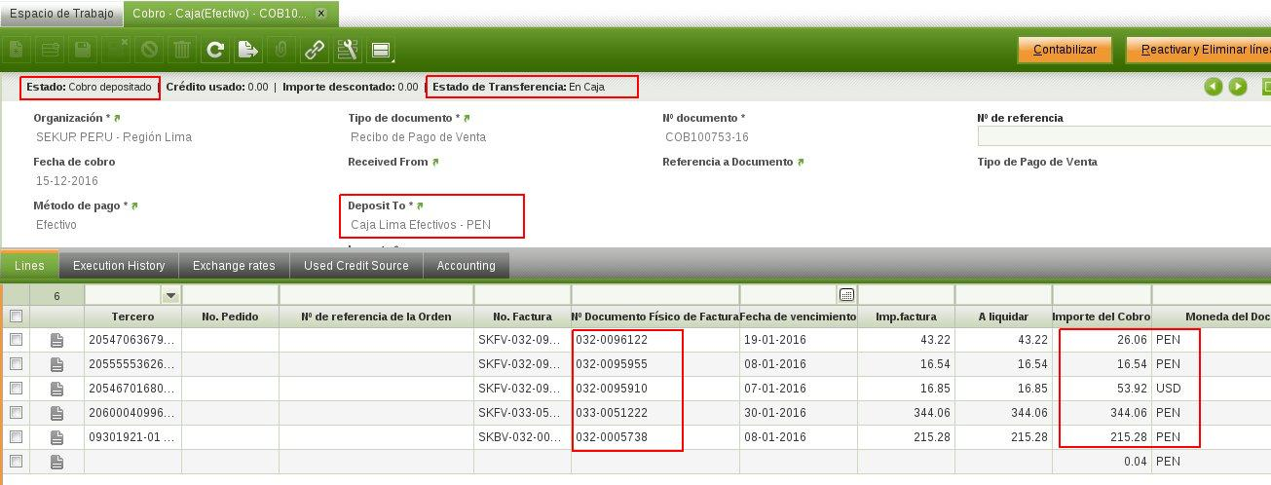

**NOTA:** En la ventana de cobros podemos filtrar los cobros en efectivo hechos durante el día en la caja que estamos trabajando, en este caso 2: COB100000-15, COB100001-15.

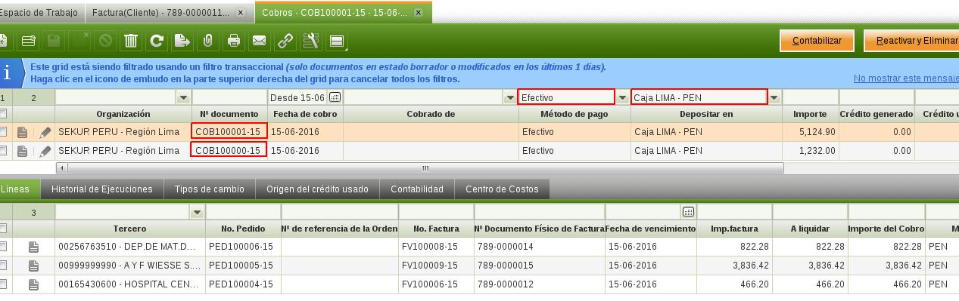

* 1. **RETIRO DE EFECTIVO EN CAJA PARA DEPOSITO EN BANCO**

Cuando se quiere retirar el dinero de caja para que sea depositado en una cuenta bancaria, en el sistema es necesario añadir una transacción que refleje este retiro de dinero de caja, para ello dirígete a la ventana “Cuenta Financiera”, selecciona la caja que esté utilizando y comience con clic en “Añadir transacción” en la caja.

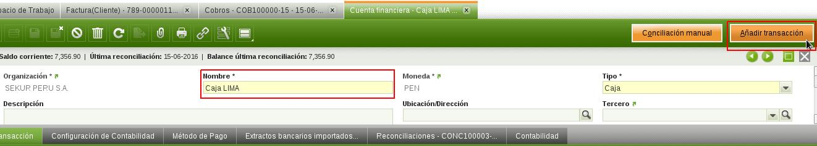

En la ventana que aparece, vamos a agregar una transacción especial que refleje el retiro del dinero en caja hacia una cuenta transitoria, para indicar que el dinero está siendo llevado para su depósito a una entidad bancaria.

Para agregar la transacción diríjase a la sección de “Filtro primario” y en el campo “Tipo de Transacción” selecciona “Deposito a Cuenta”, inmediatamente aparecen nuevos campos en la sección “Detalles”.

En la sección “Detalles”:

* En el campo “Concepto Contable” selecciona el concepto depende si es moneda nacional o moneda extranjera.
* En el campo “Encargado”, selecciona el trabajador que se hace cargo de llevar el dinero de caja para su depósito en banco.
* En el campo “Planilla” selecciona la planilla que tiene el importe que se va a retirar de caja.
* En el campo “Descripción” agregue, si desea, una descripción de la operación.

Dar clic en “Aceptar” para añadir la transacción.

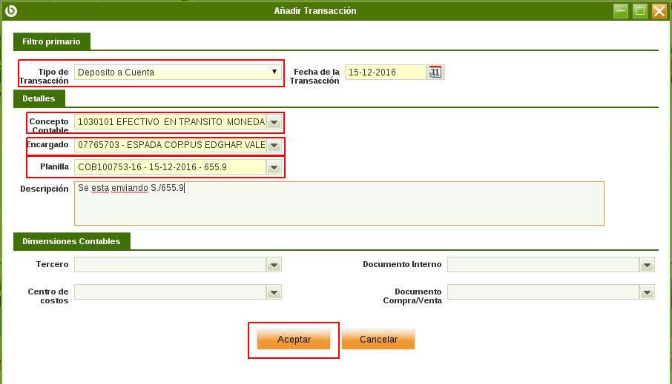

En la pestaña “Transacción” de la Caja se puede visualizar la nueva transacción con el concepto “Efectivo en Transito Moneda Nacional” y con el monto del retiro en el campo “Importe del reintegro”.

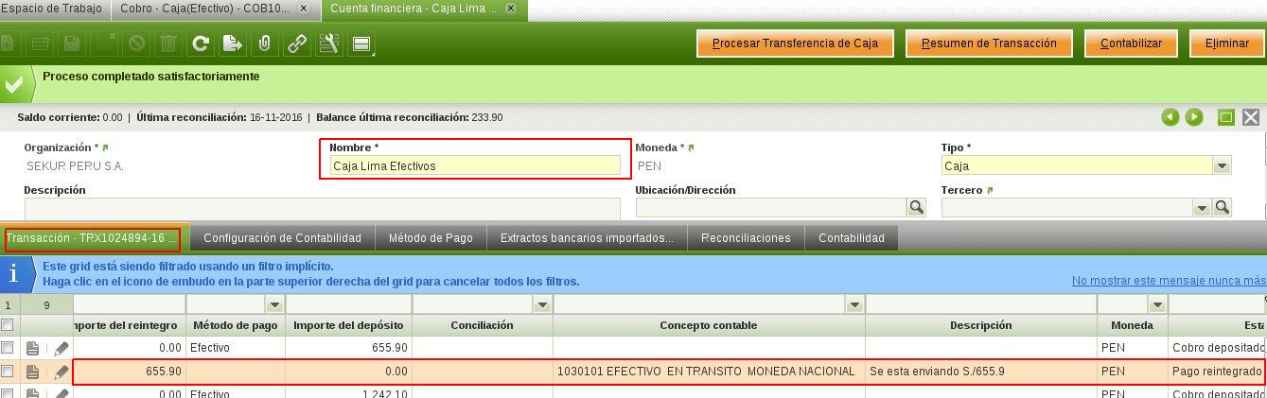

**NOTA:** Adicionalmente en la planilla de la ventana “Cobro – caja(Efectivo)”, se puede ver también el “Estado de Transferencia” de una planilla, y si acaba de ser retirado de caja para su depósito en banco su estado figurara como “En Tránsito”.

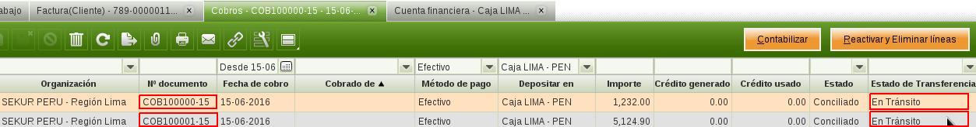

* 1. **PROCESAR TRANSFERENCIA DE EFECTIVO A BANCO**

Cuando el encargado del dinero hizo el depósito satisfactoriamente y llega a caja, en el sistema se debe indicar también que el depósito fue realizado y por tanto el dinero debe ingresar a la cuenta financiera del banco.

Para terminar con el proceso de transferencia del dinero dirígete a la ventana “Cuenta financiera” y selecciona la caja que esté utilizando, luego seleccione la transacción que se añadió para el retiro de efectivo en caja. Dar clic en el botón “Procesar Transferencia de Caja”.

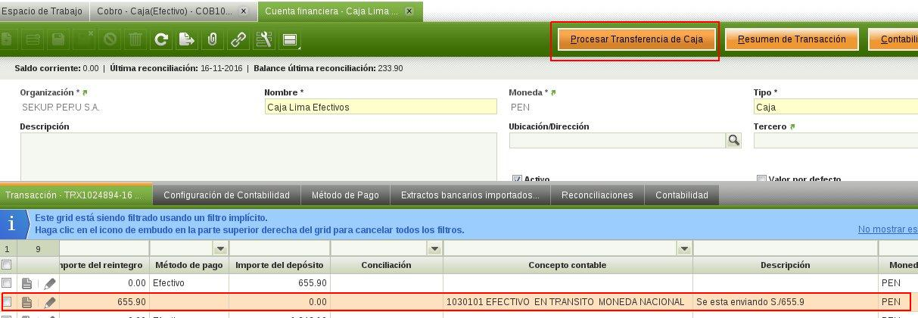

En la ventana que aparece, llenar los siguientes campos:

* “Fecha”: es la fecha de la operación bancaria.
* “Nº operación” es el numero de operación impreso en el Voucher.
* “Cuenta a Transferir” es la entidad bancaria donde se hizo el depósito.

Dar clic en “Aceptar” para hacer efectivo el depósito al banco en el sistema.

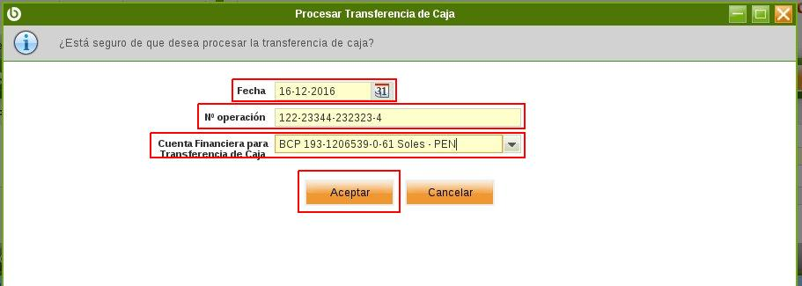

Finalmente si se desea verificar en la cuenta bancaria, diríjase en la ventana “Cuenta Financiera” a la cuenta bancaria donde hizo el depósito, selecciónela y diríjase a su pestaña “Transacción”, ahí puede visualizar que se ha creado una transacción por el mismo concepto del retiro en caja, pero con un importe en el campo “Importe de depósito”, indicando la suma depositada de caja a esta cuenta, además también se puede ver que el saldo de la cuenta bancaria ha aumentado en el importe depositado.

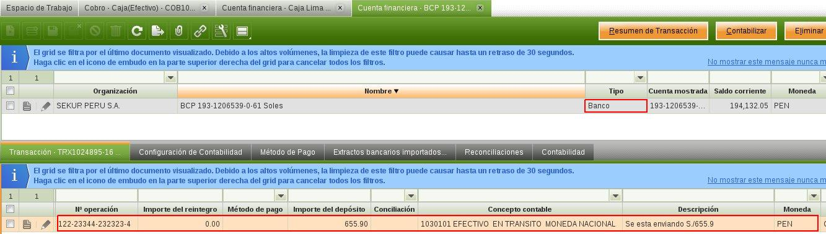

**NOTA:** Adicionalmente en la planilla de la ventana “Cobro – caja(Efectivo)”, se puede ver también el “Estado de Transferencia” de una planilla, y si acaba de ser depositado en banco, su estado figurara como “En Banco”.

